125 neu gefundene Plagiatsfragmente
in der Doktorarbeit von Mario Voigt,
42-mal Verdacht auf Empirie-Verfälschung,
Verdacht auf nicht durchgeführte Inhaltsanalysen,
100 im Fließtext nicht zitierte Werke
und 9 komplett unerwähnte Plagiatsquellen

Neuer Stand vom 19.05.2026 seit dem ersten vorläufigen Endbericht
vom 27.08.2024 mit den ersten 140 Plagiatsfragmenten
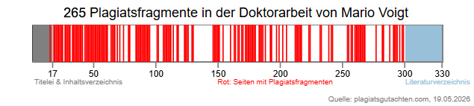

Wiederaufnahme der Untersuchung durch das Team Weber im Februar 2026 nach den öffentlichen Reaktionen
von Mario Voigt auf die erstinstanzliche Entscheidung über die Aberkennung des Doktorgrades

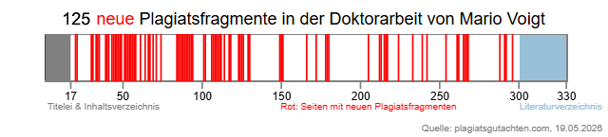

Das am häufigsten plagiierte Werk ist der Sammelband von McMahon, Kevin J. u.a.: "Winning the White House 2004. Region by Region, Vote by Vote" (2005). Mario Voigt hat es in seiner Dissertation 34-mal plagiiert.

Neun plagiierte Werke, die Mario Voigt weder im Fließtext noch in den Fußnoten noch im Literaturverzeichnis angeführt hat:
- Richard E. Cohen, “Kerry rated most liberal member of Senate”, 27.02.2004, Government Executive, https://www.govexec.com/federal-news/2004/02/kerry-rated-most-liberal-member-of-senate/16054 (1-mal)
- Dana Milbank und Mike Allen: „Bush Fortifies Conservative Base“, 15.07.2004, S. A01, https://web.archive.org/web/20080511222117/http://www.washingtonpost.com/wp-dyn/articles/A50296-2004Jul14.html (1-mal)
- Deutschsprachige Wikipedia: „George W. Bush“, 11.01.2007, https://de.wikipedia.org/w/index.php?title=George_W._Bush&oldid=26276439
(5-mal)
- Deutschsprachige Wikipedia: „John Kerry“, 12.07.2007, https://de.wikipedia.org/w/index.php?title=John_Kerry&diff=prev&oldid=34319940 (4-mal)
- Deutschsprachige Wikipedia: „Dick Cheney“, 31.01.2007, https://de.wikipedia.org/w/index.php?title=Dick_Cheney&oldid=27191182 (1-mal)
- Deutschsprachige Wikipedia: „John Edwards (Politiker, 1953)“, 22.01.2007, https://de.wikipedia.org/w/index.php?title=John_Edwards_(Politiker,_1953)&oldid=26744692 (1-mal)
- Deutschsprachige Wikipedia: „Personal Digital Assistant“, 09.05.2005, https://de.wikipedia.org/w/index.php?title=Personal_Digital_Assistant&oldid=5800443 (1-mal)
- Englischsprachige Wikipedia: “Dick Cheney”, 20.01.2007, https://en.wikipedia.org/w/index.php?title=Dick_Cheney&oldid=101932280#Works_about (1-mal)
- Andrew Paul Williams und Kaye D. Trammell: “Candidate Campaign E-Mail Messages in the Presidential Election 2004”, in: American Behavioral Scientist, Volume 49, Number 4 (Dezember 2005). S. 560-574 (3-mal)

LISTE DER 125 BEI DIESER UNTERSUCHUNG NEU GEFUNDENEN PLAGIATSFRAGMENTE
Linke Spalte: Plagiat Dissertation Mario Voigt Rechte Spalte: An Ort und Stelle unzitierte Originalquelle
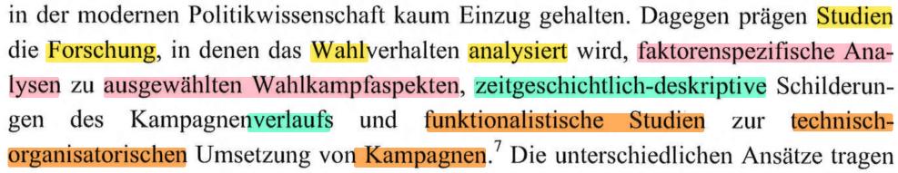  S. 20  Der gemeinsame Zitierfehler bei Bergmann und Voigt verrät das Plagiat: Falsch „Bethschneider“ statt richtig „Bethscheider“; kurz zuvor hat Voigt zudem von derselben Seite von Bergmann plagiiert (siehe alte Dokumentation). | 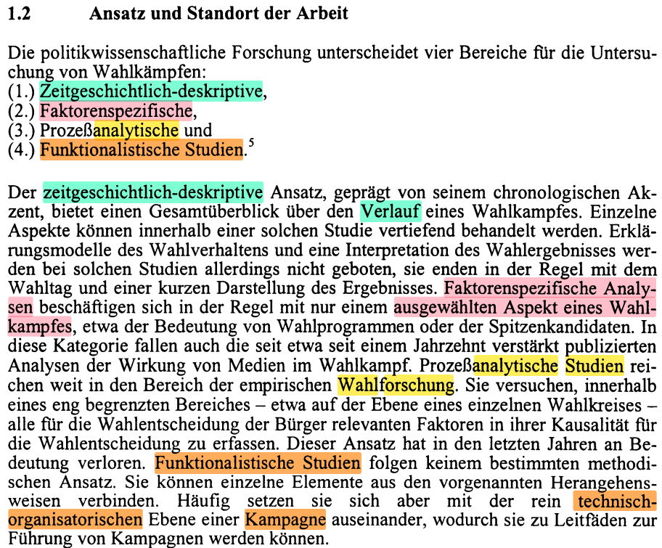  Knut Bergmann: „Der Bundestagswahlkampf 1998. Vorgeschichte, Strategien, Ergebnis“ (2004). Opladen: Westdeutscher Verlag. S. 13
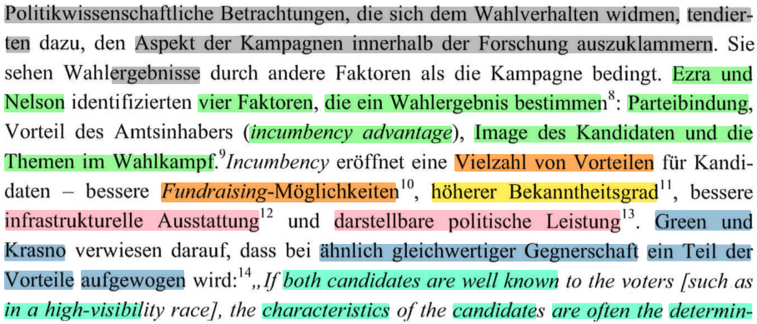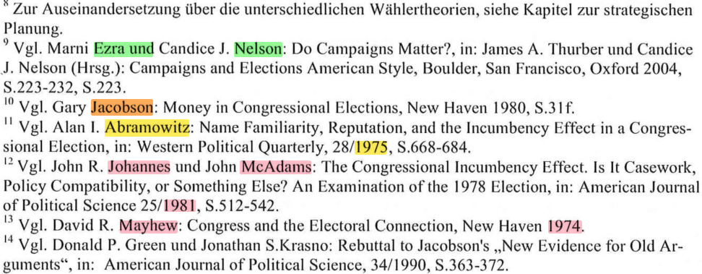  S. 20-21  Falschzitate und Zitatsfälschung  Obwohl Voigt hier die Sekundärquelle im Fragment angegeben hat:  - Grau markierter Teil: Dieser muss bei genauer Auslegung als Bauernopfer-Plagiat gewertet werden, da der Sinnbezug auf Ezra und Nelson erst mit dem Folgesatz beginnt.  - Grün markierter Teil: Dieser kann als Falschzitat gewertet werden, denn Ezra und Nelson schreiben, dass „political scientists“ (und nicht sie selbst!) diese vier Faktoren betrachten. Voigt behauptet indes: „Ezra und Nelson identifizieren vier Faktoren, die ein Wahlergebnis bestimmen.“ – obwohl Ezra und Nelson gerade argumentieren, dass diese Perspektive nicht ausreichend ist.  - Orange/Gelb/Rosa/Dunkelblau markierte Teile: Zitate, bei denen die Sekundärquelle Ezra und Nelson nicht genannt wird.  - Hellblau markierter Teil: Falschzitat und Zitatsfälschung  4.1 Fehlattribuierung: Hier wird Green und Krasno ein Direktzitat in den Mund gelegt, aber in der Sekundärquelle (also Ezra und Nelson) ist nur allgemein „Scholars argue“ zu lesen – ohne Bezug auf Green und Krasno. Der Inhalt taucht auch nirgendwo in der Quelle Green und Krasno auf.  4.2 Auch scheint das nachfolgende kursivierte direkte Zitat frei umformuliert worden zu sein. Es wurde von uns auch verifiziert, dass es in keiner vorherigen Auflage so stand.  Hier kann Täuschungsabsicht angenommen werden: In der Sekundärquelle wurden „Wieselwörter“ verwendet („political scientists look“ und „Scholars argue“, die im Fragment rot unterstrichen wurden). Voigt führt konkrete Autoren statt dieser „Wieselwörter“ an. | 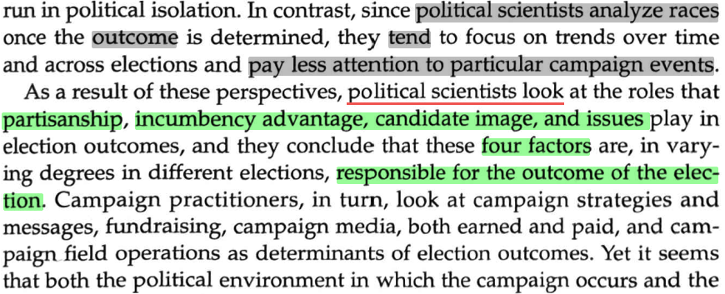  (S. 223-224, teils zitiert bei Voigt in Fußnote 9)  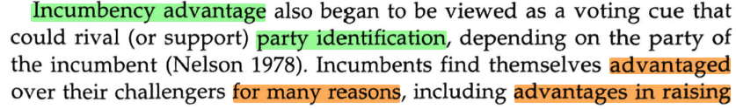  (S. 224, unzitiert)  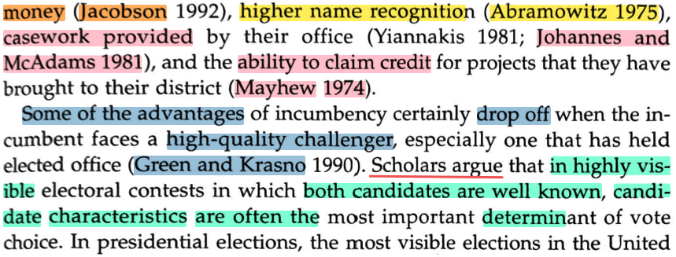  (S. 225, teils zitiert bei Voigt in Fußnote 15)  Marni Ezra und Candice J. Nelson: “Do Campaigns Matter?” in: James A. Thurber und Candice J. Nelson: “Campaigns and Elections American Style” (2004)
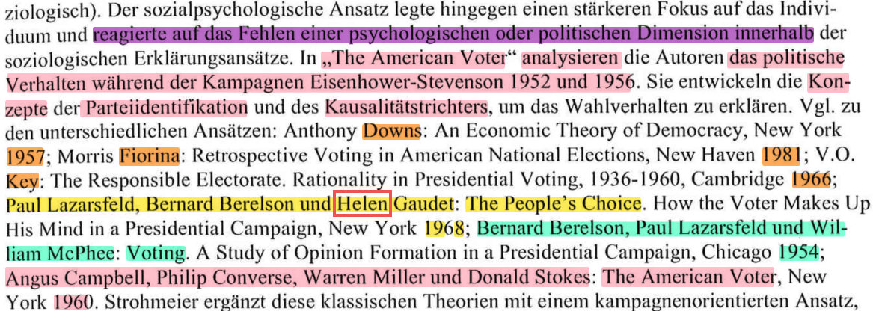  S. 21  Erneut gemeinsamer Zitierfehler bei Shaw und Voigt: Falsch „Helen“ bei beiden statt richtig „Hazel“ |  | 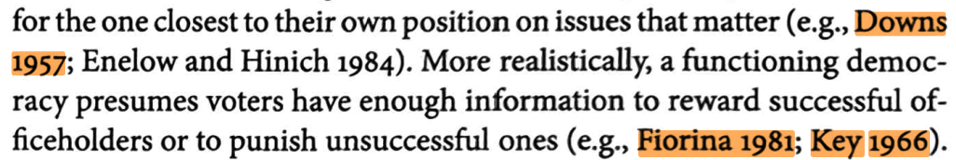 […] […]  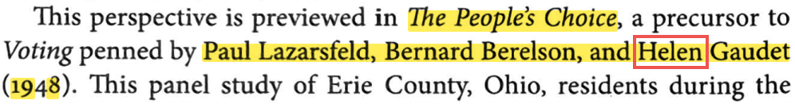 […]  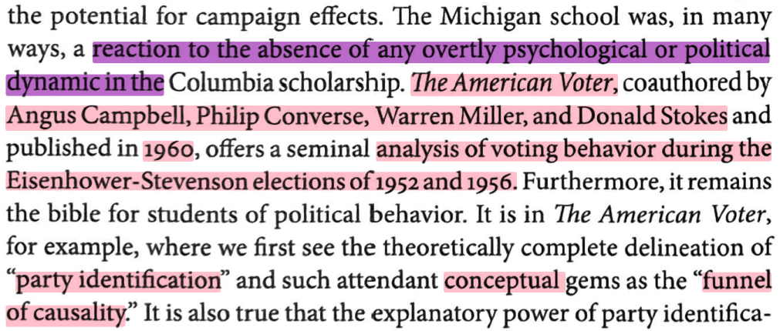  Daron R. Shaw: “The Race to 270. The Electoral College and the Campaign Strategies of 2000 and 2004” (2007). S. 19 und 20
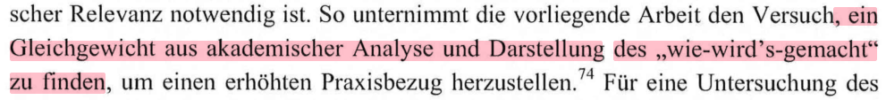  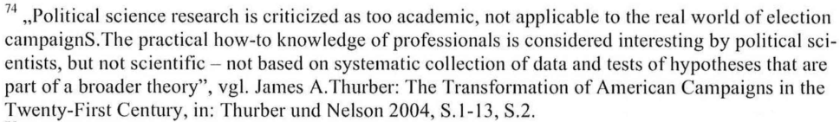  S. 30  Ralf Güldenzopf war bei mehreren Publikationen der Ko-Autor von Mario Voigt. Güldenzopf ist CDU-Mitglied und heute Beamter in NRW. |  | 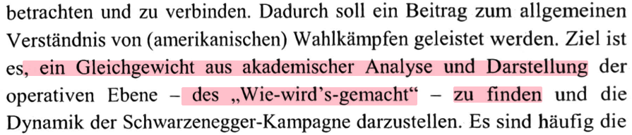  Ralf Güldenzopf: „The People’s Governor: Die Wahl Arnold Schwarzeneggers zum Gouverneur von Kalifornien“ (2005). S. 14
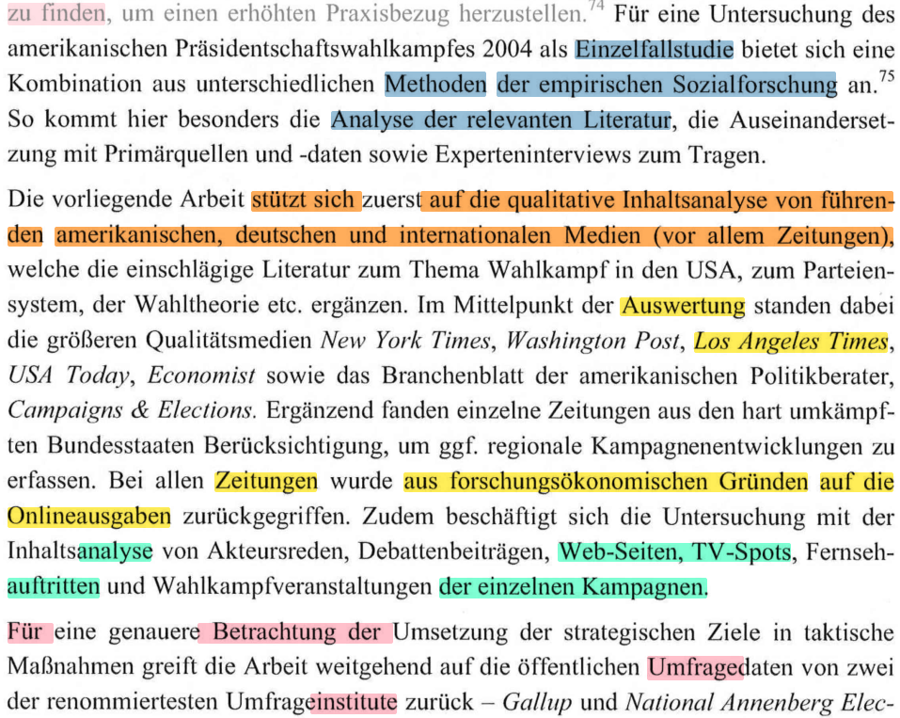  S. 30  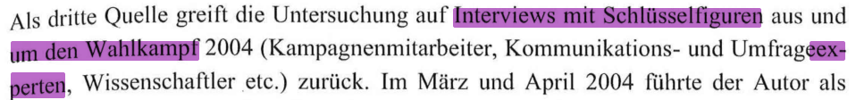  S. 31  Wieder gemeinsamer Zitierfehler: Statt richtig „Lamnek“ schrieben beide, Güldenzopf und Voigt, falsch „Lammek“. |  | 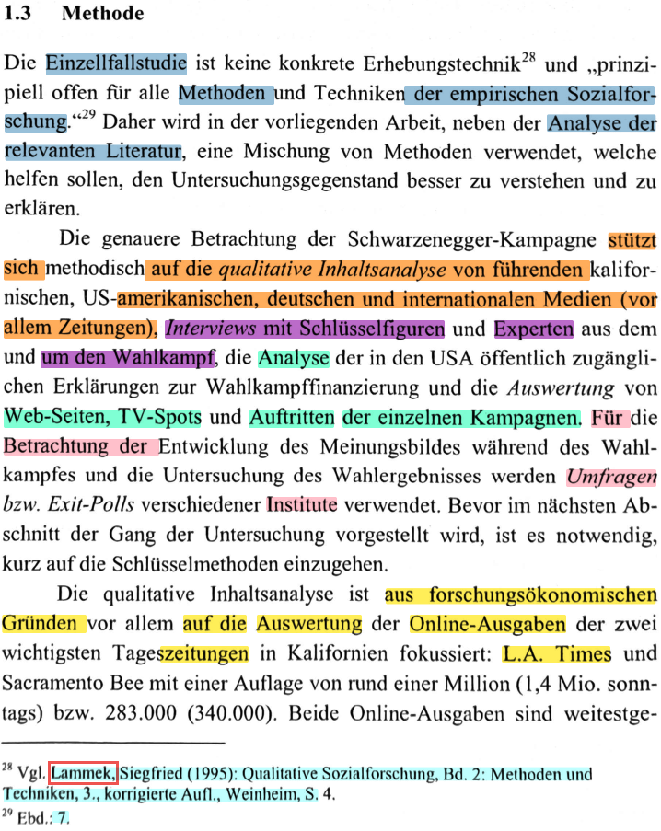  Ralf Güldenzopf: „The People’s Governor: Die Wahl Arnold Schwarzeneggers zum Gouverneur von Kalifornien“ (2005). S. 22
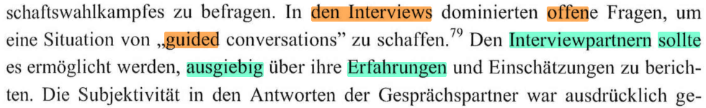  S. 31  Text-, Ideen- und Literaturplagiat der Methodik, dieses wird durch das vorherige Plagiatsfragment und auch die Verbindung zwischen Voigt und Güldenzopf erhärtet. |  | 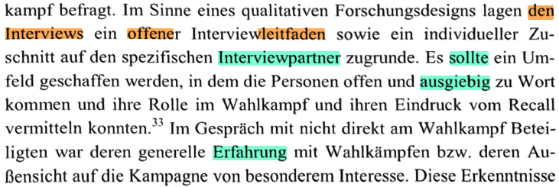  Ralf Güldenzopf: „The People’s Governor: Die Wahl Arnold Schwarzeneggers zum Gouverneur von Kalifornien“ (2005). S. 23
S. 33 |  | Gerd Strohmeier: „Moderne Wahlkämpfe: Wie sie geplant, geführt und gewonnen werden“ (2002). S. 22
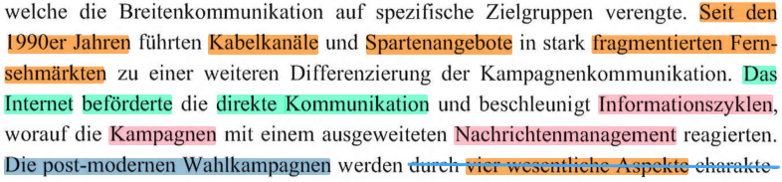  S. 34  Wird direkt mit dem folgenden Fragment fortgesetzt. |  | 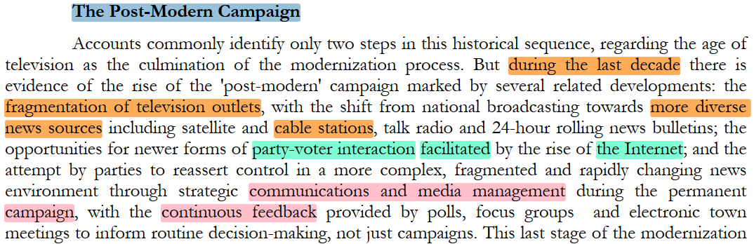  Pippa Norris: “The evolution of election campaigns: Eroding political engagement?” (2004). S. 6
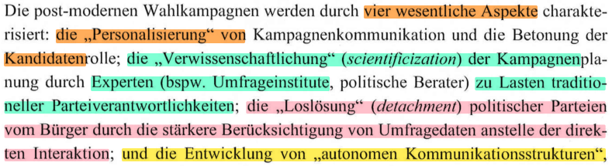  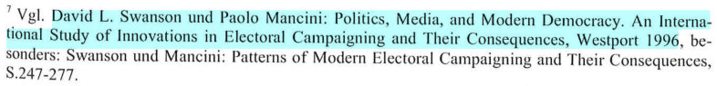  S. 34-35  Sekundärquellenplagiat und Blindzitat  Voigt hat einen Teilsatz 19 Zeilen weiter oben sogar noch mit der hier ungekennzeichneten Quelle Norris 2004, S. 2 zitiert, sodass die hier dokumentierte Übernahme kein Zufall sein kann.  In der Sekundärquelle von Norris fehlte die Seitenangabe im Sammelwerk von Swanson und Mancini, welche bei einem 300-seitigen Sammelwerk zu erwarten gewesen wäre. Voigt versuchte womöglich, dies zu korrigieren, indem er den letzten Aufsatz in dem Sammelband mit „S. 247-277“ angab, obwohl der Aufsatz schon auf S. 276 endete (auf S. 277 befindet sich bereits die erste Seite des Literaturverzeichnisses).  Die Primärquelle basierte jedoch auf dem ersten Aufsatz (und nicht auf dem letzten Aufsatz) und damit konkret auf die S. 14-17 in dem Sammelwerk von Swanson und Mancini. Dies beweist deutlich, dass Voigt das von ihm zitierte Werk nie vorgelegen ist.  Dass Voigt von Norris unzitiert abgeschrieben hat, zeigt sich auch dadurch, dass beide Werke – Norris und Voigt – vier Aspekten referieren, obwohl Swanson und Mancini in Wahrheit fünf Schlüsselaspekte angeben. So wird der letzte Aspekt bei beiden – Norris und Voigt – nicht genannt: „From Citizenship to Spectatorship“ (der Wandel vom aktiven Bürgertum hin zu einer passiven Zuschauerrolle). Ein Zufall kann damit ausgeschlossen werden. |  | 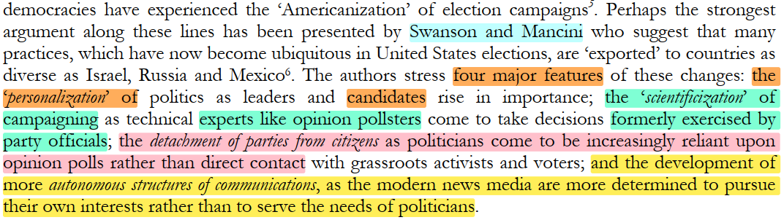  Pippa Norris: “The evolution of election campaigns: Eroding political engagement?” (2004). S. 2
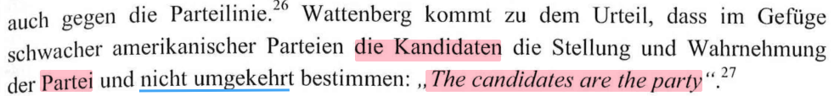  S. 39  Beim direkten Zitat hat Voigt denselben Zitierfehler wie Strohmeier übernommen (fehlendes „presidential“ und auch Verkürzung zu einem eigenen Satz). – Hier aus der Primärquelle Wattenberg:  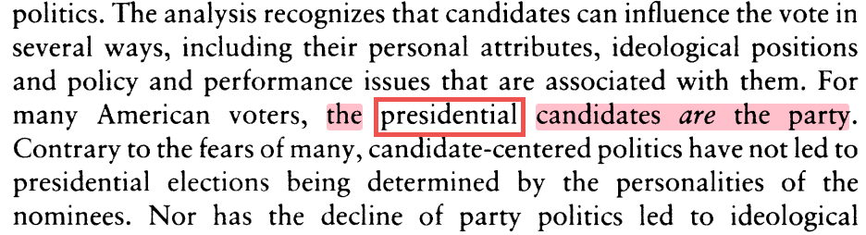 |  | 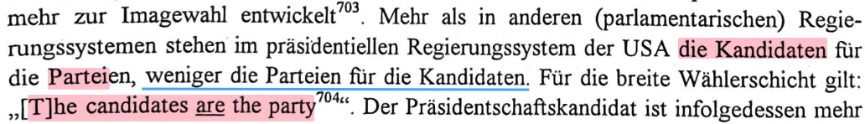  Gerd Strohmeier: „Moderne Wahlkämpfe: Wie sie geplant, geführt und gewonnen werden“ (2002). S. 180
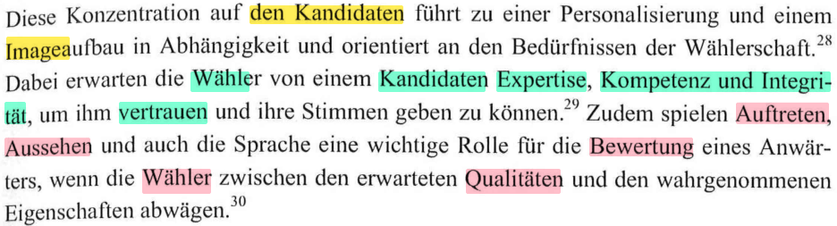  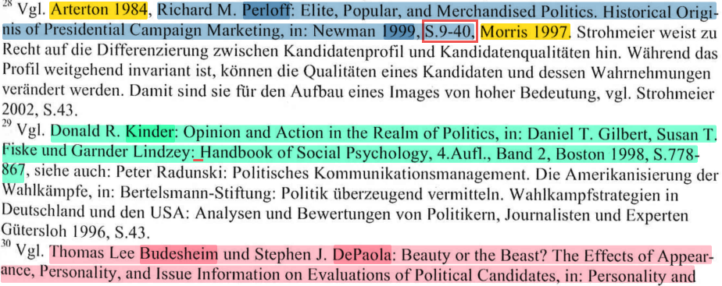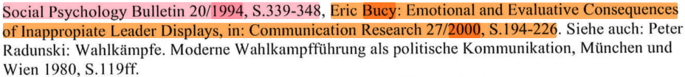  S. 39  Literaturplagiat und Blindzitate: In drei aufeinander folgenden Fußnoten hat Voigt sechs Quellenangaben zu oftmals älteren Werken in derselben Reihenfolge wie bei Newman/Perloff übernommen.  Bei beiden, Newman/Perloff und Voigt, fehlen auch die Seitenangaben (z.B. umfasst der Aufsatz von Donald R. Kinder 90 Seiten, sodass hier eine genaue Seitenangabe zu erwarten wäre).  Zudem gemeinsamer Zitierfehler bei Newman/Perloff und Voigt (siehe rote Einrahmungen): Der Aufsatz von Perloff 1999 beginnt nicht auf Seite 9, sondern auf Seite 19. |  | 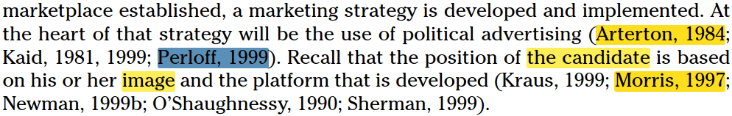  […]  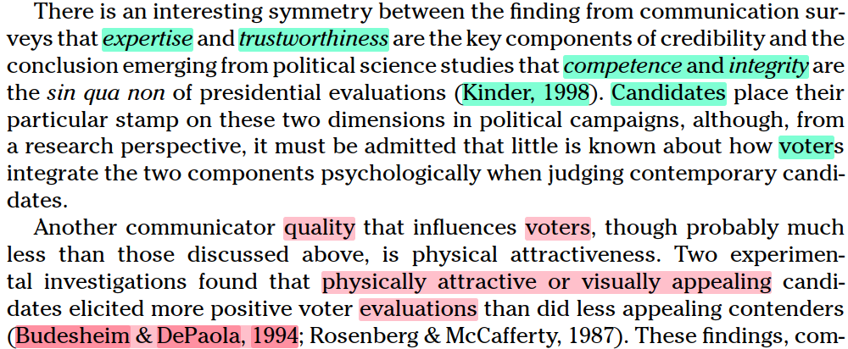 […]  Bruce I. Newman und Richard M. Perloff: “Political Marketing: Theory, Research, and Applications”, in: Lynda Lee Kaid: “Handbook of Political Communication Research” (2004). S. 22 und 27 f.
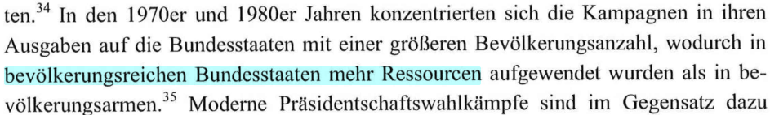  S. 40  Blindzitat und Literaturplagiat ohne Verweis auf die Sekundärquelle Shaw. Bei dem von Voigt häufig plagiierten Shaw spielen diese drei hier markierten alten Quellen eine große Rolle.  Gemeinsamer Zitierfehler: Falsch „Allocation under the Electoral…“ statt richtig korrekt „Allocations Under the Electoral…“  Auch gemeinsame Zitierauffälligkeit: „Allocation in a Presidential Campaign“ wird im Original als „Allocation In a Presidential Campaign“ geschrieben. Bei der Referenz Bartels fehlt zudem die Heftnummer des Journals, nämlich die 3. |  | 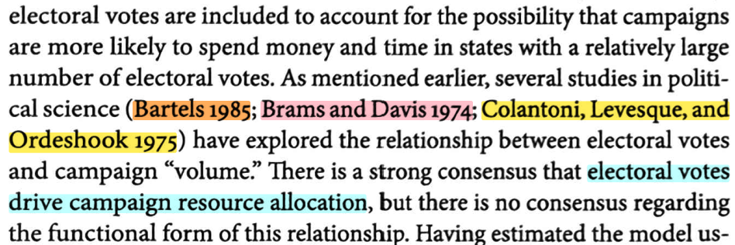  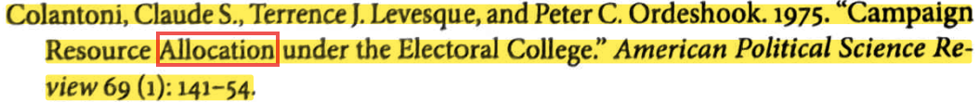  Daron R. Shaw: “The Race to 270. The Electoral College and the Campaign Strategies of 2000 and 2004” (2007). S. 105
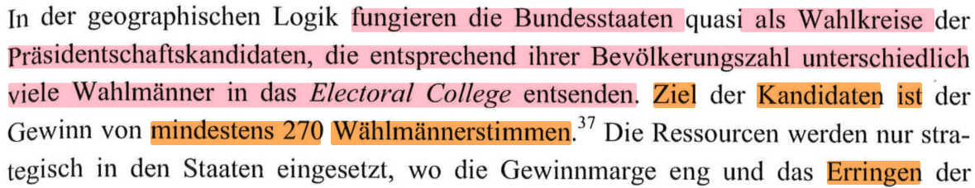  S. 41 |  | 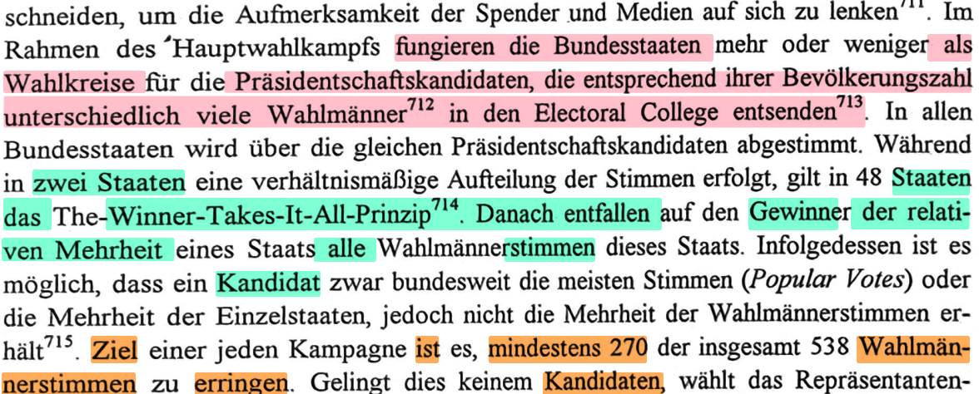  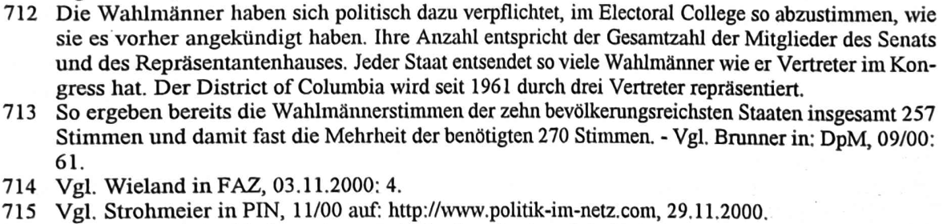  Gerd Strohmeier: „Moderne Wahlkämpfe: Wie sie geplant, geführt und gewonnen werden“ (2002). S. 181
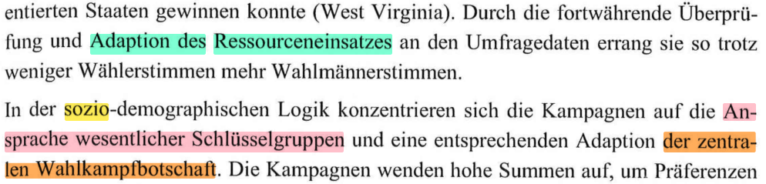  S. 41  Direkt nachfolgend eine weitere Übernahme von Strohmeier, siehe folgendes Fragment. |  | 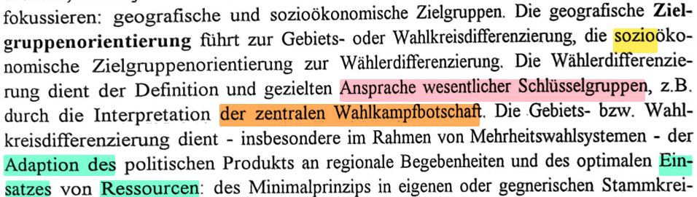  Gerd Strohmeier: „Moderne Wahlkämpfe: Wie sie geplant, geführt und gewonnen werden“ (2002). S. 113
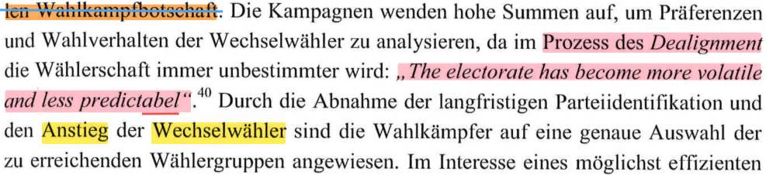  S. 41  Übernahme aus Strohmeier samt gemeinsamem Rechtschreibfehler im direkten Zitat, obwohl in der Primärquelle von Wayne „predictable“ korrekt geschrieben wurde. „Dealignment“ taucht als Wort in der Primärquelle auf, aber nicht im gleichen Absatz und auch nirgends in expliziter Verbindung mit einem entsprechenden „Prozess“. |  | 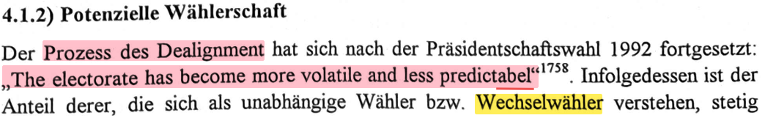  Gerd Strohmeier: „Moderne Wahlkämpfe: Wie sie geplant, geführt und gewonnen werden“ (2002). S. 313 f.
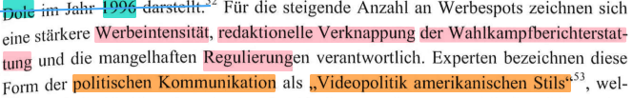  S. 43  Gemeinsamer Zitierfehler bei Plasser/Plasser und Voigt: Der Aufsatz von Gurevitch/Blumler endet bereits auf S. 325 und nicht auf S. 328. |  | 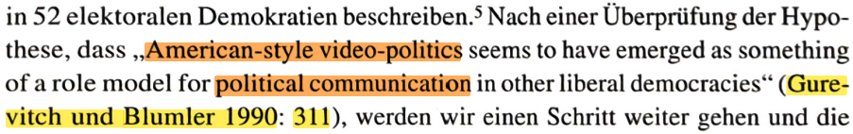  […]  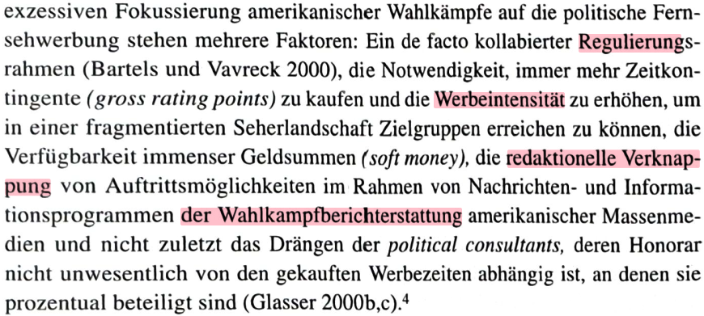  Fritz Plasser und Gunda Plasser: „Globalisierung der Wahlkämpfe“ (2003). S. 31 und 287
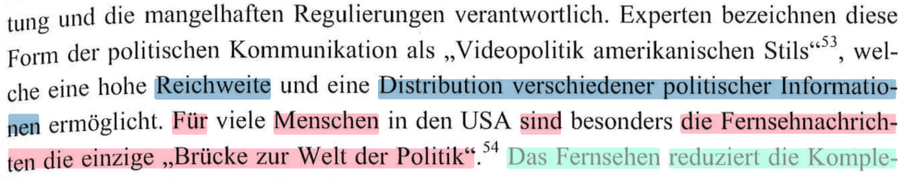  Literaturverzeichnis:  S. 43  Direkt im Anschluss an dieses Fragment ein weiteres Plagiatsfragment.  Im Literaturverzeichnis von Strohmeier fehlten die Seitenangaben des kompletten Beitrags. Voigt löste das Fehlen in seinem Literaturverzeichnis, indem er als Seitenangaben des kompletten Beitrags fälschlich erneut die S. 61 angab, obwohl die Angabe S. 59-62 korrekt gewesen wäre. |  | 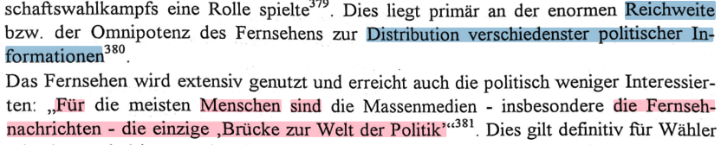  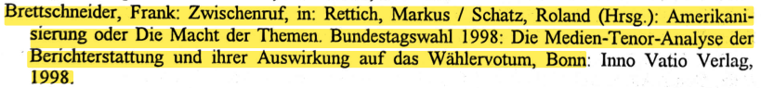  Gerd Strohmeier: „Moderne Wahlkämpfe: Wie sie geplant, geführt und gewonnen werden“ (2002). S. 118
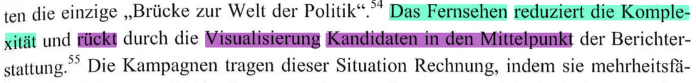  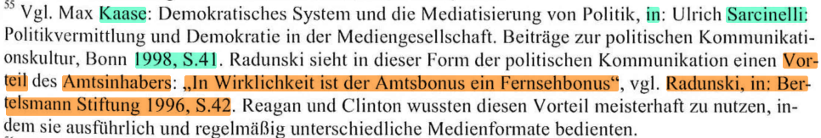  S. 43 |  | 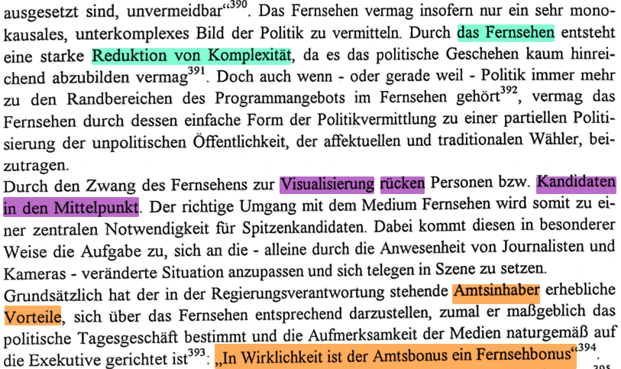  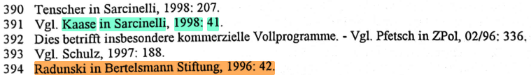  Gerd Strohmeier: „Moderne Wahlkämpfe: Wie sie geplant, geführt und gewonnen werden“ (2002). S. 119
S. 43-44 |  | Gerd Strohmeier: „Moderne Wahlkämpfe: Wie sie geplant, geführt und gewonnen werden“ (2002). S. 137
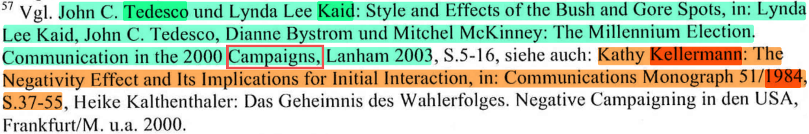  S. 43-44  Etwas später, nämlich auf S. 47 seiner Dissertation zitiert Voigt aus S. 24 des Beitrags von Newman/Perloff, sodass die hier dokumentierte Übernahme von Newman/Perloff kein Zufall sein dürfte. Auf S. 52 zitiert Voigt den Aufsatz noch einmal, jedoch ohne Seitenangabe.  Gemeinsamer Zitierfehler: Im Titel des Sammelbands wäre „Campaign“ korrekt gewesen, hier bei beiden fälschlich „Campaigns“. |  | 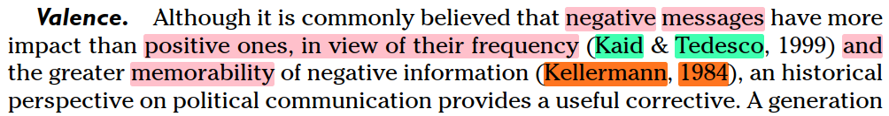  Bruce I. Newman und Richard M. Perloff: “Political Marketing: Theory, Research, and Applications”, in: Lynda Lee Kaid: “Handbook of Political Communication Research” (2004). S. 29
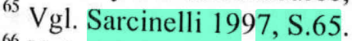  S. 45  Für Sarcinelli fehlt im Literaturverzeichnis von Voigt der Eintrag, sodass die Quelle nicht gefunden werden kann. Vermutlich ist Voigt hier aber ein Fehler beim Abschreiben aus der Quelle Strohmeier passiert, in der statt dem Jahr 1997 das Jahr 1987 steht.  Gemeinsamer Zitierfehler: In der Primärquelle steht auf der zitierten Seite 65 f. „politische Symbolik“ statt wie bei Strohmeier und Voigt „symbolische Politik“: 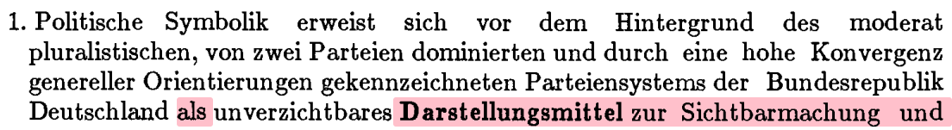  Sarcinelli differenziert zudem in seinem Werk sogar explizit zwischen „politischer Symbolik“ und „symbolischer Politik“, siehe z.B. auf S. 9:  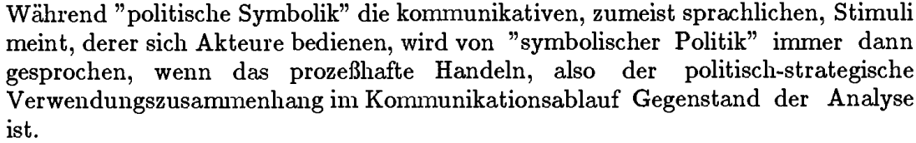 | Gerd Strohmeier: „Moderne Wahlkämpfe: Wie sie geplant, geführt und gewonnen werden“ (2002). S. 45
S. 45  Die grün markierte Formulierung bei Voigt stammt aus der Sekundärquelle von Strohmeier, während in der Primärquelle Kleinsteuber (2004) auf S. 395 f. lediglich folgendes zu lesen ist:  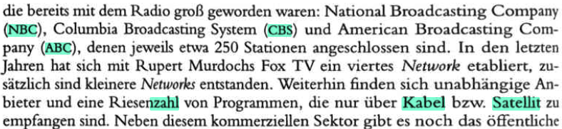 |  | 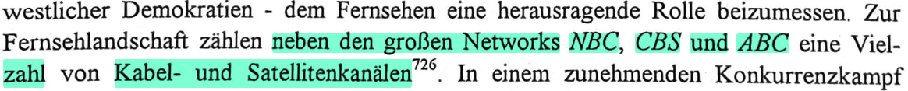  Gerd Strohmeier: „Moderne Wahlkämpfe: Wie sie geplant, geführt und gewonnen werden“ (2002). S. 182
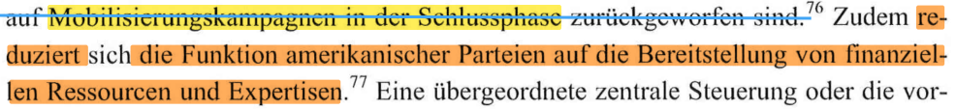  S. 46  Ergänzt den unmarkierten Teil aus dem vorherigen Plagiatsfragment; zudem hat Voigt aus derselben Seite von Strohmeier bereits auf S. 41 seiner Dissertation plagiiert. Aufgrund der Wortgleichheit im orangefarben markierten Teil ist ein Zufall auszuschließen und es handelt sich auch um keine 1:1-Übersetzung. In der zitierten Primärquelle von Newman steht auf S. 59: „In effect, the parties have become political action committees on a grand scale, and in this capacity they offer candidates money and expertise.“ |  | Gerd Strohmeier: „Moderne Wahlkämpfe: Wie sie geplant, geführt und gewonnen werden“ (2002). S. 181 f.
S. 47  Übernahme eines Zitierfehlers und Veröffentlichung als Falschzitat. Das beweist die Methodik der Blindzitate zur Vortäuschung von Originalität (das heißt, dass Voigt nicht die Primärquellen konsultiert hat und Zitate ungeprüft übernimmt, ohne die verwendeten Sekundärquellen zu nennen). Voigt schreibt von Strohmeier ab, aber dieser selbst beging einen Zitierfehler, als er die falsche Quelle für ein direktes Zitat nannte nämlich „Newman 1994: 15“. Die Worte in Anführungszeichen stammen jedoch aus einer anderen Quelle, nämlich Kavanagh 1995, S. 224, und sind nicht bei Newman 1994 zu finden.  Kavanagh 1995, S. 224 (das ist die wahre Quelle für das direkte Zitat):  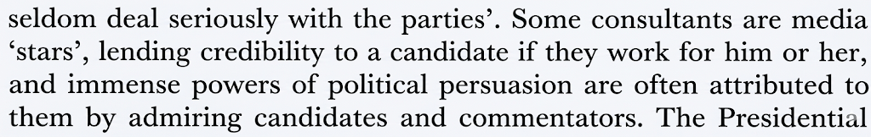  Der Fund beweist, wie gefährlich das Vorgehen Voigts für die Wissenschaft ist: Es kommt zu einer unüberprüften Kette von Fehlzitaten. Menschen wird etwas in den Mund gelegt, was sie nie gesagt haben. |  | 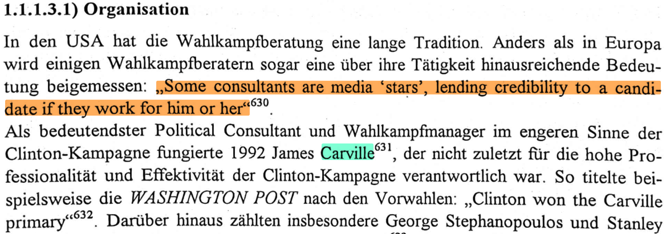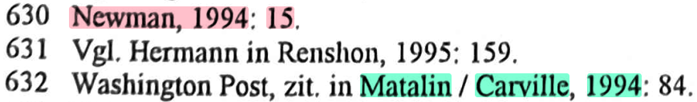  Gerd Strohmeier: „Moderne Wahlkämpfe: Wie sie geplant, geführt und gewonnen werden“ (2002). S. 172
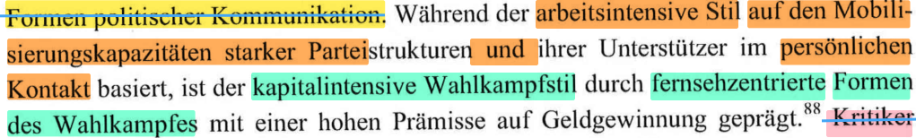  S. 48  Voigt gibt das Jahr 2002 als Veröffentlichungsjahr von Farells „Campaign Strategies and Tactics“ an, aber das ist falsch. Das Buch wurde 1996 veröffentlicht. |  | 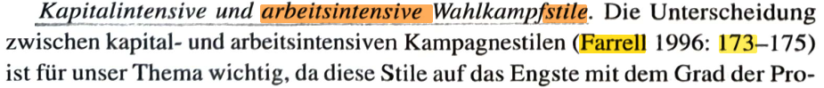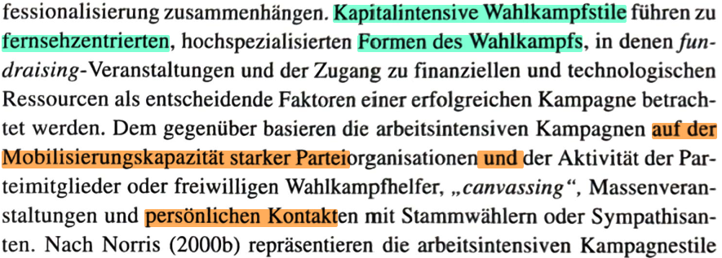  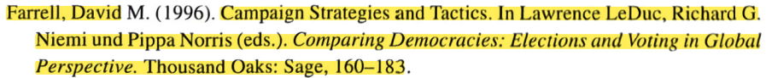  Fritz Plasser und Gunda Plasser: „Globalisierung der Wahlkämpfe“ (2003). S. 114 und 115
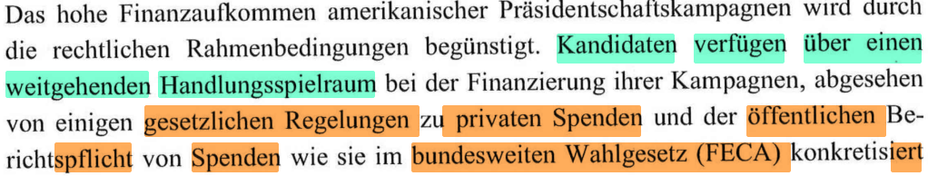  S. 48-49  Beispiel für den Einsatz von Synonymen zur Verschleierung: Voigt hat offensichtlich bedeutungsähnliche Wortketten und Wörter (Synonyme) gewählt, um den Text leicht abzuwandeln, ohne den Sinn zu verändern:  „abgesehen von“ –> „Mit Ausnahme der“  „Berichtspflicht“ –> „Rechenschaftspflicht“  „konkretisiert“ –> „spezifiziert“ |  | 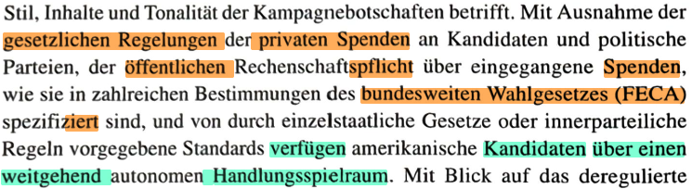  Fritz Plasser und Gunda Plasser: „Globalisierung der Wahlkämpfe“ (2003). S. 202
S. 49  Voigt konnte wohl deshalb nur die Seitengaben des gesamten Beitrags von Corrado angeben, weil im Fließtext bei Plasser/Plasser die genaue Seitenangabe beim Zitat fehlte. |  | Fritz Plasser und Gunda Plasser: „Globalisierung der Wahlkämpfe“ (2003). S. 219 und Literaturverzeichnis
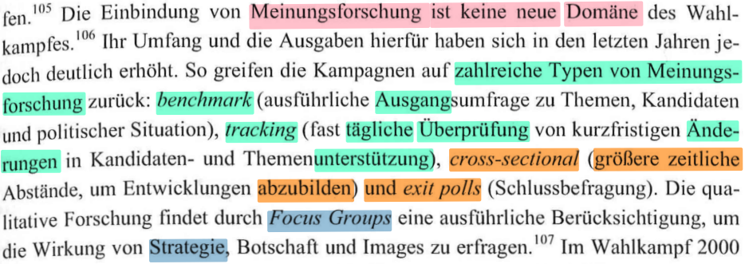  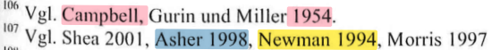  S. 51 |  | 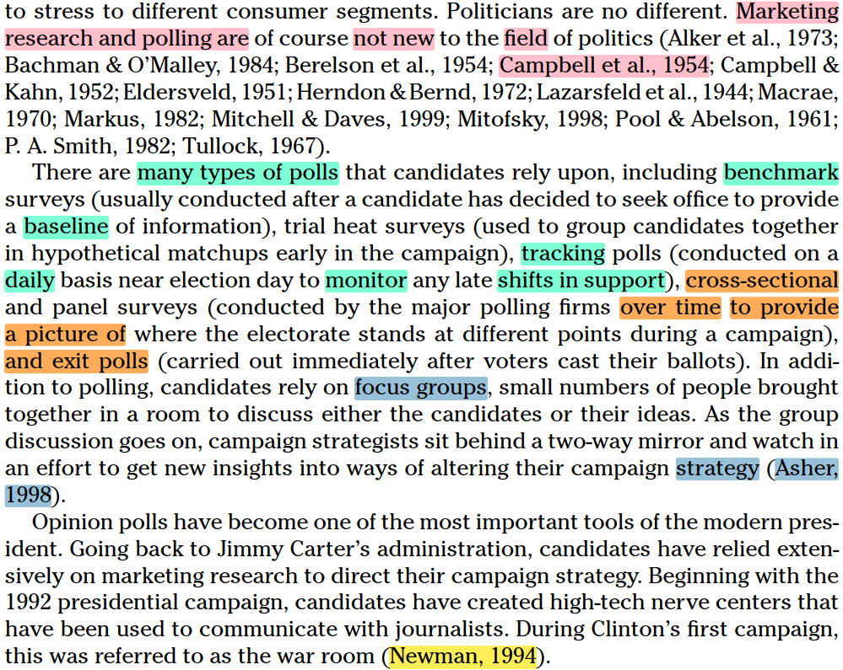  Bruce I. Newman und Richard M. Perloff: “Political Marketing: Theory, Research, and Applications”, in: Lynda Lee Kaid: “Handbook of Political Communication Research” (2004). S. 21
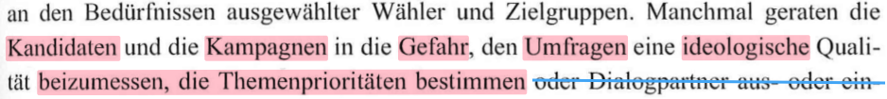  S. 51  Später folgt bei Voigt eine Fußnote zu Morris 1997, aber bei Morris findet sich diese Aussage nicht. Also wird sie wohl wie oben aus Newman/Perloff stammen. | 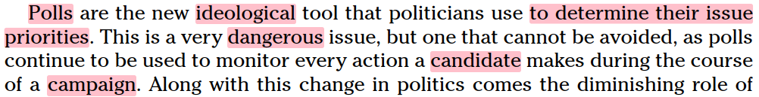  Bruce I. Newman und Richard M. Perloff: “Political Marketing: Theory, Research, and Applications”, in: Lynda Lee Kaid: “Handbook of Political Communication Research” (2004). S. 25
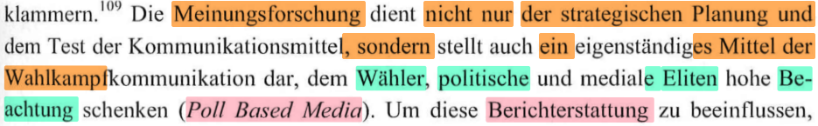  S. 51 | 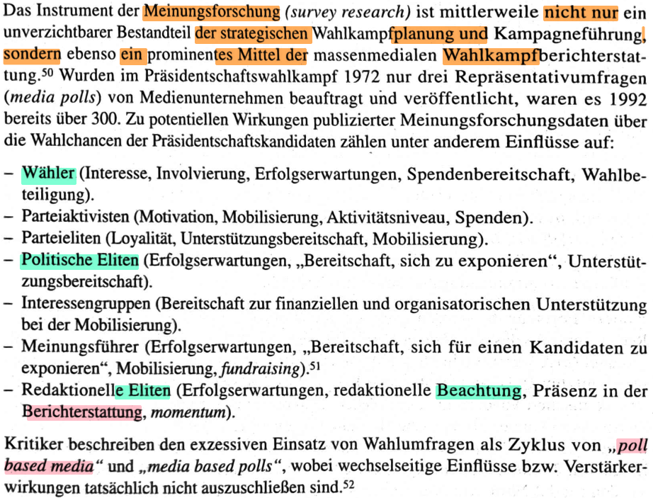  Peter Filzmaier und Fritz Plasser: „Die amerikanische Demokratie: Regierungssystem und politischer Wettbewerb in den USA“ (1997). S. 304
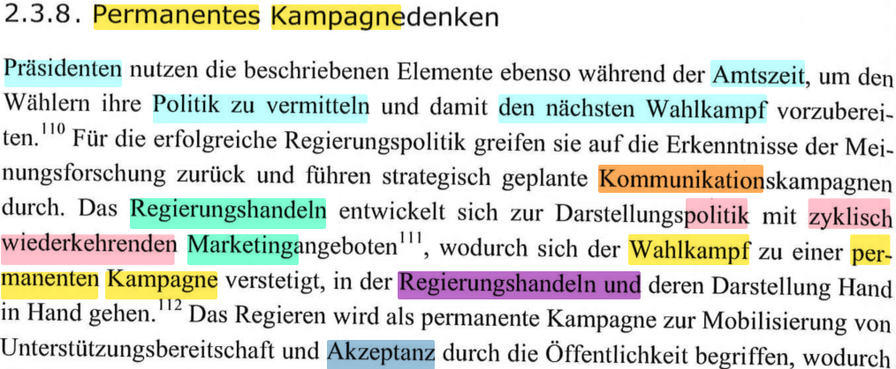  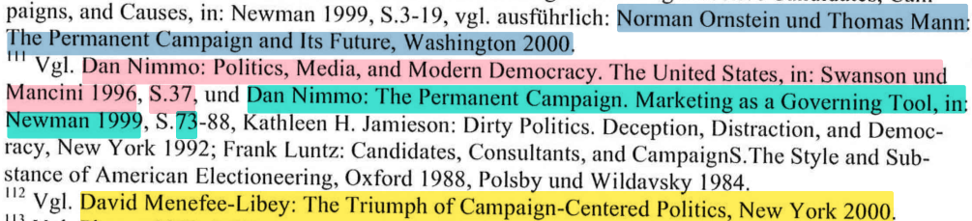  S. 52 |  | 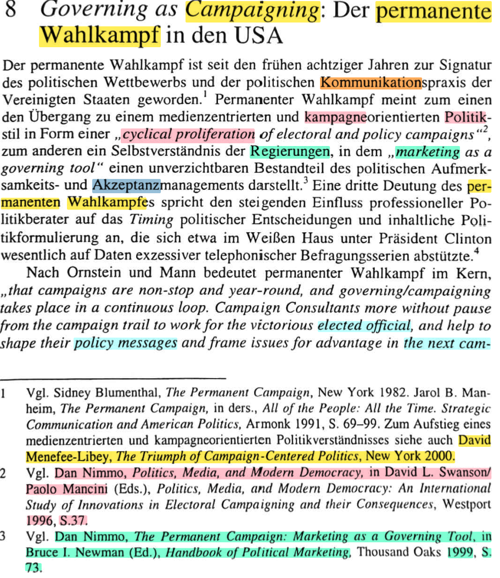  Peter Filzmaier und Fritz Plasser: „Wahlkampf um das Weiße Haus: Presidential Elections in den USA“ (2001). S. 251 und 252
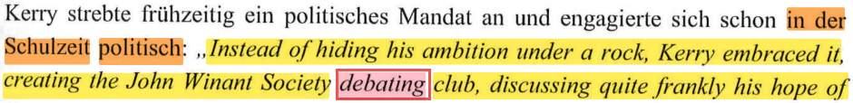  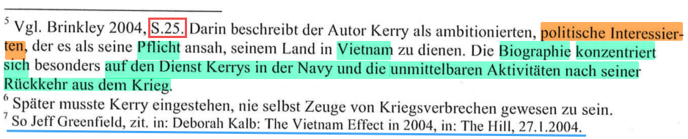  S. 53-54  Voigt weist einen Text als direktes Zitat aus und beschreibt ein Buch so, als ob er es rezipiert hätte. Dabei stammen die Informationen und das Direktzitat aus einer Rezension des Buchs aus dem Internet.  Gemeinsamer Zitierfehler: Im Buch steht im Fließtext „John Winant Society debate club“, aber der Verfasser der Rezension und Voigt schrieben „debating club“.  Später auf derselben Seite zitiert Voigt sogar aus der Rezension.  Voigt nennt die Seitenzahl, während die Buchrezension diese Seitenzahl nicht enthält. Doch sie ist falsch und daher wahrscheinlich von Voigt frei erfunden worden, weil er das Buch nie gelesen hatte. Statt auf der angegebenen S. 25 steht der Text auf der S. 33. Hier ist das Original:  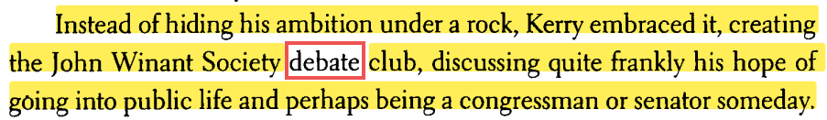 | 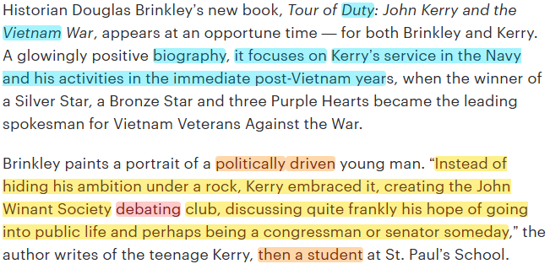  The Hill, “The Vietnam effect in 2004” (27.01.2004)  https://thehill.com/capital-living/bookshelf/18105-the-vietnam-effect-in-2004
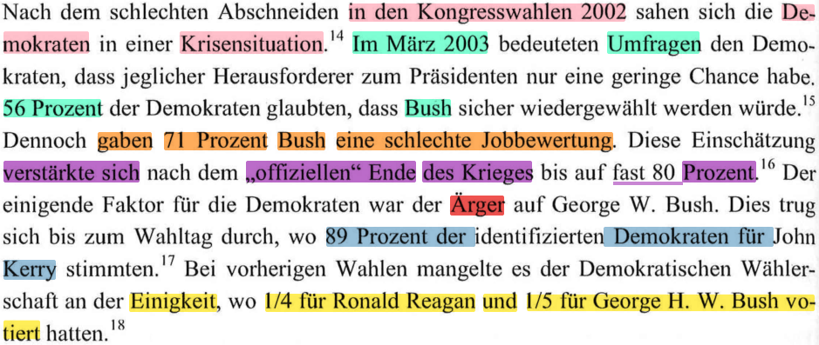  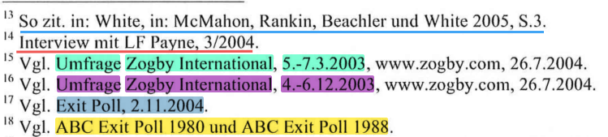  S. 56  Plagiat und fraglicher Verweis auf ein Interview  Zwei Absätze weiter oben hat Voigt noch korrekt die Sekundärquelle White in McMahon et al. mit „zit. in:“ zitiert (wie insgesamt 22 Mal in seiner Doktorarbeit), aber weiter unten führt er dann ein Interview als Quelle an (obwohl die Informationen schon aus der Sekundärquelle hervorgingen).  Voigt führt zwar die URL „www.zogby.com“ bei der Angabe weiterer Umfrage-Primärquellen an, aber diese Angabe in Verbindung mit dem Datum des Zugriffs kann als zusätzliche Täuschung betrachtet werden, da die Umfrage zu dieser Zeit nicht auf der Hauptseite zu finden war, wie durch das Internet Archive heute noch zu rekonstruieren ist: https://web.archive.org/web/20040726053359/https://www.zogby.com | 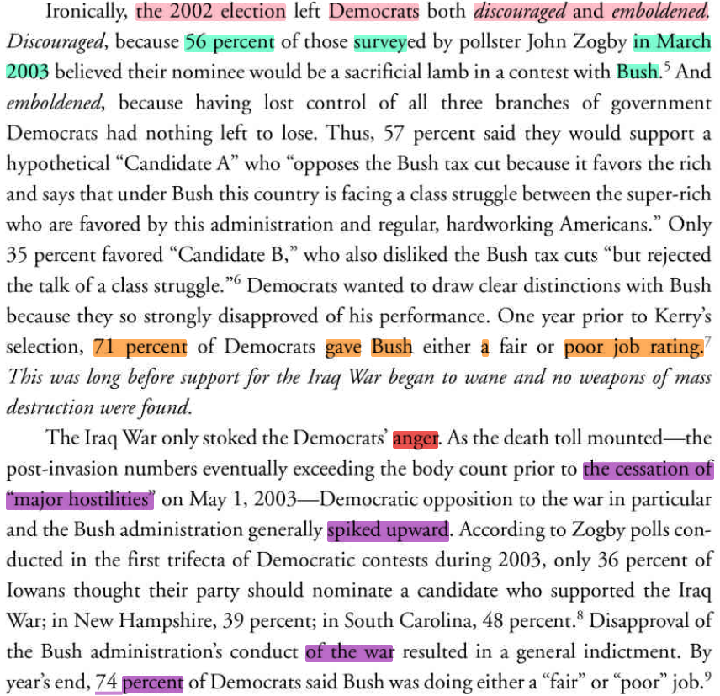 […]  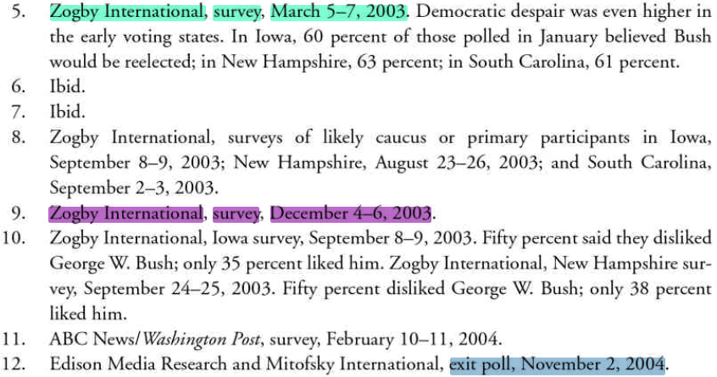  John Kenneth White: “Choosing the Candidates” in: Kevin J. McMahon u.a.: “Winning the White House, 2004. Region by Region, Vote by Vote” (2005). New York: Palgrave Macmillan. S. 3-20. Hier S. 5 und 6
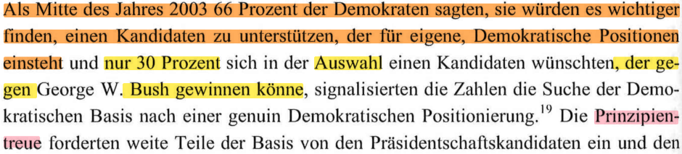  S. 56  Eine halbe Seiter weiter unten zitiert Voigt aus derselben Seite von White in McMahon, sodass das hier dokumentierte Fragment kein Zufall sein wird.  Voigt nennt erneut die URL „www.zogby.com“ als weitere Information zur angegebenen Primärquelle, aber diese Angabe in Verbindung mit dem Datum des Zugriffs kann erneut als zusätzliche Täuschung betrachtet werden, da die Umfrage zu dieser Zeit nicht auf der Hauptseite zu finden war, wie durch das Internet Archive heute noch zu rekonstruieren ist: https://web.archive.org/web/20040726053359/https://www.zogby.com | 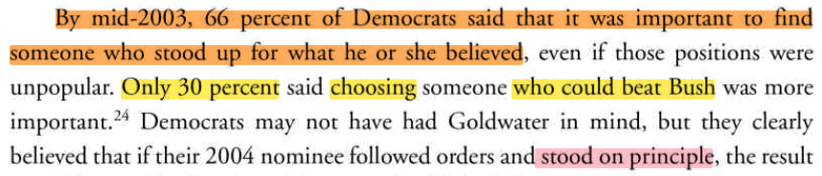  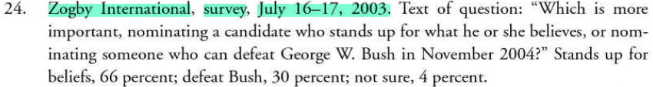  John Kenneth White: “Choosing the Candidates” in: Kevin J. McMahon u.a.: “Winning the White House, 2004. Region by Region, Vote by Vote” (2005). New York: Palgrave Macmillan. S. 3-20. Hier S. 9
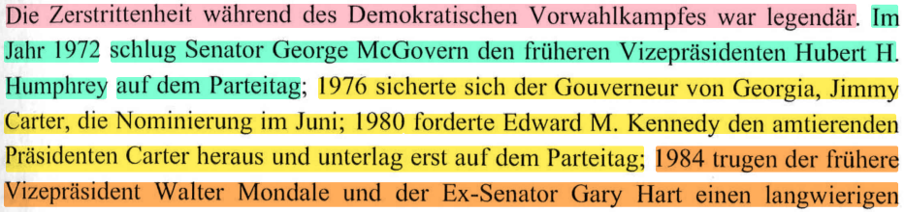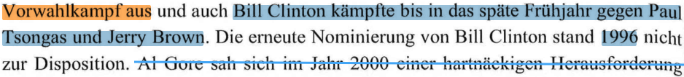  S. 55-56 | 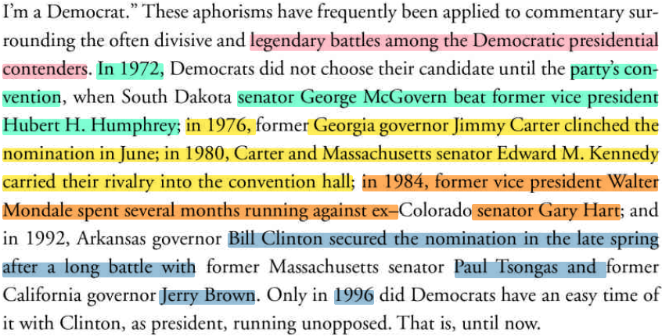  John Kenneth White: “Choosing the Candidates” in: Kevin J. McMahon u.a.: “Winning the White House, 2004. Region by Region, Vote by Vote” (2005). New York: Palgrave Macmillan. S. 3-20. Hier S. 3
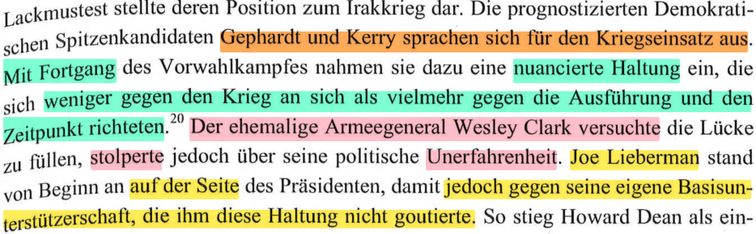  S. 57 | 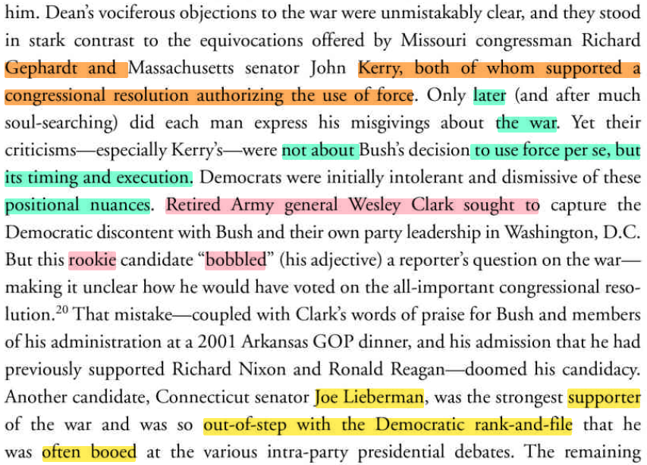  John Kenneth White: “Choosing the Candidates” in: Kevin J. McMahon u.a.: “Winning the White House, 2004. Region by Region, Vote by Vote” (2005). New York: Palgrave Macmillan. S. 3-20. Hier S. 7
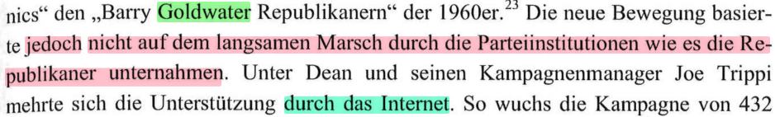  S. 57 | 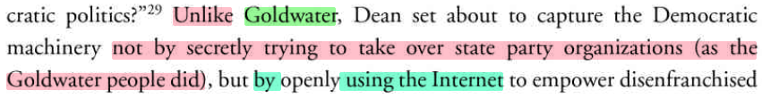  Kevin J. McMahon u.a.: “Winning the White House, 2004. Region by Region, Vote by Vote” (2005). New York: Palgrave Macmillan. S. 10
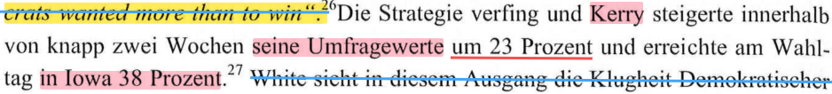  S. 58  Voigt nennt erneut die URL „www.zogby.com“ als weitere Information zur angegebenen Primärquelle, aber diese Angabe in Verbindung mit dem Datum des Zugriffs kann erneut als zusätzliche Täuschung betrachtet werden, da die Umfrage zu dieser Zeit nicht auf der Hauptseite zu finden war, wie durch das Internet Archive heute noch zu rekonstruieren ist: https://web.archive.org/web/20040726053359/https://www.zogby.com |  | 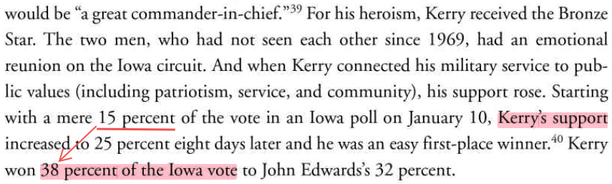  Kevin J. McMahon u.a.: “Winning the White House, 2004. Region by Region, Vote by Vote” (2005). New York: Palgrave Macmillan. Hier S. 12
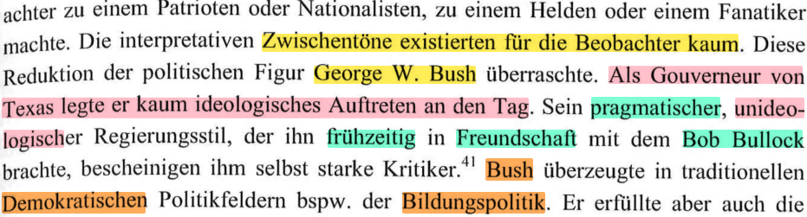  S. 61  Voigt führt zwar ein Buch von Moore und Slater in Fußnote 41 an, aber das scheint eine Täuschung zu sein: Die von Voigt zugeschriebene Aussage lässt sich nicht in diesem Werk finden, und auch der von Voigt im Fließtext erwähnte Bob Bullock wird im Werk von Moore und Slater an keiner Stelle erwähnt. (Bei einem Buch mit mehr als 300 Seiten würde bei fehlender Seitenangabe im Zitat wohl auch nicht erwartet werden, dass dies weiter auffallen würde.) |  | 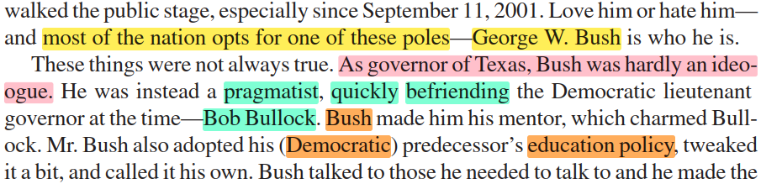  Roderick P. Hart und Jay P. Childers: “The Evolution of Candidate Bush: A Rhetorical Analysis”, in: American Behavioral Scientist, Volume 49, Number 2, Oktober 2005, S. 180-197. Hier S. 180
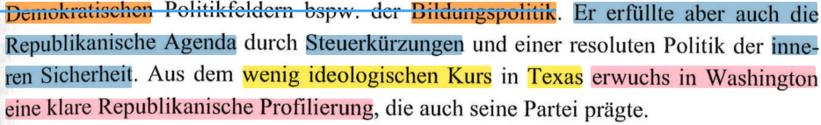  S. 61 |  | 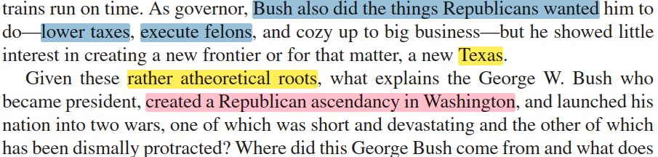  Roderick P. Hart und Jay P. Childers: “The Evolution of Candidate Bush: A Rhetorical Analysis”, in: American Behavioral Scientist, Volume 49. Number 2, Oktober 2005, S. 180-197. Hier S. 181
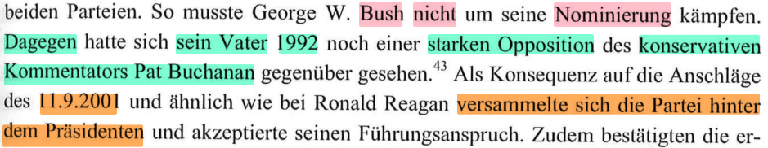  S. 61  Diese Angaben sind falsch, denn das Buch ist 1994 und nicht wie bei Voigt angegeben 1992 erschienen. Auch fehlen die Angaben der anderen beiden Autoren Defrank und Miller. |  | 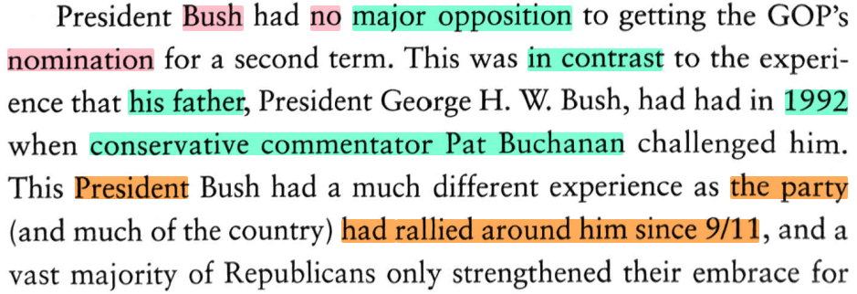  Brooke Brower: “Nominations and Conventions”, in: Larry J. Sabato: “Divided States of America: The Slash and Burn Politics of the 2004 Presidential Election” (2005). S. 1-23. Hier S. 1
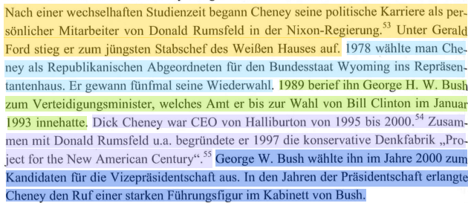  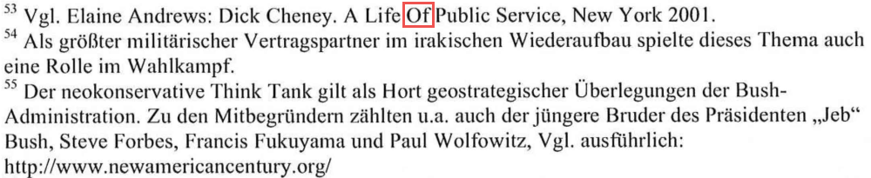  S. 64  Voigt hat jeweils die ersten Sätze unterhalb von fünf aufeinanderfolgenden Unterüberschriften des Wikipedia-Artikels über Dick Cheney der Reihenfolge nach übernommen. In den Fußnoten hat Voigt dann aber völlig andere Quellen angegeben.  Ad „A Life Of Public Service“: Weil in der deutschsprachigen Wikipedia keine Quellen bei den entsprechenden Abschnitten zu finden waren, scheint Voigt einfach die erstbeste Quelle des Artikels über Dick Cheney aus der englischsprachigen Wikipedia übernommen zu haben. In Wirklichkeit heißt der Titel aber „A Life in Public Service“ – ein Zitierfehler, der die Übernahme aus der englischsprachigen Wikipedia beweist. Die Quelle gilt aber als Grundschullektüre. Wie häufig führt Voigt zudem keine Seitenzahl an. Im Buch über Cheney findet sich die Aussage so nicht wieder und Nixon wird in diesem Buch auch an keiner Stelle erwähnt. |  | 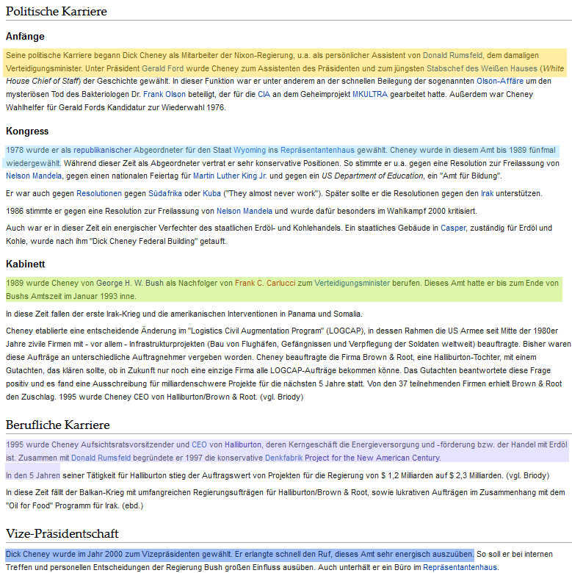 Deutschsprachige Wikipedia, „Dick Cheney“, Stand: 31.01.2007, https://de.wikipedia.org/w/index.php?title=Dick_Cheney&oldid=27191182  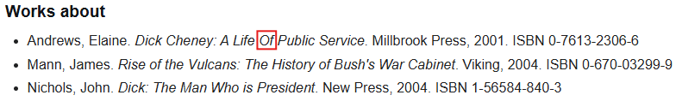  Englischsprachige Wikipedia, „Dick Cheney“, Stand: 20.01.2007, https://en.wikipedia.org/w/index.php?title=Dick_Cheney&oldid=101932280#Works_about
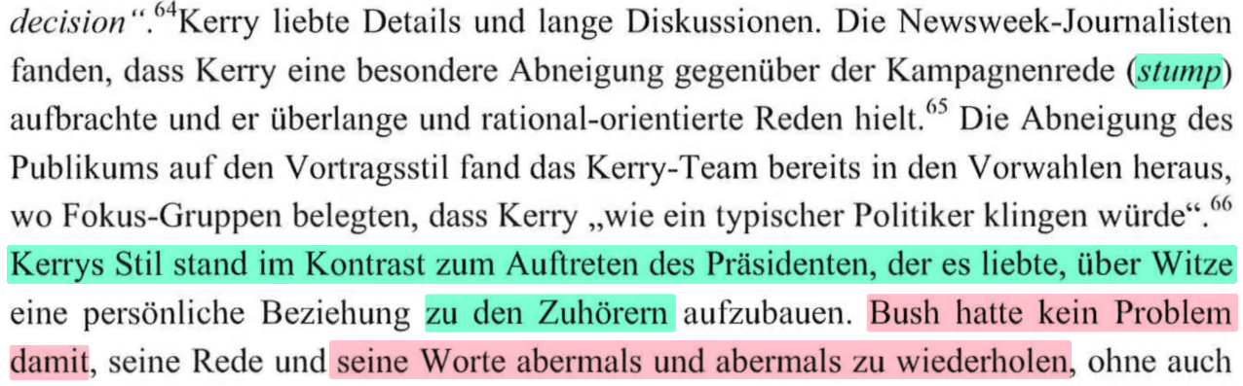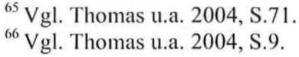  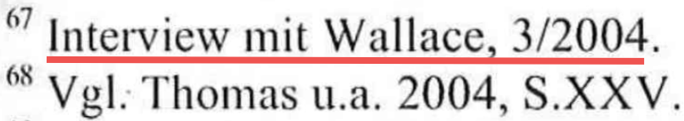  S. 66  Ein Indiz für eine Kennzeichnung von übernommenen Informationen als eigene Interview-Leistung:  Innerhalb eines Textteils, bei dem Voigt eindeutig Thomas 2004 als Grundlage verwendet (und diesen auch zitiert), stehen zwei Sätze mit einem Experteninterview Voigts in der Quellenangabe. Aber beide Sätze enthalten Informationen, die genau so auch in der Quelle Thomas stehen (einmal auf der kurz zuvor von Voigt genannten S. 71 und einmal ein paar Seiten weiter auf S. 78).  Dies legt den Verdacht nahe, dass Voigt den von Evan plagiierten Fließtext mit einer Quelle seines Experteninterviews nachträglich ausgeschmückt hat. |  | 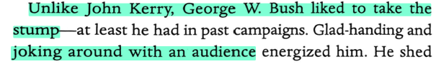  […]  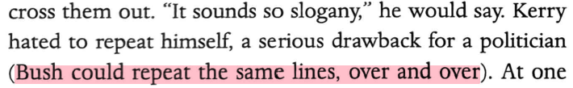  Evan Thomas: “Election 2004: How Bush won and what you can expect in the future” (2004). New York. S. 71 und 78
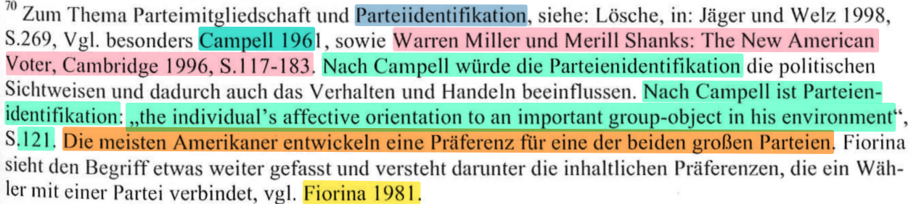  S. 67  Man beachte die identischen Seitenangaben S. 117-183 (obwohl das zitierte Kapitel nicht auf S. 183 endet) und das exakt identische direkte Zitat von Campbell, S. 121.  Die Schlampigkeiten (falsch „Campell“ statt richtig „Campbell“, falsch „Merill“ statt richtig „Merrill“) legen nahe, dass sich Voigt nicht näher mit diesen Autoren beschäftigt haben dürfte. Wie so oft lässt Voigt auch hier die Mittelinitialen weg (z.B. richtig Warren E. Miller). Voigt schreibt auch im Fließtext Campell 1961, aber dann korrekt im Literaturverzeichnis Campbell 1960.  Während in der Sekundärquelle anstelle der Anführung der anderen drei Autoren von „The American Voter“ nur ein „et al.“ steht, fehlt jeglicher Hinweis auf Mitautoren bei Voigt. Das an dieser Stelle falsche Semikolon ist allerdings verräterisch und kann als weiteres starkes Indiz für das Abschreiben aus Abramson et al. gewertet werden. |  | 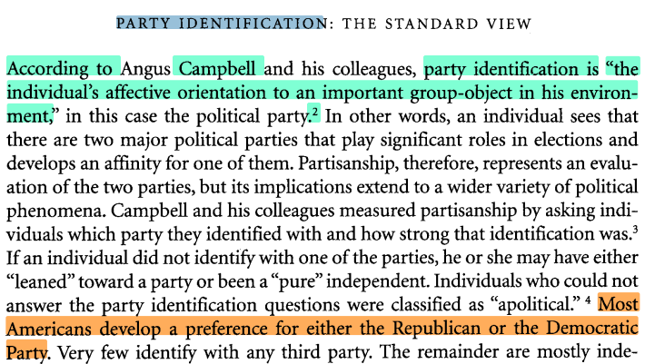  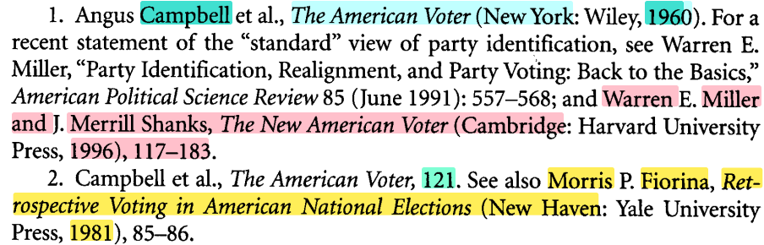  Paul R. Abramson, John H. Aldrich und David W. Rohde: “Change and Continuity in the 2004 Elections” (2006). S. 183
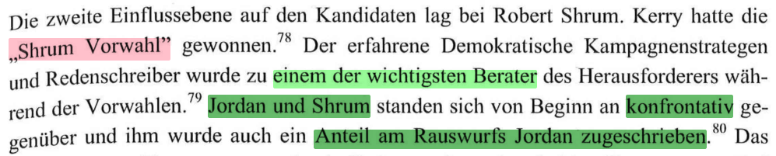  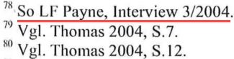  S. 69  Mögliches Indiz für Quellenfälschung  Die erwähnte Insider-Information geht bereits aus der Quelle Thomas 2004 hervor. Dennoch nennt Voigt ein eigenes Experteninterview als Quelle. Wie bereits mit einem oberen Fragment gezeigt, erfolgte also eine Einfügung einer Referenz zu einem Experteninterview in ein Plagiat aus Thomas. |  | 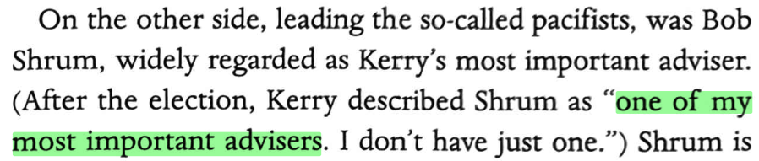  (S. 7)  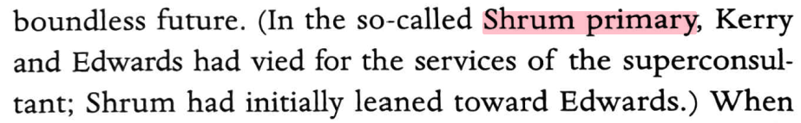  (S. 8)  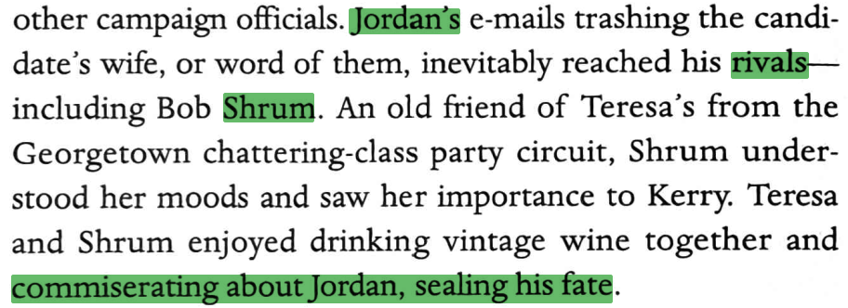  (S. 12)  Evan Thomas: “Election 2004: How Bush won and what you can expect in the future” (2004). New York. S. 7, 8 und 12
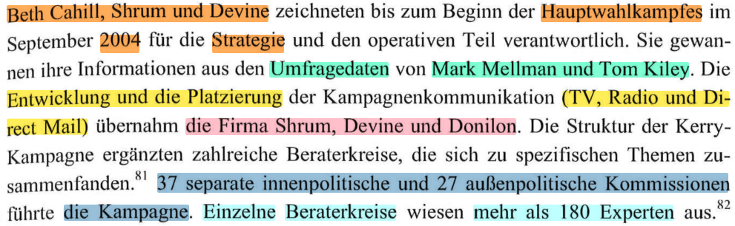  S. 69  Übersetzungsplagiat mit erneut fraglicher Interview-Leistung  Statt die tatsächliche Quelle Dulio und Nelson anzugeben, verweist Voigt auf ein Experteninterview mit Brezinski, wodurch beim Leser der Eindruck erweckt wird, dass auch die vorherigen Sätze aus diesem Interview stammen würden. Doch selbst der unmittelbare Satz mit der Interview-Referenz lässt sich aus der Primärquelle ableiten (nämlich, dass es zu spezifischen Themen wie „domestic policy“, „foreign policy“ oder „justice policy“ Beraterkreise gab). Dies würde aber bedeuten, dass das Experteninterview Voigts gar keine neue Information lieferte als das, was bereits im Artikel der Washington Post stand, von dem sogar ein Teil in der Sekundärquelle abgedruckt war.  Auf S. 71 (nachfolgendes Fragment) schreibt Voigt von derselben Seite bei Dulio und Nelson unzitiert ab und macht dies auch durch einen Zitierfehler deutlich. |  | 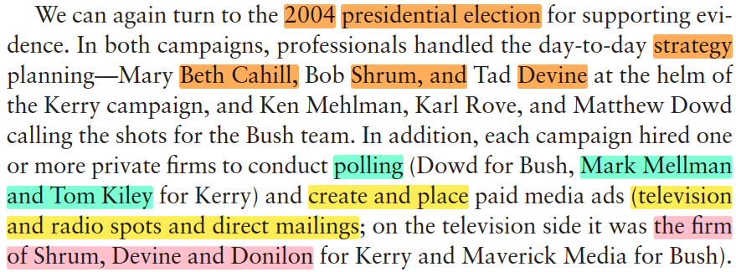  […]  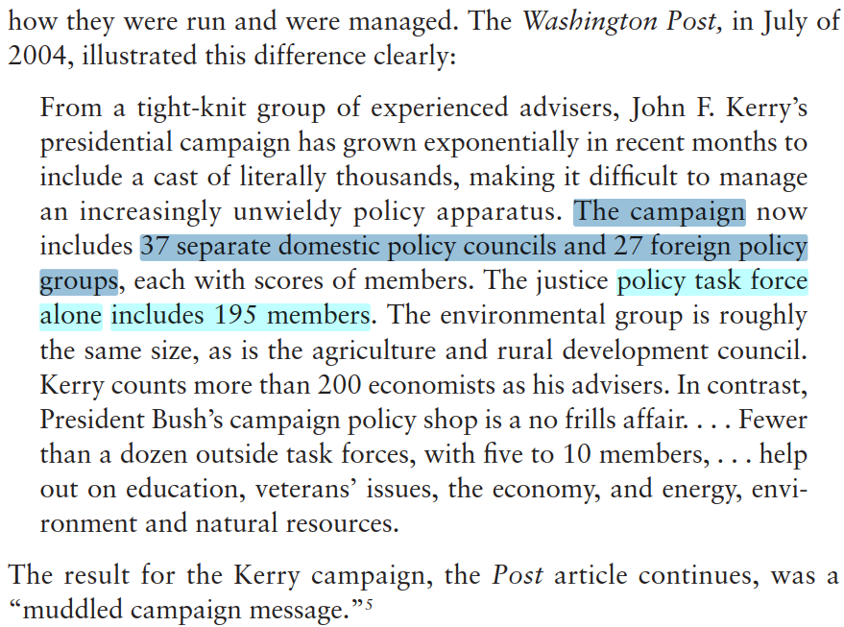  David Dulio und Candice Nelson: “Vital Signs. Perspectives on the Health of American Campaigning” (2005). S. 40 und 158
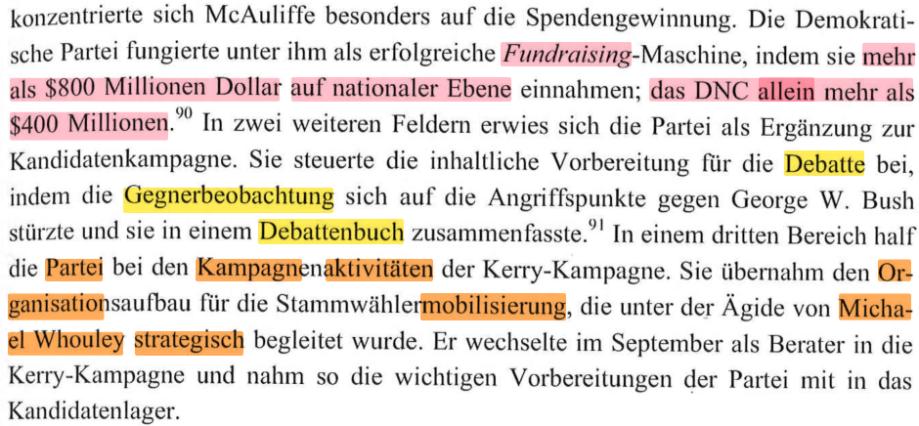  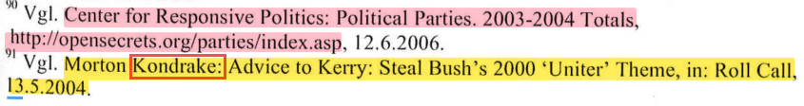  S. 71  Gemeinsamer Zitierfehler: Voigt hat den Verweis auf den Artikel „Advice to Kerry“ abgeschrieben, samt identischer Falschschreibung des Autors (richtig: Kondracke) und samt fraglichem Datum.  Eigenes Falschzitat: Voigt hat wohl die inhaltlich falsche Fußnote von Dulio und Nelson mit abgeschrieben, denn im Artikel schrieb Kondracke nichts über Gegnerüberwachung oder ein Debattenbuch. Abrufbar unter:  https://rollcall.com/2004/05/12/advice-to-kerry-steal-bushs-2000-uniter-theme | 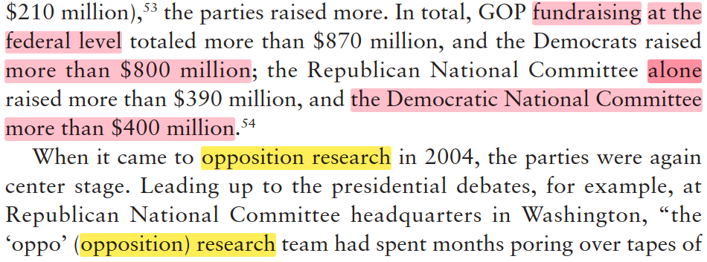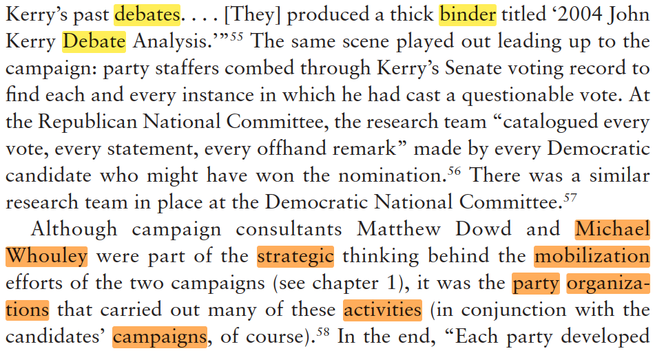  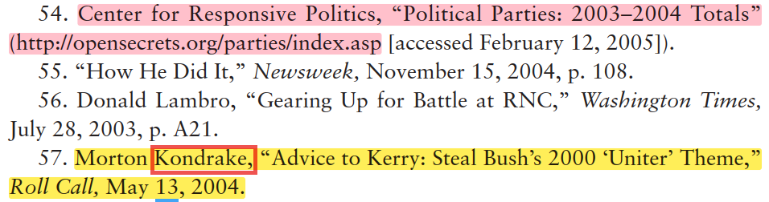  David Dulio und Candice Nelson: “Vital Signs. Perspectives on the Health of American Campaigning” (2005). S. 40 f.
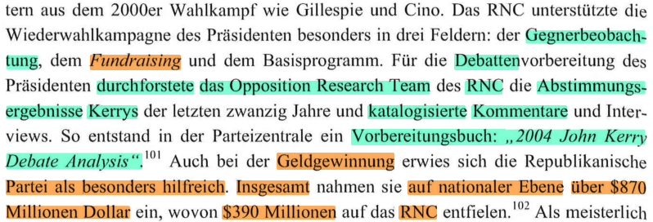  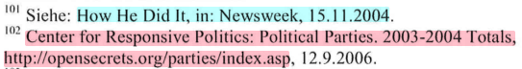  S. 74  Sekundärquellenplagiat  Das Weglassen der Seitenzahl durch Voigt kann zudem als Verschleierung gewertet werden.  Auch dieselben Abrundungen sind auffällig (bei Voigt wird „$390“ Millionen als genaue Zahl präsentiert). Zitierte Quelle:  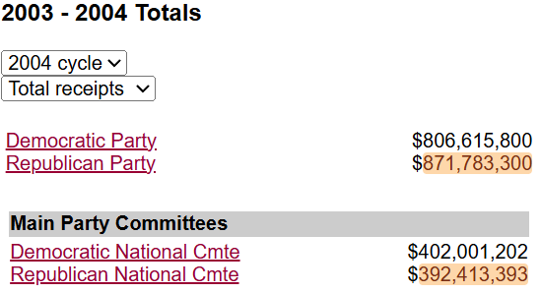  https://web.archive.org/web/20050207013109/https://www.opensecrets.org/parties/index.asp | 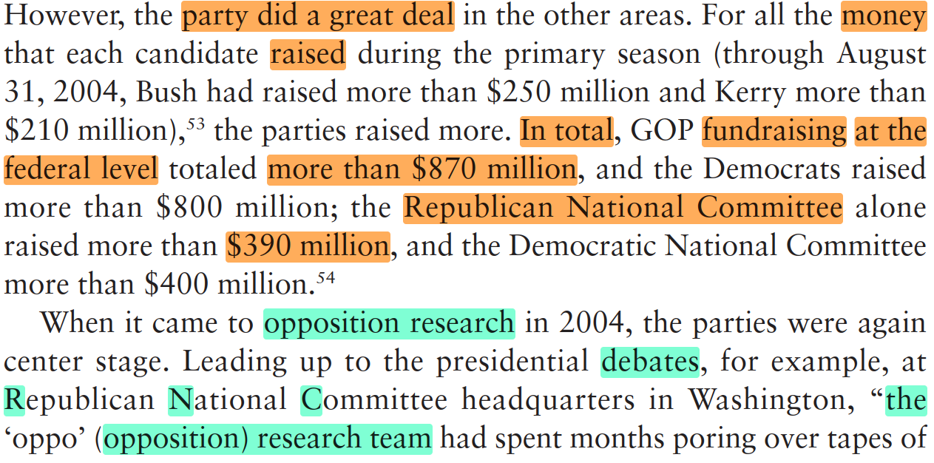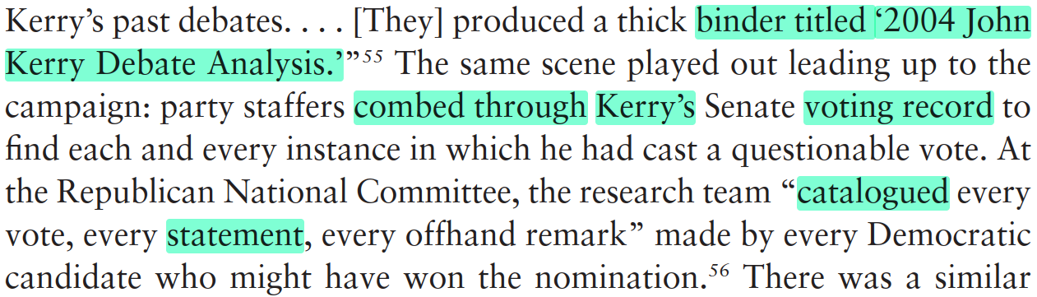  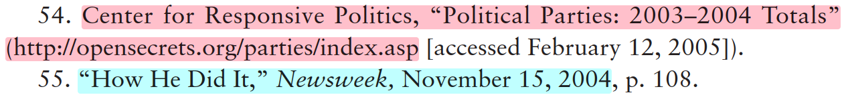  David Dulio und Candice Nelson: “Vital Signs. Perspectives on the Health of American Campaigning” (2005). S. 40 f.
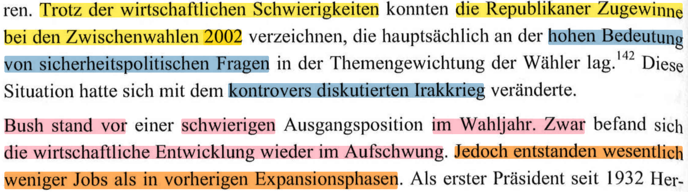  S. 84 | 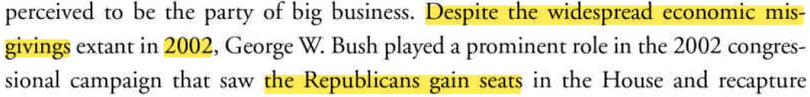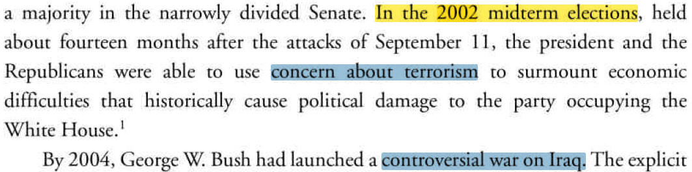  […]  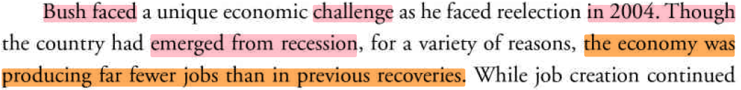  Donald W. Beachler: “The Economy and Domestic Policy”, in: Kevin J. McMahon u.a.: “Winning the White House, 2004. Region by Region, Vote by Vote” (2005). New York: Palgrave Macmillan. S. 47 und 48
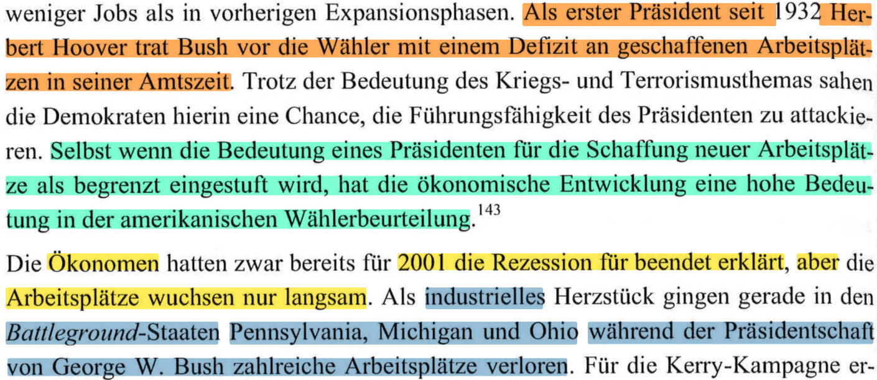  S. 84 | 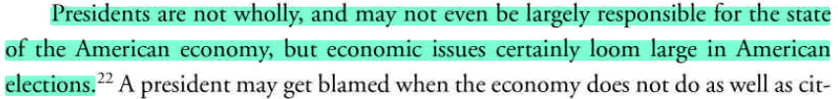 […]  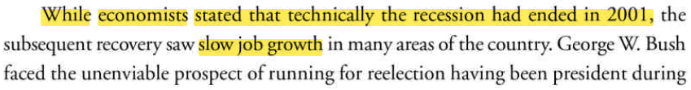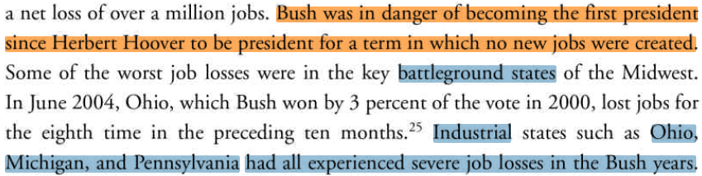  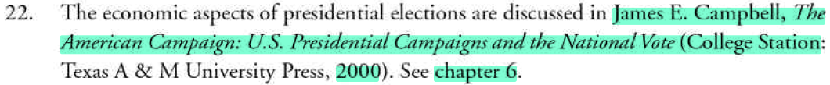  Donald W. Beachler: “The Economy and Domestic Policy”, in: Kevin J. McMahon u.a.: “Winning the White House, 2004. Region by Region, Vote by Vote” (2005). New York: Palgrave Macmillan. S. 53 und 54
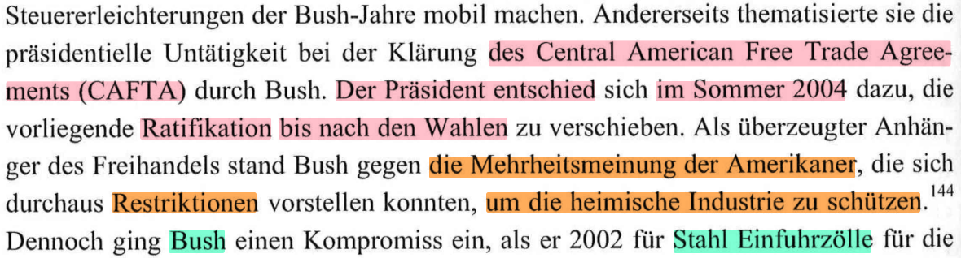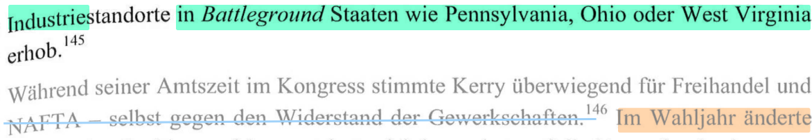  S. 84-85  Nur in Fußnote 146 zitiert Voigt dieselbe Seite, von der er im vorhergehenden Absatz und auch hier an weiteren Stellen ohne Hinweise abgeschrieben hat, sodass hier (und auch im vorherigen Fragment) die Übernahmen wohl kein Zufall sein werden. | 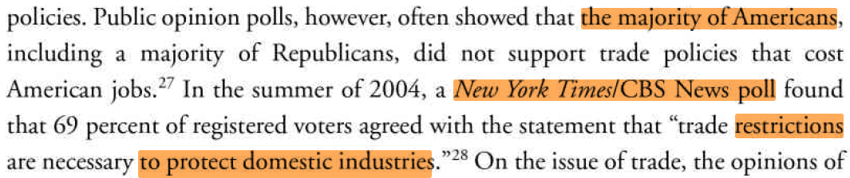 […]  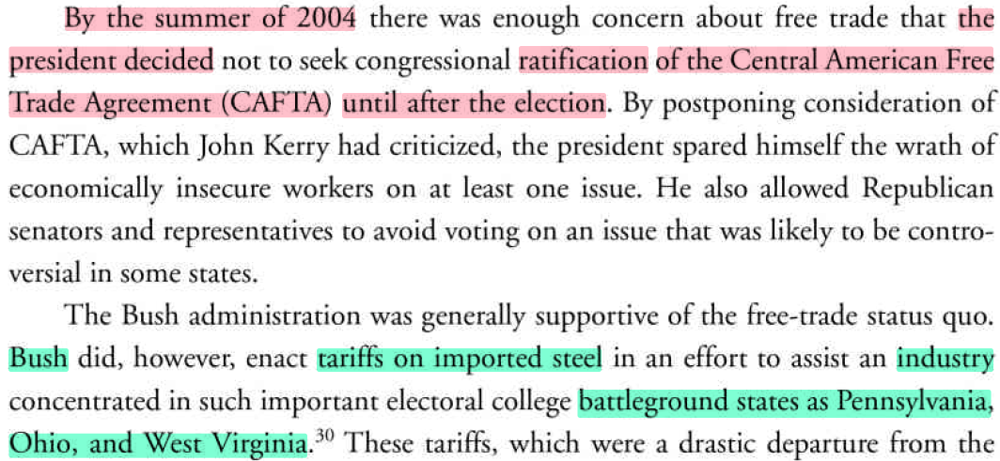  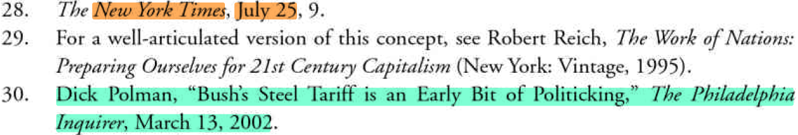  Donald W. Beachler: “The Economy and Domestic Policy”, in: Kevin J. McMahon u.a.: “Winning the White House, 2004. Region by Region, Vote by Vote” (2005). New York: Palgrave Macmillan. S. 54 und 55
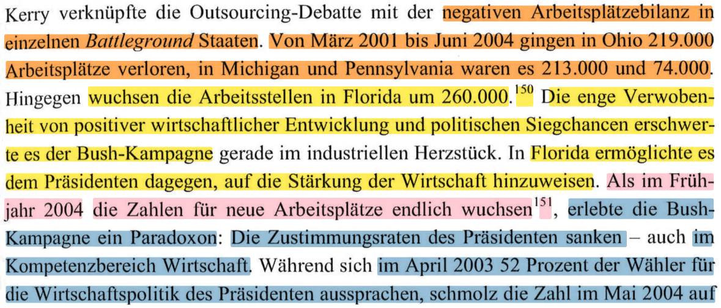  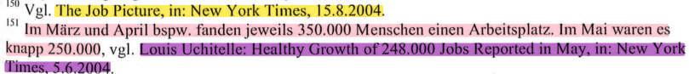  S. 85-86 |  | 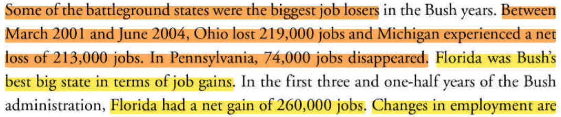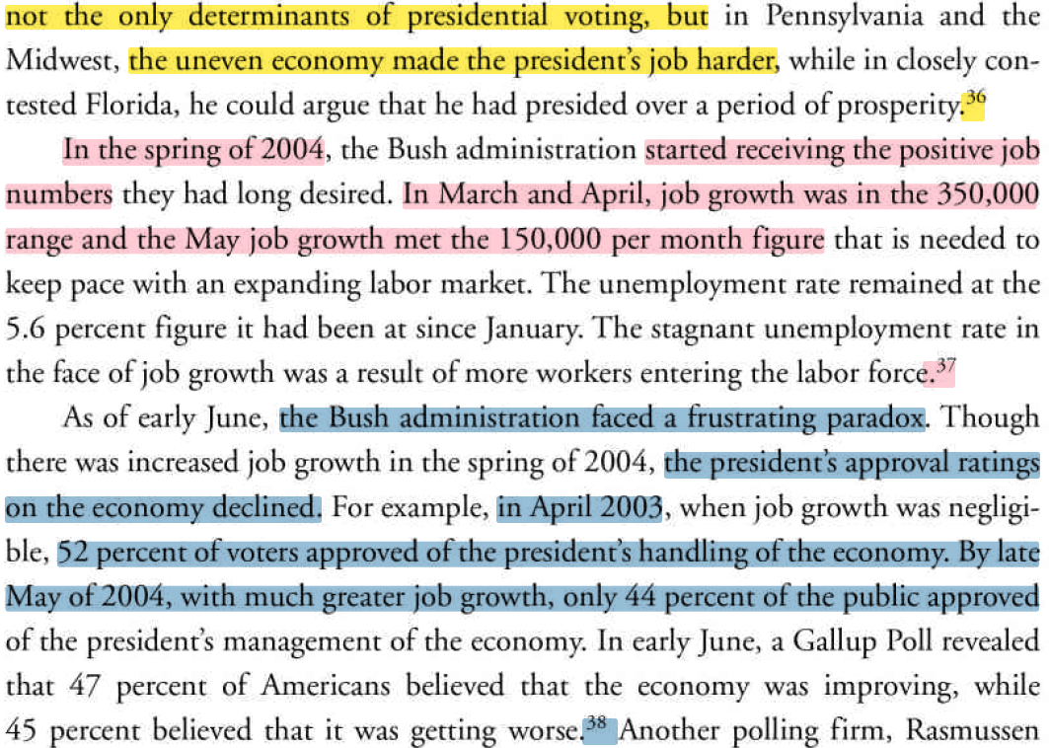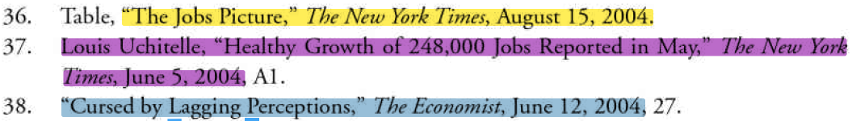
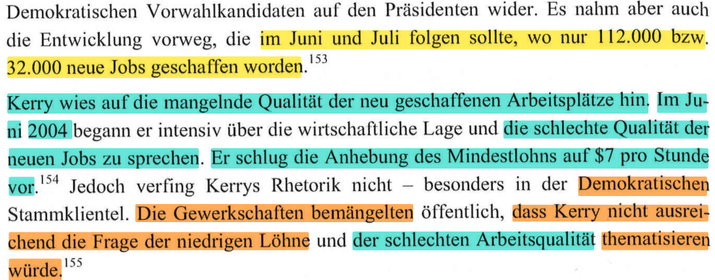  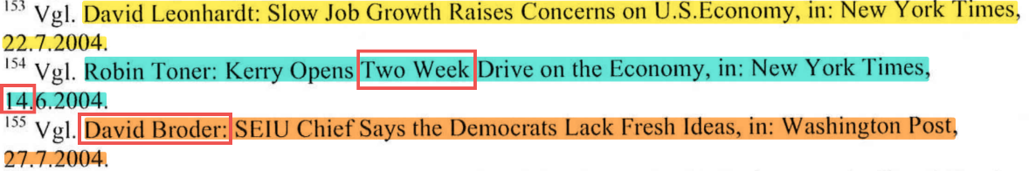  S. 86  Drei gemeinsame Zitierfehler bei Beachler und Voigt: Richtig ist im Titel  „2-Week“ statt falsch „Two Week“. David Broder heißt in Wahrheit David S. Broder. Auch ist der Artikel von Robin Toner erst am 15. Juni 2004 und nicht bereits am 14. Juni erschienen: https://www.nytimes.com/2004/06/15/us/2004-campaign-massachusetts-senator-kerry-opens-2-week-drive-economy.html |  | 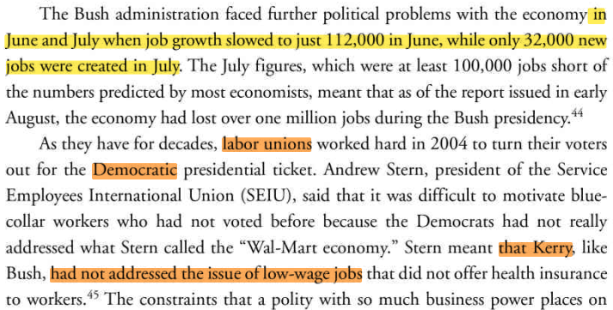 [...]  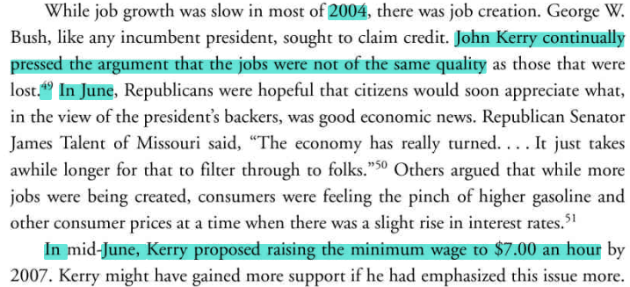  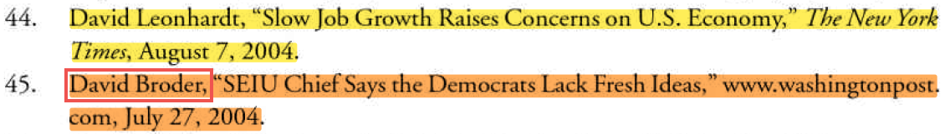  Donald W. Beachler: “The Economy and Domestic Policy”, in: Kevin J. McMahon u.a.: “Winning the White House, 2004. Region by Region, Vote by Vote” (2005). New York: Palgrave Macmillan. S. 58 f.
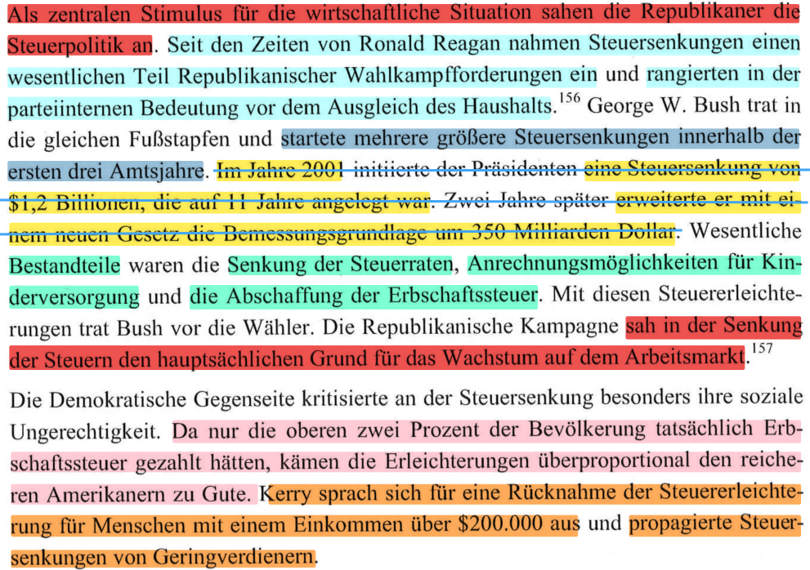  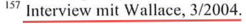  S. 86  Neben der Tatsache des Übersetzungsplagiats ist ein Verweis auf das Experteninterview Voigts erneut problematisch, da der Inhalt in derselben Reihenfolge in der plagiierten Quelle steht. Da keine Transkripte der Interviews vorhanden sind, erweckt das den Verdacht der Quellenfälschung.  Fußnote 156 bei Voigt enthält nur eine ergänzende Information und folgt zusammen mit dem gelb markierten, hier blau durchgestrichenen Text im nächsten Fragment.  Man beachte das allgemeine Fehlen von Quellenangaben trotz der längeren Übernahme. |  | 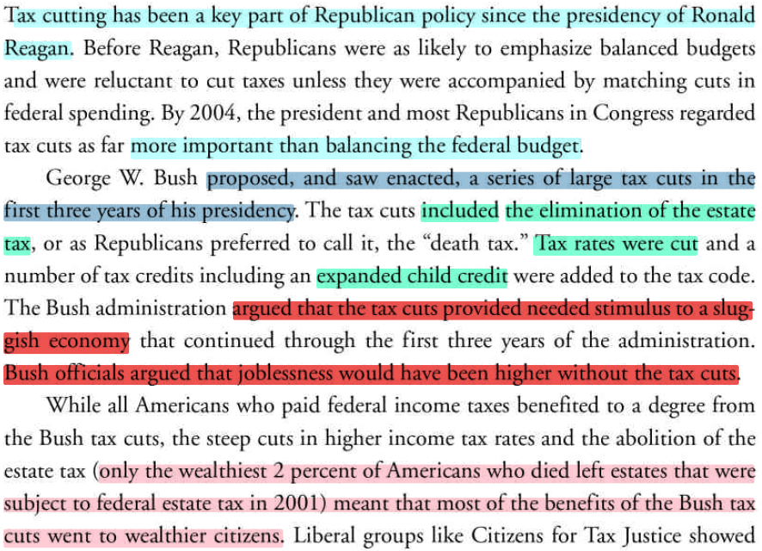  [...]  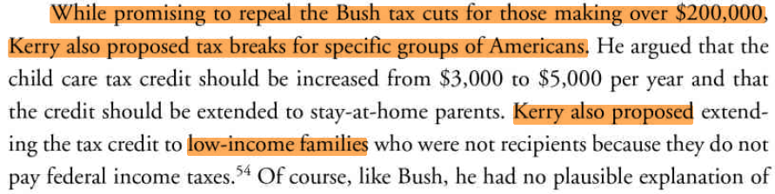  Donald W. Beachler: “The Economy and Domestic Policy”, in: Kevin J. McMahon u.a.: “Winning the White House, 2004. Region by Region, Vote by Vote” (2005). New York: Palgrave Macmillan. S. 60
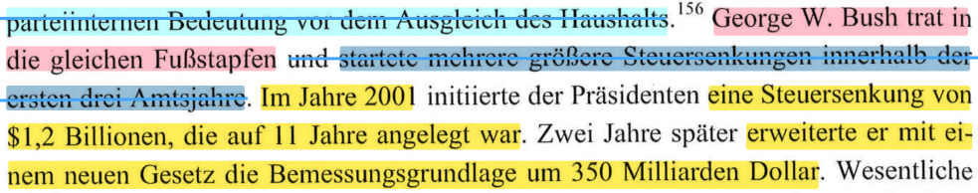  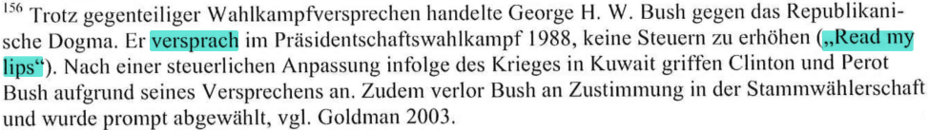  S. 86  Die von Voigt angegebene Quelle Goldman 2003 findet sich nicht im Literaturverzeichnis und ist ohne Seitenangabe auch unspezifisch. |  | 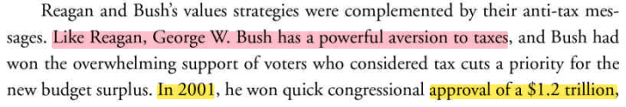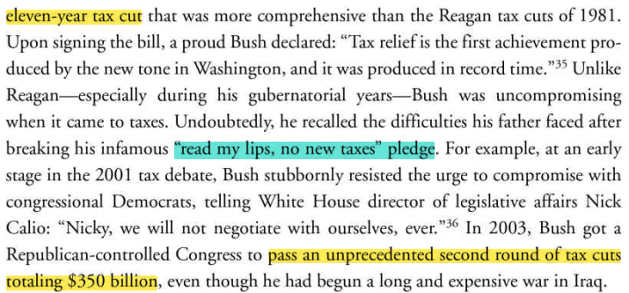  John Kenneth White: “Reagan’s Political Heir”, in: Kevin J. McMahon u.a.: “Winning the White House, 2004. Region by Region, Vote by Vote” (2005). New York: Palgrave Macmillan. S. 76
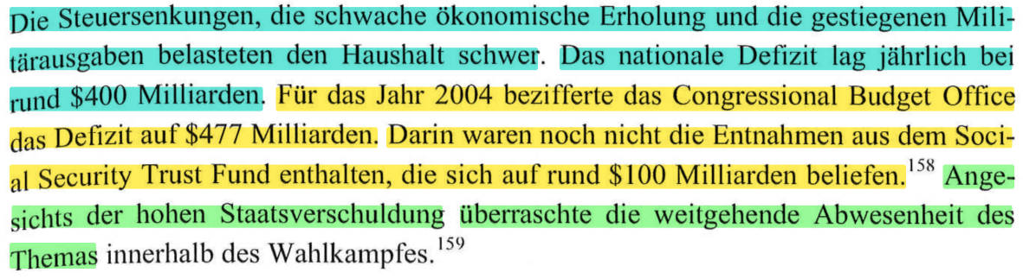  S. 87  Der grün markierte Teil kann als korrekt zitiert bewertet werden, während der übrige Teil als Bauernopfer-Plagiat zu werten ist. |  | 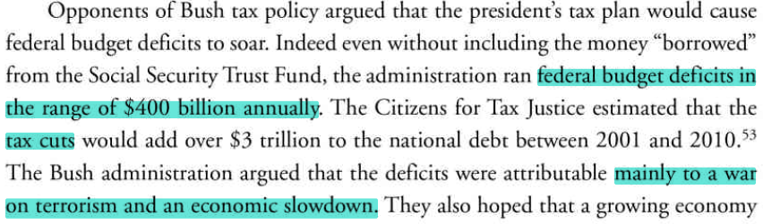  […]  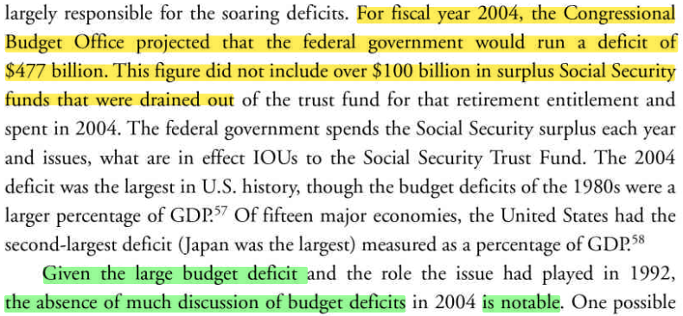  Donald W. Beachler: “The Economy and Domestic Policy”, in: Kevin J. McMahon u.a.: “Winning the White House, 2004. Region by Region, Vote by Vote” (2005). New York: Palgrave Macmillan. S. 60 und 62
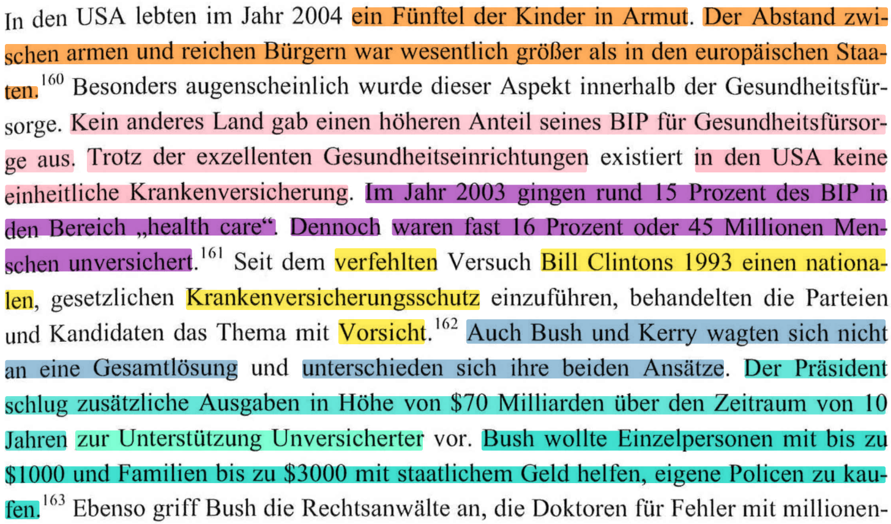  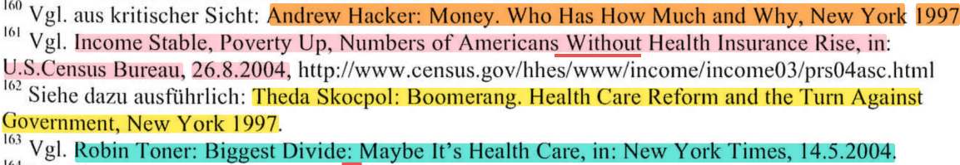  S. 87  Gemeinsame Zitierfehler: Es fehlt das “… With and… ” im Titel „Income Stable, Poverty Up, Numbers of Americans With and Without Health Insurance Rise“. Der Artikel findet sich hier: https://www.jstor.org/stable/45138289  Auch fehlt bei beiden, Beachler und Voigt, das Fragezeichen im Titel des Artikels von Robin Toner. Der Artikel findet sich hier: https://www.nytimes.com/2004/05/14/us/the-2004-campaign-political-memo-biggest-divide-maybe-it-s-health-care.html |  | 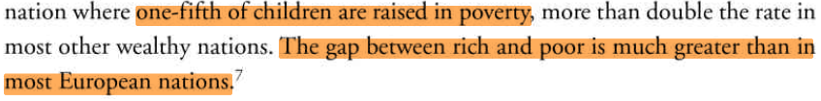 [...]  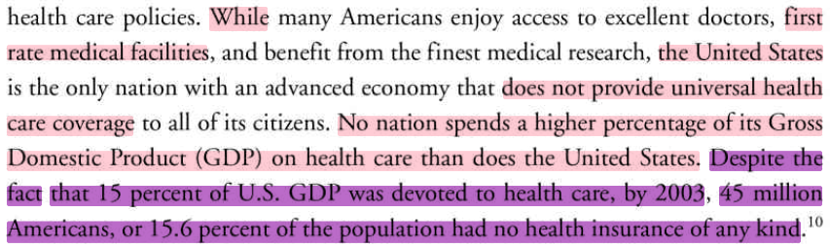 […]  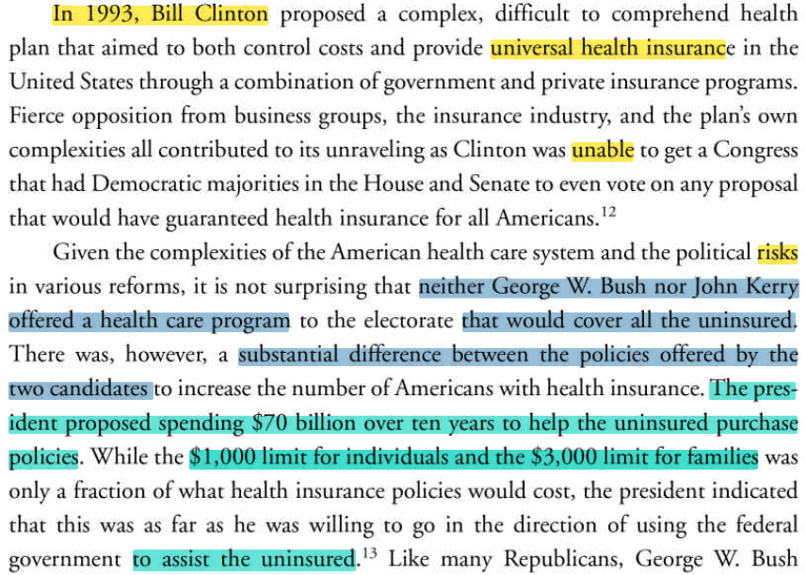  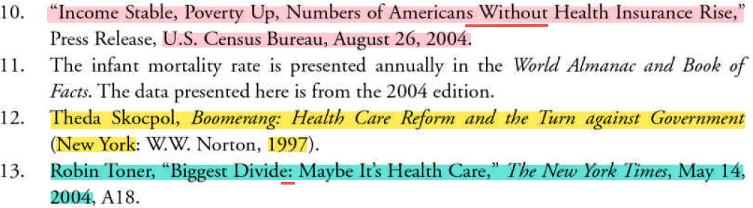  Donald W. Beachler: “The Economy and Domestic Policy”, in: Kevin J. McMahon u.a.: “Winning the White House, 2004. Region by Region, Vote by Vote” (2005). New York: Palgrave Macmillan. S. 49-51
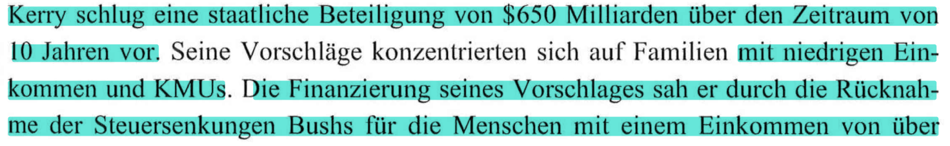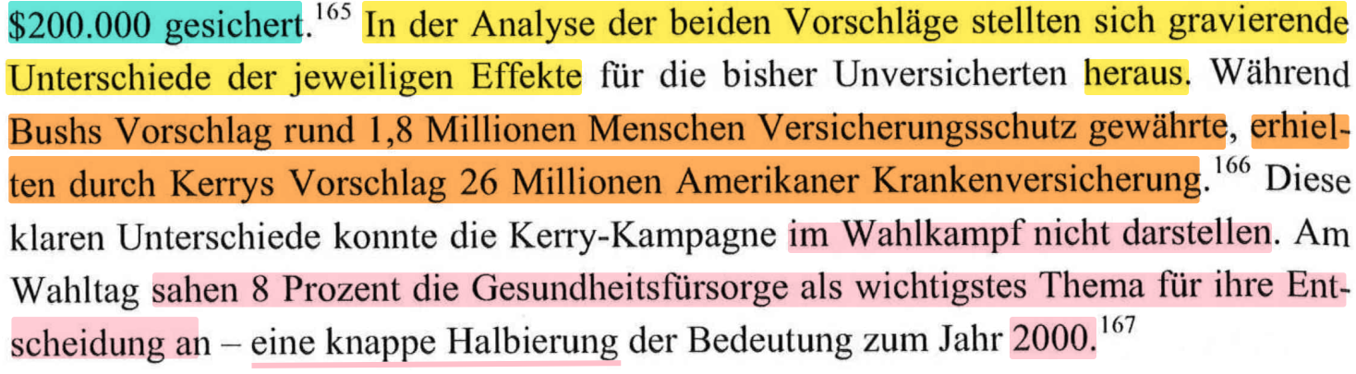  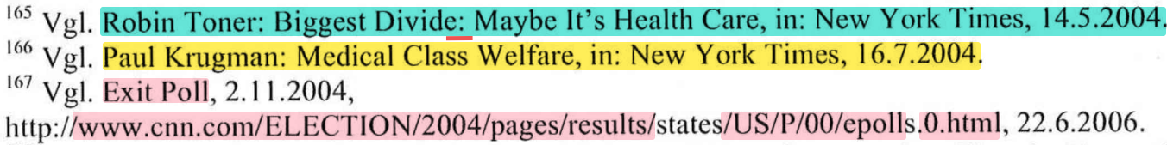  S. 87-88  Gemeinsamer Zitierfehler: Nach „Biggest Divide“ kommt im Original ein Fragezeichen. |  | 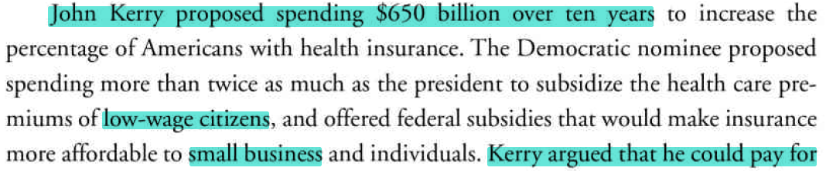 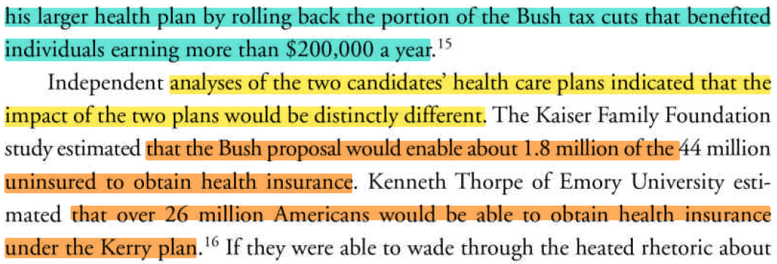 […]  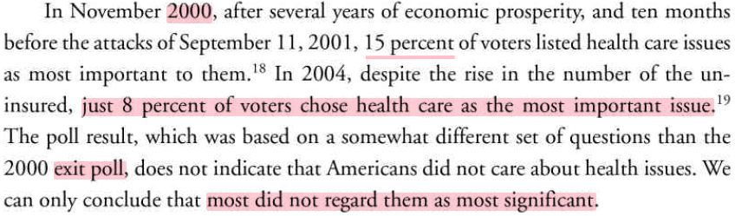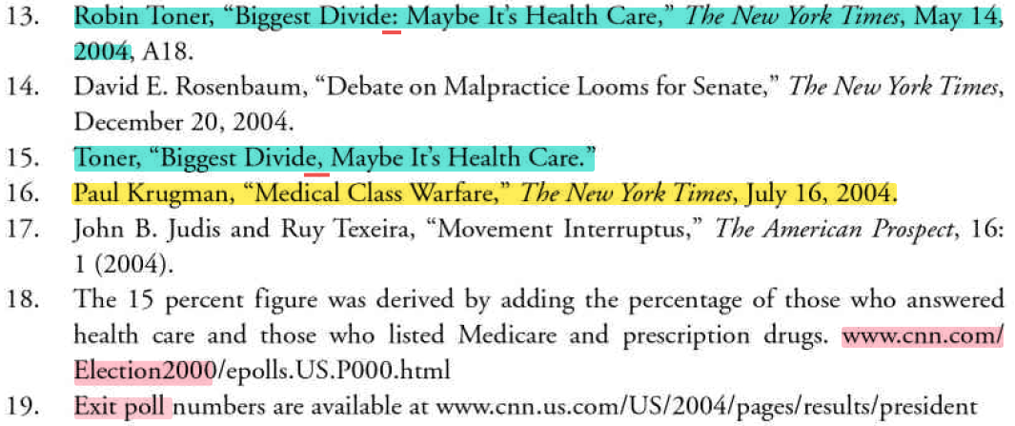  Donald W. Beachler: “The Economy and Domestic Policy”, in: Kevin J. McMahon u.a.: “Winning the White House, 2004. Region by Region, Vote by Vote” (2005). New York: Palgrave Macmillan. S. 51 und 52
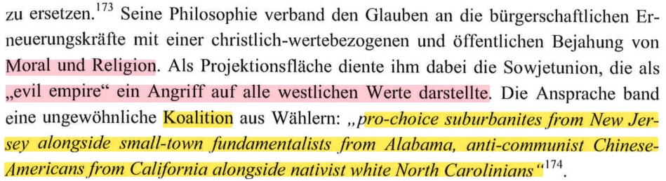  S. 89  Gemeinsame Auslassungen: Ebenso wie White hat auch Voigt die Seitenangabe des Artikels aus der Zeitschrift „The New Republic“ weggelassen (diese ist S. 18-22). Auch fehlt bei beiden, White und Voigt, die Seitenzahl für das direkte Zitat, nämlich S. 22. |  | 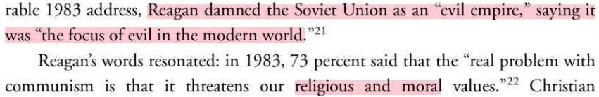  […]  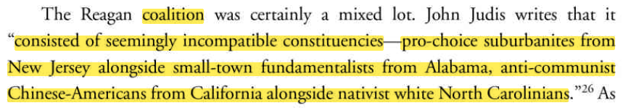  John Kenneth White: “Reagan’s Political Heir: George W. Bush, Values, and the War on Terror”, in: Kevin J. McMahon u.a.: “Winning the White House, 2004. Region by Region, Vote by Vote” (2005). S. 72 f.
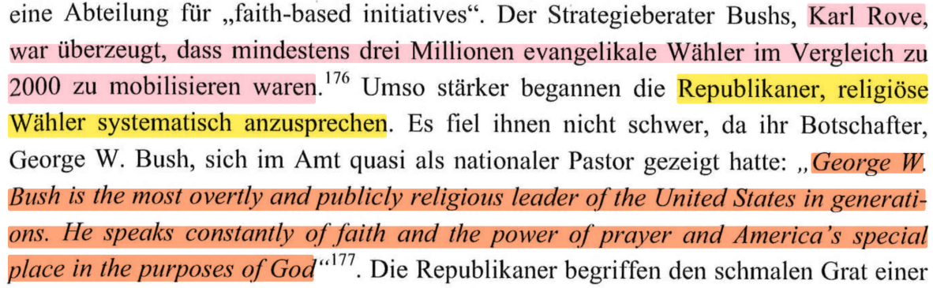  S. 89  Es ist unwahrscheinlich, dass Voigt zufällig denselben Artikel in derselben Ausgabe des Männermagazins gelesen hat, wie er im Buch Denton (Hg.) zitiert wird, aus dem bereits zahlreiche Textstellen von Voigt ohne Verweise stammen. Das wirft auch die Frage auf, ob der hier rosafarben markierte Text auch wirklich – wie von Voigt behauptet – aus dem Interview mit Rove stammt und nicht auch aus der Quelle Denton (Hg.). |  | 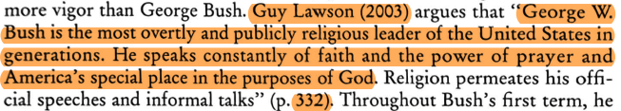  […]  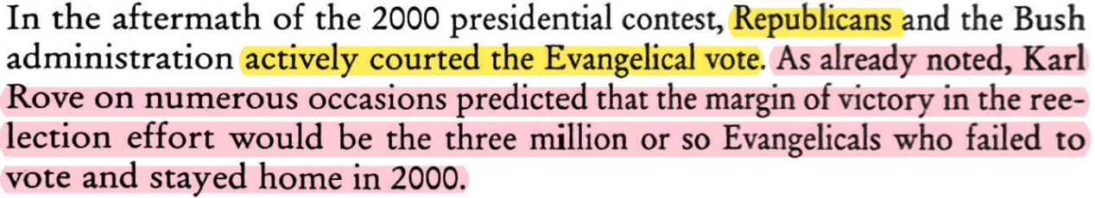  Robert E. Denton Jr: “Religion, Evangelicals, and Moral Issues in the 2004 Presidential Campaign”, in: Robert E. Denton Jr. (Hg.): “The 2004 Presidential Campaign. A Communication Perspective” (2005). S. 260 und 263
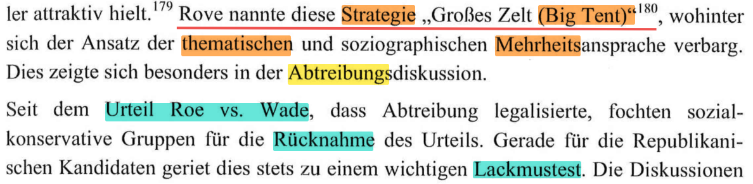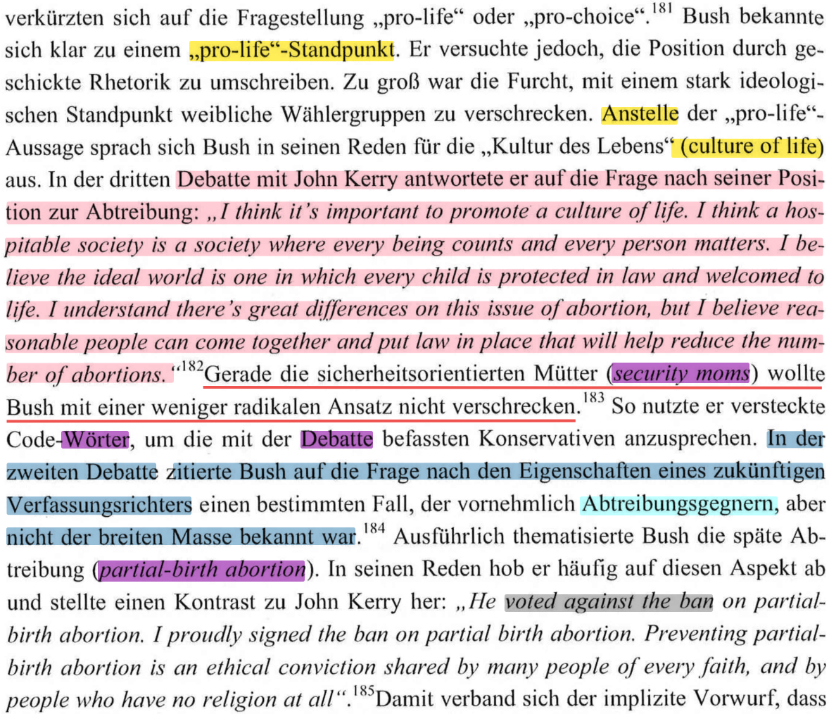  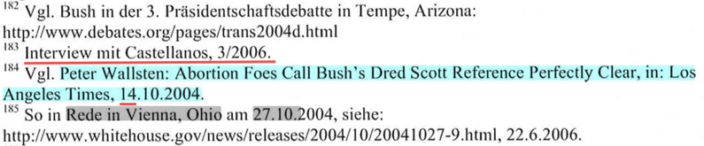  S. 89-90  Plagiate und zwei fragliche Interview-Verweise.  Ein Aufsatz von McMahon aus „Winning the White House, 2004“ bildet den roten Faden des Plagiats – was die Inhalte und die Quellen betrifft Vorher in Fußnote 179 hat Voigt sogar noch genau diesen Aufsatz aus „Winning the White House, 2004“ (mit Verweis auf dessen S. 31) zitiert, jedoch später nicht mehr, sodass das hier dokumentierte Fragment als längeres Plagiat gewertet werden muss.  Gemeinsamer Zitierfehler: Der Artikel von Wallsten erschien – online wie in der Druckausgabe – schon am 13. Oktober und nicht erst am 14. Oktober 2004.  Auch führt Voigt ohne weitere Details ein Interview mit Rove in einer Fußnote an. Dann aber folgen unzitierte Übernahmen aus erneut demselben Aufsatz aus „Winning the White House, 2004“, nämlich aus den Folgeseiten (S. 33-35). Das wirft wieder die Frage auf, ob der Inhalt wirklich aus dem Interview mit Rove stammt und nicht einfach nur aus „Winning the White House“ (aus jener Quelle, die Voigt an zahlreichen weiteren Stellen plagiiert hat). Auch der Schwenk zu den „security moms“ folgt getreu von „Winning the White House, 2004“ und so ist der Verweis auf das behauptete Interview mit Castellanos ebenfalls fraglich. |  | 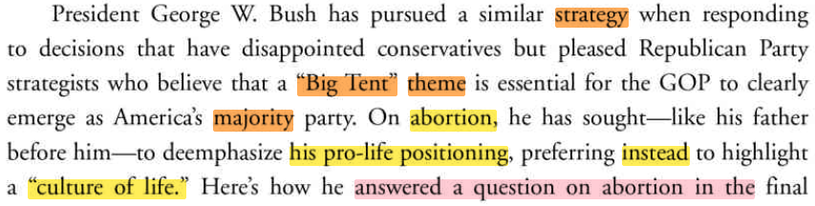 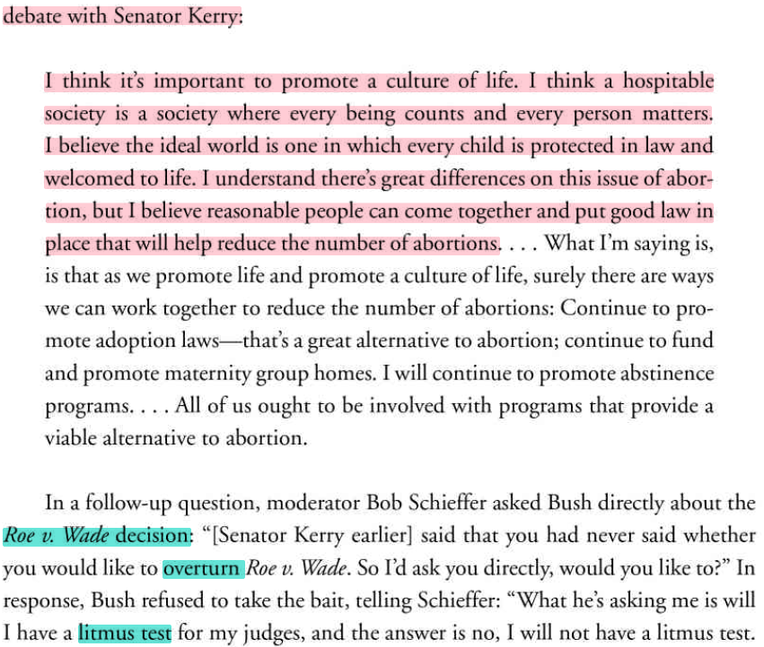 […]  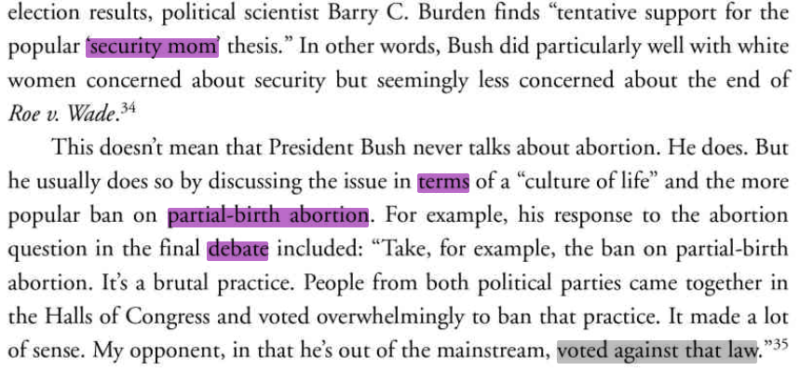 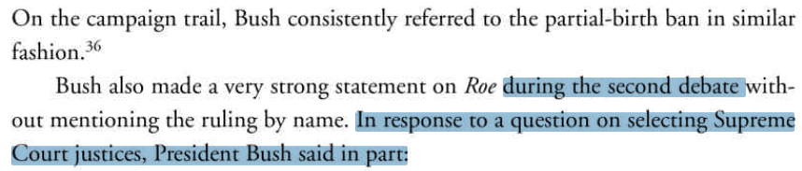[…]  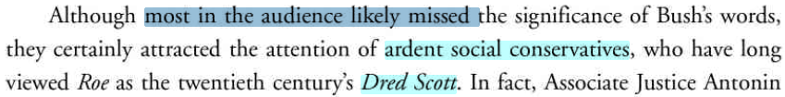  Kevin J. McMahon u.a.: “Winning the White House, 2004. Region by Region, Vote by Vote” (2005). New York: Palgrave Macmillan. S. 33-35
S. 90 | 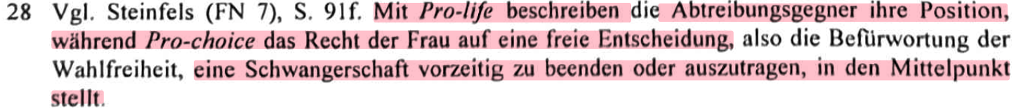  Antonius Liedhegener: „‘J. F. K.‘ – Amerikanische Katholiken und die Präsidentschaftswahlen 1960 und 2004“. In: Torsten Oppelland, Werner Kremp (Hg.): „Die USA im Wahljahr 2004“ (2005). S. 144
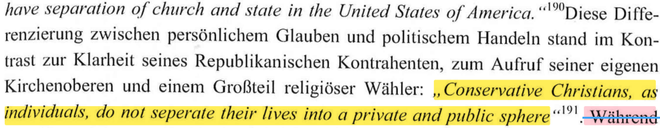  S. 91  Die Zitierfehler („Electoral“ statt „Electorate“ und „seperate“ statt „separate“) werden hier Voigt zugerechnet. – Dieses Fragment ist im Kontext der nachfolgenden plagiatorischen Übernahmen aus derselben Quelle zu interpretieren. | 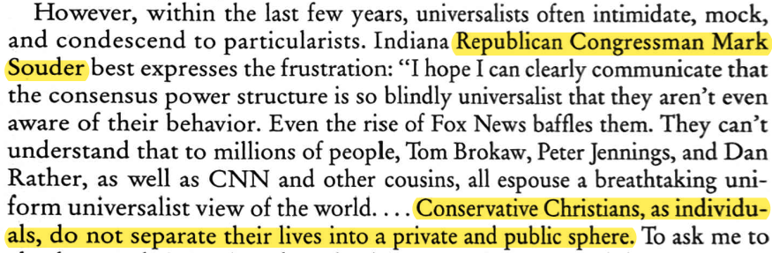  Robert E. Denton Jr: “Religion, Evangelicals, and Moral Issues in the 2004 Presidential Campaign”, in: Robert E. Denton Jr. (Hg.): “The 2004 Presidential Campaign. A Communication Perspective” (2005). S. 259
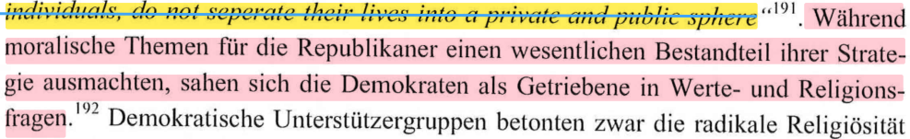  S. 91  Fußnote 192 findet sich im folgenden Plagiatsfragment, sie basiert auf demselben Kapitel von Denton. | 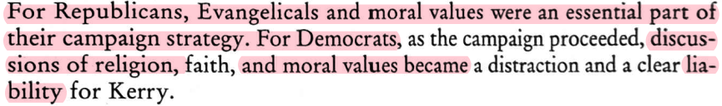  Robert E. Denton Jr: “Religion, Evangelicals, and Moral Issues in the 2004 Presidential Campaign”, in: Robert E. Denton Jr. (Hg.): “The 2004 Presidential Campaign. A Communication Perspective” (2005). S. 263
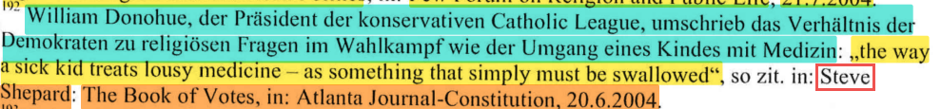  S. 91  Die Sekundärquelle, von der Voigt abgeschrieben hat, nennt nur „S.“ als Vornamen von Herrn Shepard. Daraus machte Voigt den Namen „Steve“, doch richtig wäre „Scott“ gewesen.  Auffällig sind auch das Weglassen des Untertitels bei Denton und Voigt („The Book of Votes – As Religion’s Role in Politics Grows, Candidates look for Wedge, Edge”, z.B. https://www.newspapers.com/newspage/423022187) und die Verkürzung des direkten Zitats ebenso bei beiden. Original: “The Kerry campaign is treating religion the way a sick kid treats lousy-tasting medicine – as something that simply must be swallowed.”  Das Weglassen von “-tasting” dürfte hingegen einem Schlampigkeitsfehler Voigts geschuldet sein. | 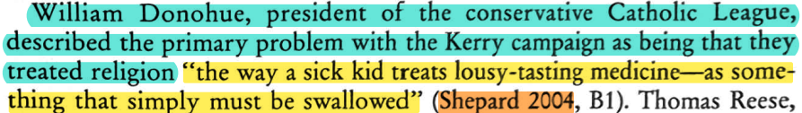  Robert E. Denton Jr: “Religion, Evangelicals, and Moral Issues in the 2004 Presidential Campaign”, in: Robert E. Denton Jr. (Hg.): “The 2004 Presidential Campaign. A Communication Perspective” (2005). S. 275
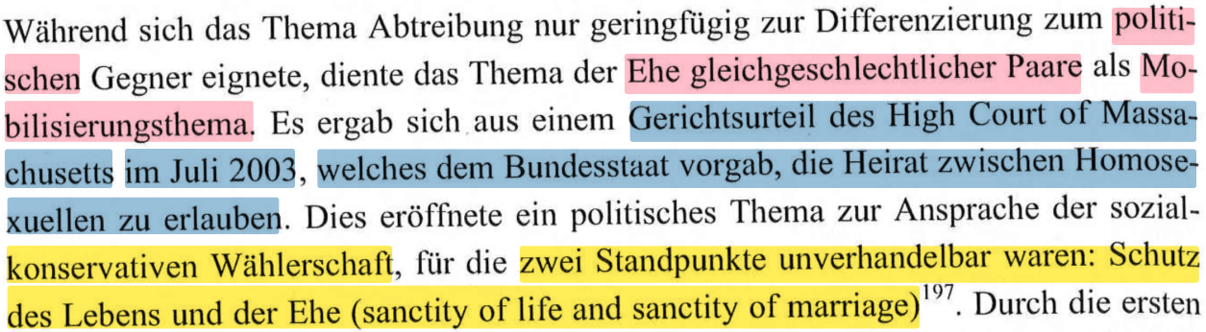  S. 92  Zitierauffälligkeiten: Der Titel des Artikels aus der New York Times heißt „Bush Looking to His Right To Shore Up ´04 Support“: https://www.nytimes.com/2003/06/30/us/bush-looking-to-his-right-to-shore-up-04-support.html. Auch im Original ohne Komma nach „Bush“, bei McMahon und Voigt hingegen ein Komma.  Während McMahon Ken Connor direkt zitiert, übernimmt Voigt zwar den Inhalt, unterschlägt aber die Urheberschaft durch Ken Connor.  Weitere Plagiatsfragmente aus derselben Quelle schließen unmittelbar an. | 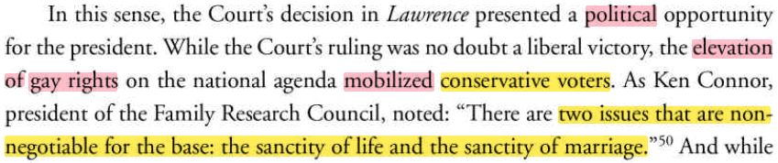  […]  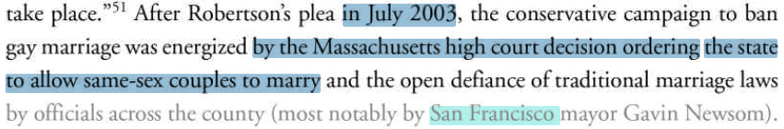  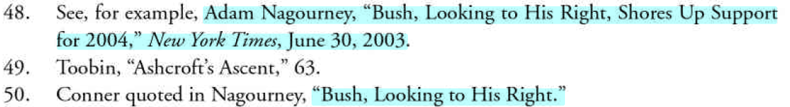  Kevin J. McMahon: “A ‘Moral Values’ Election?: The Culture War, the Supreme Court, and a Divided America”, in: Kevin J. McMahon u.a.: “Winning the White House, 2004. Region by Region, Vote by Vote” (2005). New York: Palgrave Macmillan. S. 38
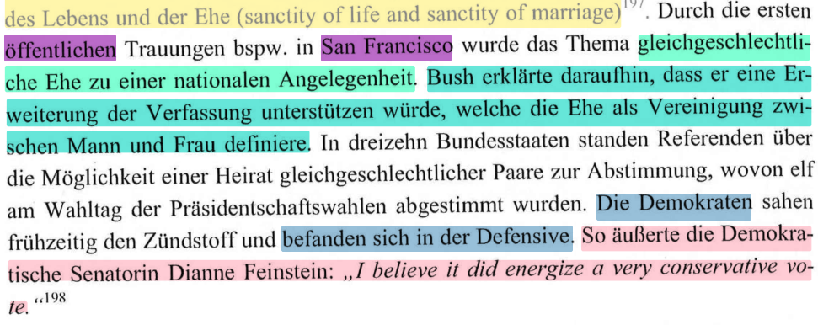  S. 92  Knüpft unmittelbar an das vorherige Fragment an. | 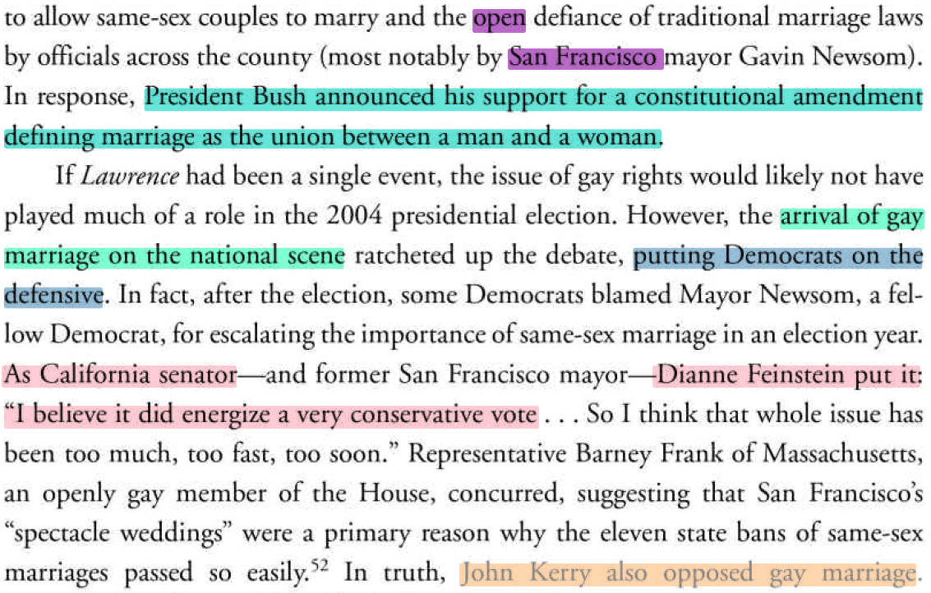  Kevin J. McMahon: “A ‘Moral Values’ Election?: The Culture War, the Supreme Court, and a Divided America”, in: Kevin J. McMahon u.a.: “Winning the White House, 2004. Region by Region, Vote by Vote” (2005). New York: Palgrave Macmillan. S. 38
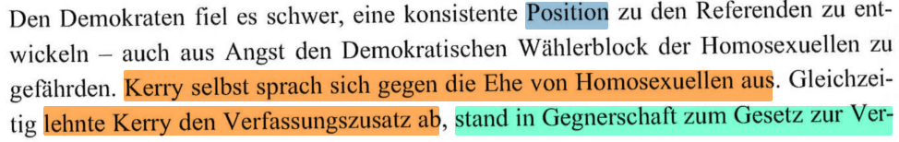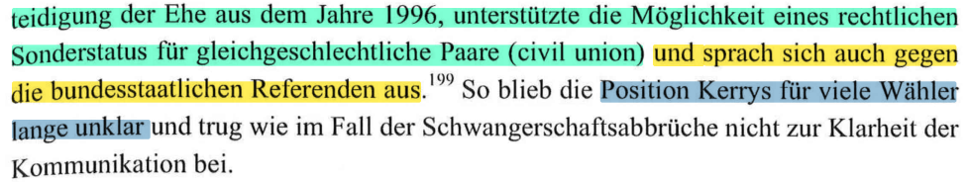  S. 92-93  Gemeinsame Zitierauffälligkeit: Fehlende Seitenzahl des Artikels aus Newsweek | 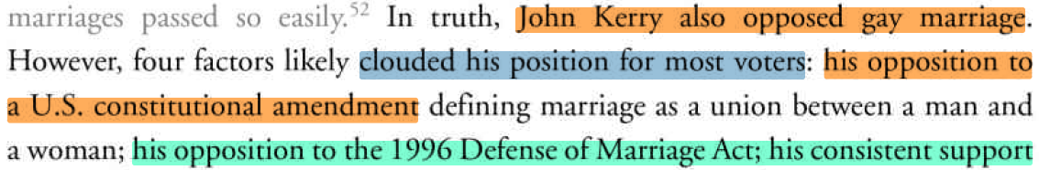  Kevin J. McMahon: “A ‘Moral Values’ Election?: The Culture War, the Supreme Court, and a Divided America”, in: Kevin J. McMahon u.a.: “Winning the White House, 2004. Region by Region, Vote by Vote” (2005). New York: Palgrave Macmillan. S. 38
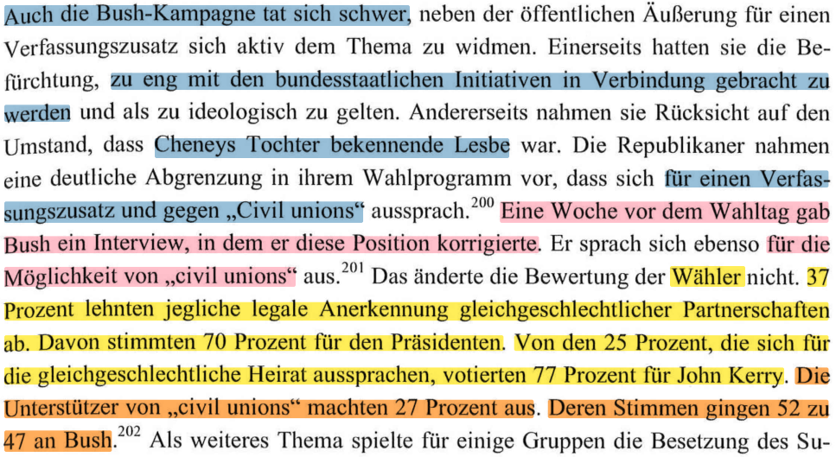  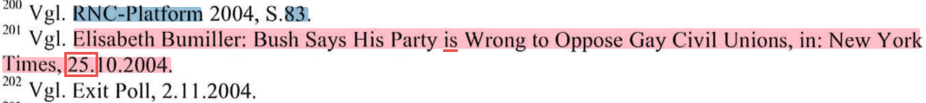  S. 93  Das Fragment knüpft erneut an das vorherige an.  Gemeinsame Zitierfehler: Das Verb „is“ ist im Original großgeschrieben und das korrekte Datum der Veröffentlichung (sowohl online als auch in der Print-Ausgabe) wäre der 26.10.2004 gewesen und nicht der 25.10.2004. Siehe:  https://www.nytimes.com/2004/10/26/politics/campaign/bush-says-his-party-is-wrong-to-oppose-gay-civil-unions.html | 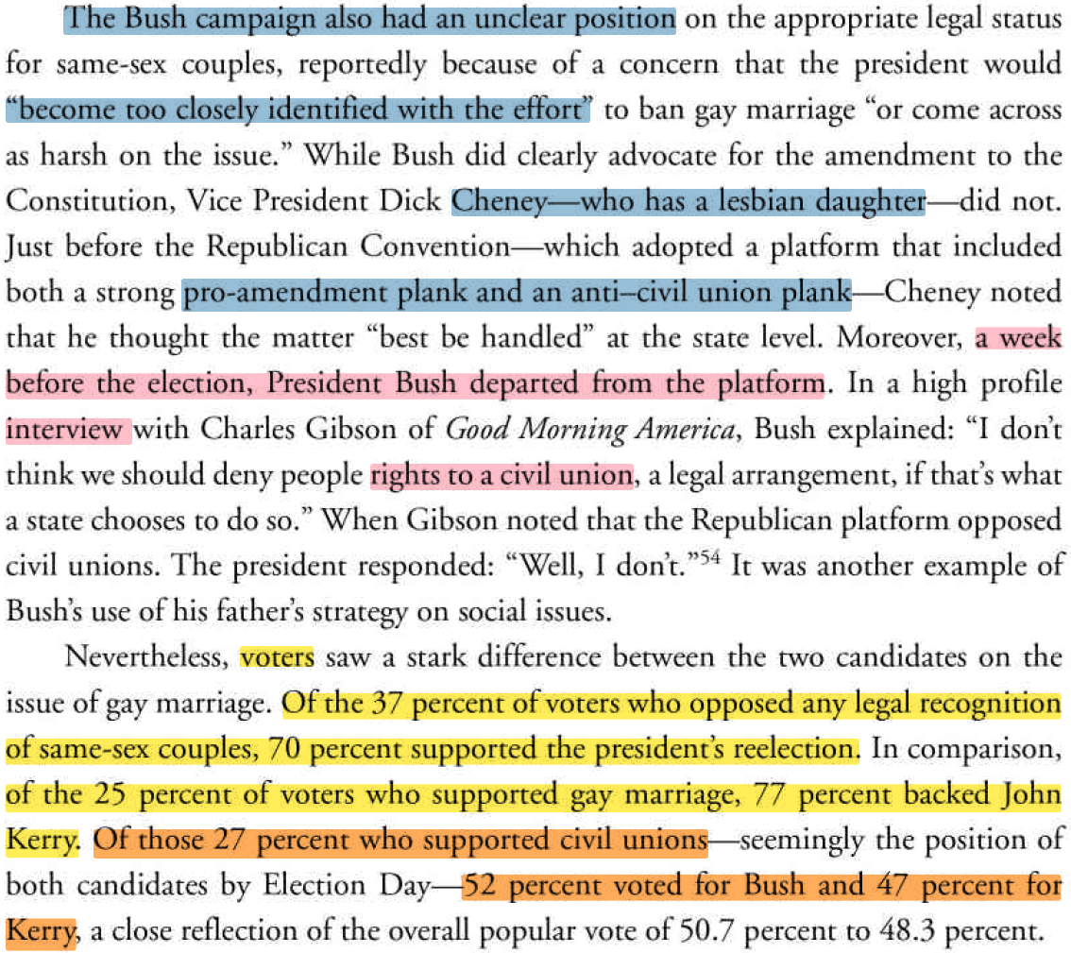  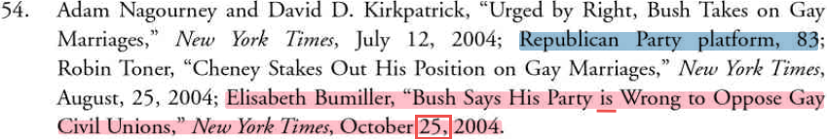  Kevin J. McMahon: “A ‘Moral Values’ Election?: The Culture War, the Supreme Court, and a Divided America”, in: Kevin J. McMahon u.a.: “Winning the White House, 2004. Region by Region, Vote by Vote” (2005). New York: Palgrave Macmillan. S. 39
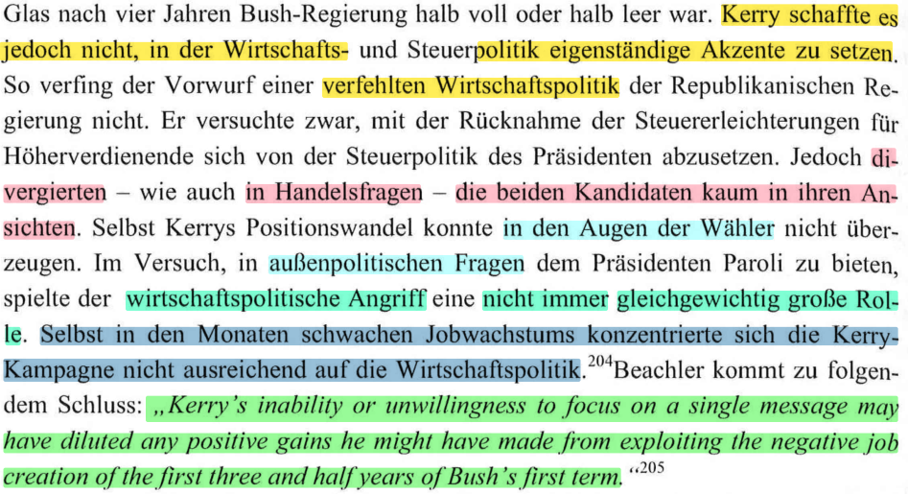  S. 94  Die Bewertungen bzw. Interpretationen hat Voigt von Beachler übernommen und nicht klar gekennzeichnet.  Gemeinsamer Zitierfehler: Im Titel des Artikels findet sich ein Komma nach „Kerry“: „Kerry, in Midwest Tour, Laments Lost Jobs“, dieses Komma fehlt bei Beachler und Voigt. |  | 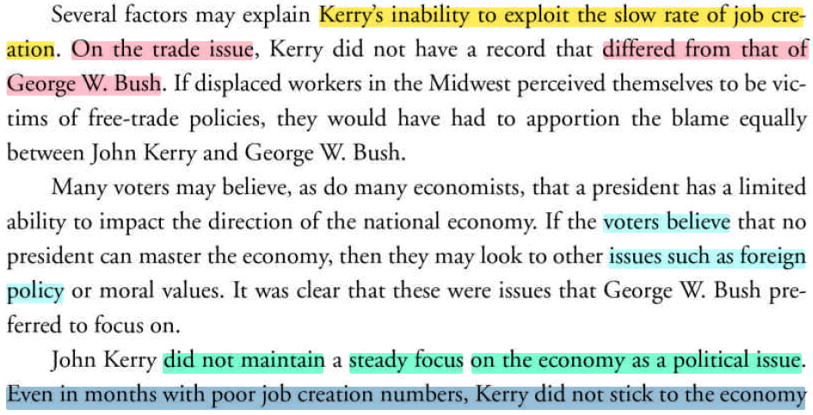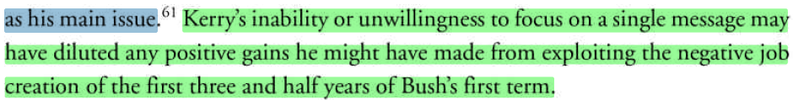  Donald W. Beachler: “The Economy and Domestic Policy”. In: Kevin J. McMahon u.a.: “Winning the White House, 2004” (2005). S. 65 f.
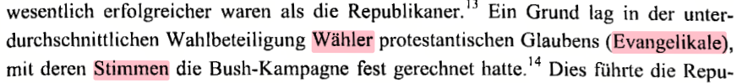  […]  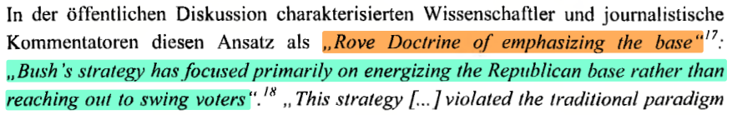  […]  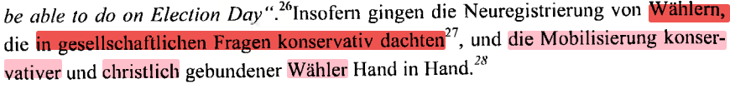  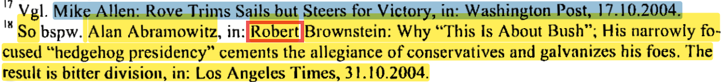  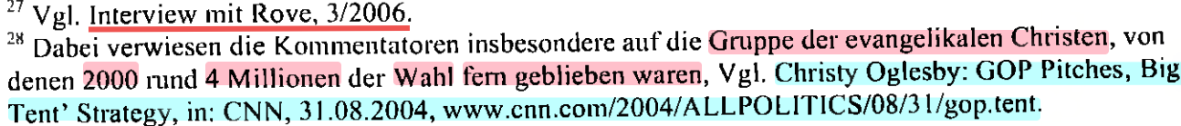  S. 101-102  Plagiat und Verdacht auf Quellenfälschung  Plagiatorische Übernahmen von drei Quellenangaben und zwei direkten Zitaten von Sachs.  Dabei gemeinsame Zitierauffälligkeiten: Bei der Angabe der URL fehlt bei beiden das „http://“. Eine Seite vorher und eine Seite nachher gibt Voigt hingegen URLs in voller Länge an. Auch ist auffällig, dass Voigt beide anderen Artikel (aus der Los Angeles Times und der Washington Post) weder mit URL noch mit Seitenzahlen zitiert hat.  Zwei gemeinsame Zitierfehler bei Sachs und Voigt: „Ronald“ wurde bei beiden, Sachs und Voigt, zu fälschlich „Robert“. Auch gehört der Teaser („His narrowly focused […]“) nicht in den Titel der Quellenangabe. Original: https://web.archive.org/web/20050107230229/http://www.latimes.com/news/nationworld/nation/la-na-election31oct31.story  Voigt erwähnt die Arbeit von Sachs nur einmal in seinem Fließtext auf S. 130:  Literaturverzeichnis:  Zwei fragliche Experteninterview-Referenzen: Es sind Voigt drei Quellen bekannt (Sachs, CNN und Washington Post), die berichten, dass vier Millionen Christen bei den Wahlen im Jahr 2000 zuhause blieben. Dennoch schreibt Voigt genau diese Aussage (die er selbst noch auf der vorherigen Seite zitiert) in Fußnote 14 Rove zu – so, als ob Voigt diese Information erst durch sein Interview mit Rove erhalten hätte.  Auch eine zweite Interview-Referenz zu Rove scheint auf einem Plagiat zu beruhen: Sachs berichtet über eine Ansicht von William Kristol, dass Wähler, die „in gesellschaftlichen Fragen konservativ denken“ (dieselben Worte bei Voigt und Sachs!), auch dabei angesprochen werden sollten. Voigt schreibt dies aber seinem Interview von 2006 zu, während Sachs einen Artikel aus der New York Times von 2004 als Quelle nannte: https://web.archive.org/web/20210226194903/https://www.nytimes.com/2004/11/05/politics/campaign/campaign-strategist-is-in-position-to-consolidate.html |  | 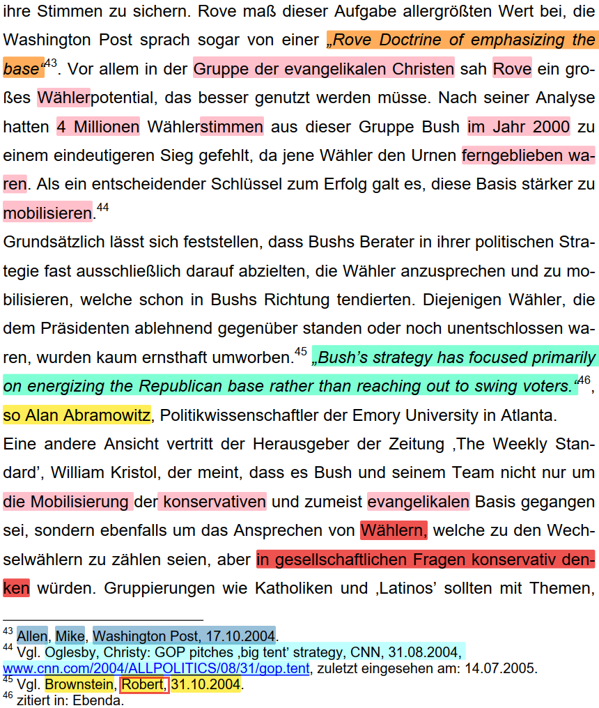  Literaturverzeichnis:  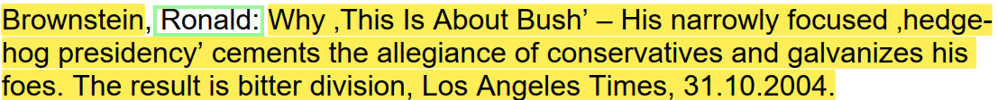  Matthias Sachs: „Sicherheit und Entwicklung. Die Wiederwahl George W. Bushs 2004 – Die Campaign-Strategie der Republikanischen Partei in der Analyse“ (2005). S. 15  https://web.archive.org/web/20070305231358/http://www.politik.uni-koeln.de/jaeger/downloads/sachs_mathias.pdf  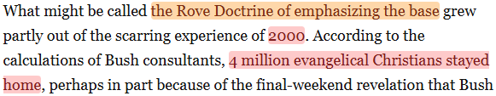  Mike Allen: “Rove Trims Sails but Steers for Victory”. Washington Post (17.10.2004) https://www.washingtonpost.com/archive/politics/2004/10/17/rove-trims-sails-but-steers-for-victory/d4ee0542-b7ea-4d8c-90c0-faece53c8445  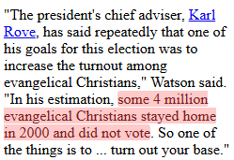  Christy Oglesby: “GOP pitches 'big tent' strategy”. CNN (31.08.2004) https://edition.cnn.com/2004/ALLPOLITICS/08/31/gop.tent/index.html
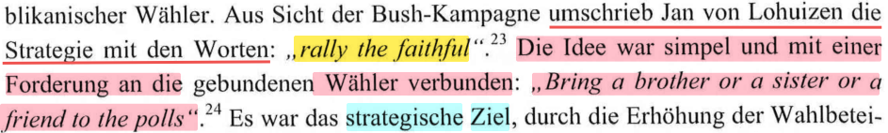  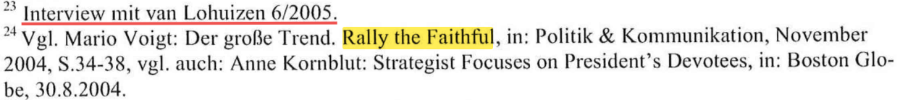  S. 102  Verdacht auf Erfindung einer Quelle und Übernahme eines Plagiats aus Voigts früherer Publikation.  Verdacht auf Quellenfälschung: Laut Voigt würden die Worte „rally the faithful“ aus seinem Experteninterview mit van Lohuizen vom Juni 2005 stammen. Diese Worte wurden aber schon vor dem Interview mit van Lohuizen durch Voigt publiziert, wie z.B. in seinem Aufsatz „Der große Trend: Rally the faithful“ aus dem Jahr 2004.  Das andere direkte Zitat („bring a brother or a sister or a friend to the polls”) ist mit einer Fußnote zu ebendiesem Aufsatz „Der große Trend: Rally the faithful“ belegt (und zu einem anderen Artikel aus dem Boston Globe, in dem aber dieses Zitat nicht vorkommt). In diesem zitierten Aufsatz von Voigt findet sich jedoch ebenso keine Quelle für die Herkunft der beiden direkten Zitate. Vielmehr hat Voigt dort bereits einen Artikel aus der Washington Post plagiiert, in dem beide Zitate vorkommen („It’s a new way to run for president“ und „bring a brother or a sister or a friend to the polls“). Somit übernimmt Voigt sein altes Plagiat.  Aber im selben Artikel der Washington Post steht auch „rally[ing] the faithful“, wodurch der Verdacht auf Quellenfälschung weiter erhärtet wird:  https://web.archive.org/web/20080511222117/http://www.washingtonpost.com/wp-dyn/articles/A50296-2004Jul14.html  In der Dissertation ist das direkte Zitat „bring a brother or a sister or a friend to the polls“ ein weiteres Plagiat, weil der Autor (Grover G. Norquist) nicht benannt wird. |  | 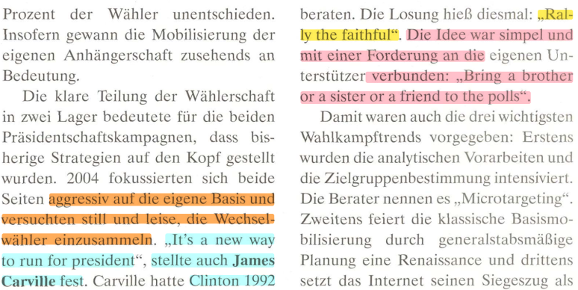  Mario Voigt: „Der große Trend: Rally the faithful“, in: Politik & Kommunikation, November 2004, S.34-38. Hier S. 34  In dieser Quelle plagiierte Voigt allerdings bereits die Washington Post:  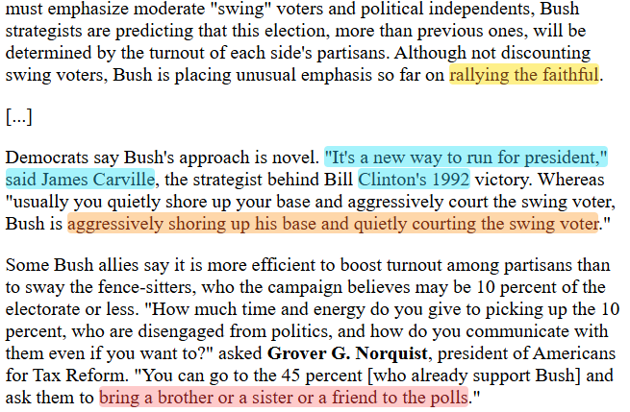  Dana Milbank und Mike Allen: “Bush Fortifies Conservative Base” (15.07.2004, S. A01) https://web.archive.org/web/20080511222117/http://www.washingtonpost.com/wp-dyn/articles/A50296-2004Jul14.html
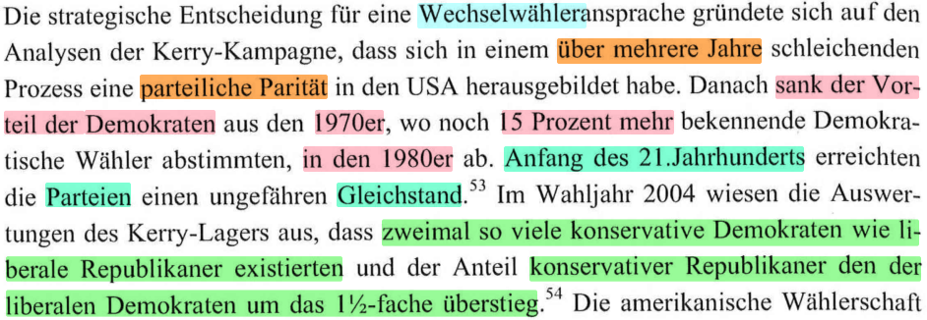  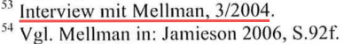  S. 106  Verdacht auf Quellenfälschung: Während Voigt die Inhalte des Beitrags Mellman im Sammelband Jamieson 2005/06 eindeutig bekannt waren (weil er sie unten im Fragment zitiert hat, hier grün markiert), weist Voigt weitere Inhalte aus dieser Quelle mit Verweis auf ein von ihm geführtes Interview mit Mellman aus. |  | 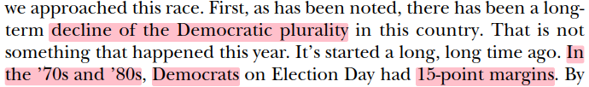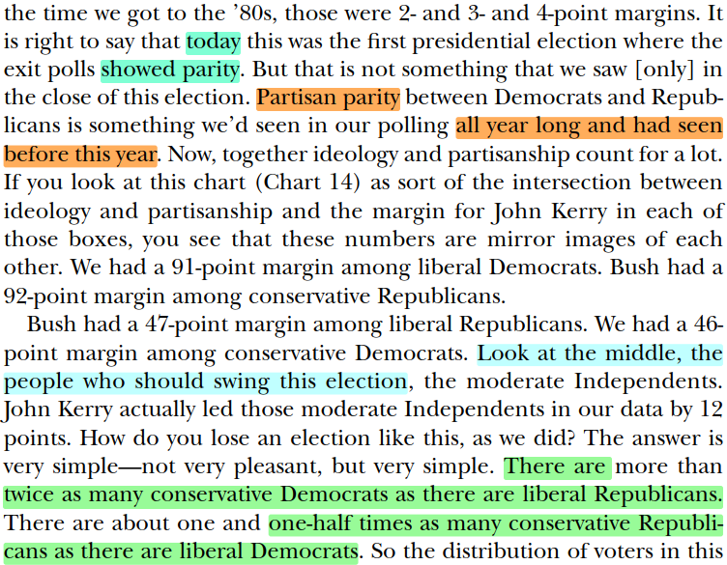  Mark Mellman in: Kathleen Hall Jamieson: “Electing the President, 2004. The Insiders‘ View” (2005). S. 91 und 92
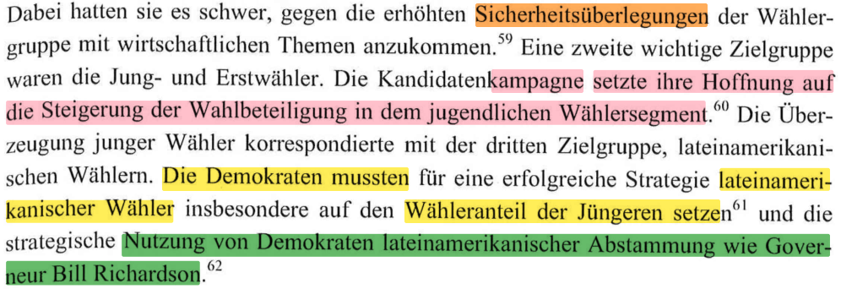  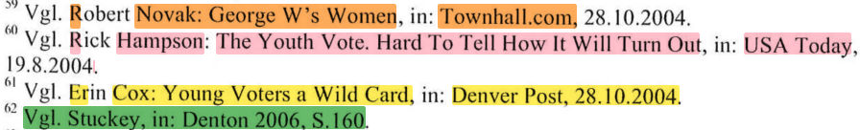  S. 107  Obwohl Voigt an einer Stelle die Quelle nennt, ist die Übernahme der ebendort auch angeführten drei Zeitungsartikel nicht erkenntlich und kann daher als ein Vortäuschen eigener Rechercheleistung gewertet werden. Denn Voigt schreibt zu Beginn der Arbeit (auf S. 30): „So kommt hier besonders die Analyse der relevanten Literatur, die Auseinandersetzung mit Primärquellen und -daten sowie Experteninterviews zum Tragen. Die vorliegende Arbeit stützt sich zuerst auf die qualitative Inhaltsanalyse von führenden amerikanischen, deutschen und internationalen Medien (vor allem Zeitungen).“ Siehe dazu auch hier im Gutachten weiter unten. |  | 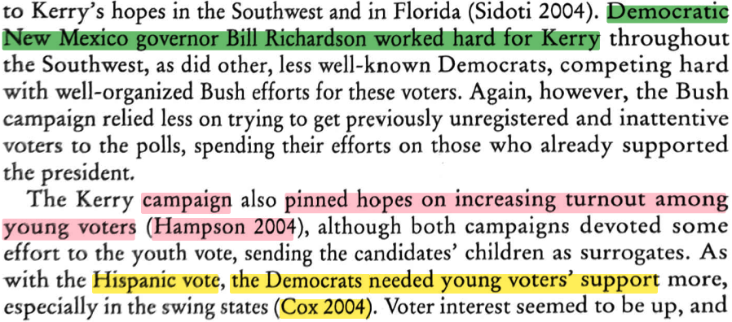  […]  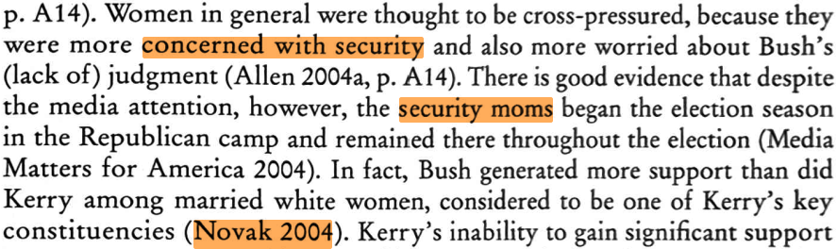  Mary E. Stuckey: “Swinging the Vote in the 2004 Presidential Election”, in: Robert E. Denton Jr.: “The 2004 Presidential Campaign: A Communication Perspective” (2005). S. 160 f.
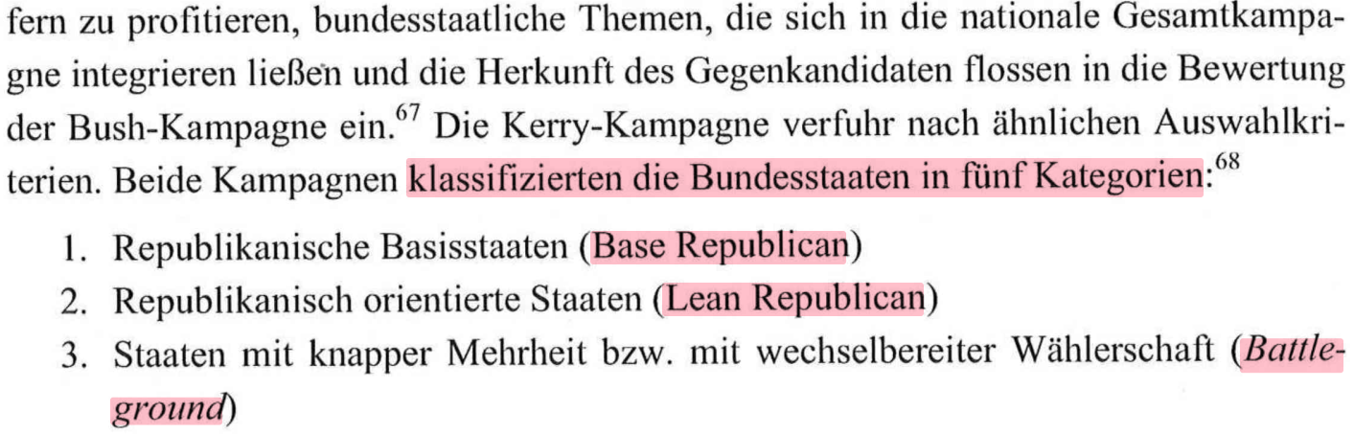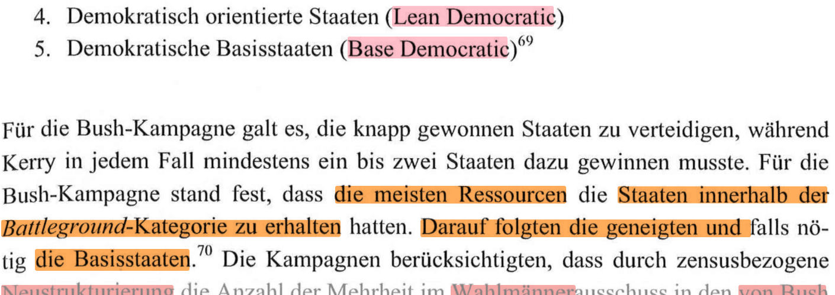  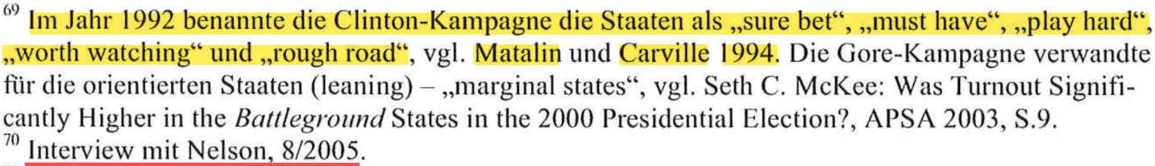  S. 108-109  Voigt hat in Fußnote 67 noch das Werk von Shaw zitiert (und zwar aus demselben Kapitel wie hier), doch hier folgen nun die Themen Klassifizierung und Strategie. Voigt impliziert hier, von diesen Themen durch ein Interview mit Nelson (Fußnote 70) erfahren zu haben, aber die Worte sind zu identisch mit Shaw 2007, sodass dies die wahre Ursprungsquelle sein dürfte.  Bereits vorher fand sich ein anderer Verweis auf ein Interview zu Mellman (Fußnote 68) für eine Erkenntnis, welche nicht unbedingt aus Voigts Experteninterview stammt:  Auf S. 112 zitiert Voigt Mellman: „Für die Demokratische Sicht ähnelt sie der Beschreibung Mellmans, in: Jamieson 2006, S.103.“ Genau auf dieser zitierten Seite in Jamieson findet sich ein Interview mit Mellman und dort steht auch das mit „Strong Kerry“/„Lean Kerry“.  Bereits auf S. 106 der Dissertation gab es zu behaupteten Experteninterview-Inhalten mit Mellman den Verdacht auf Quellenfälschung.  Auf dieses Plagiatsfragment folgt direkt ein weiteres von Shaw. |  | 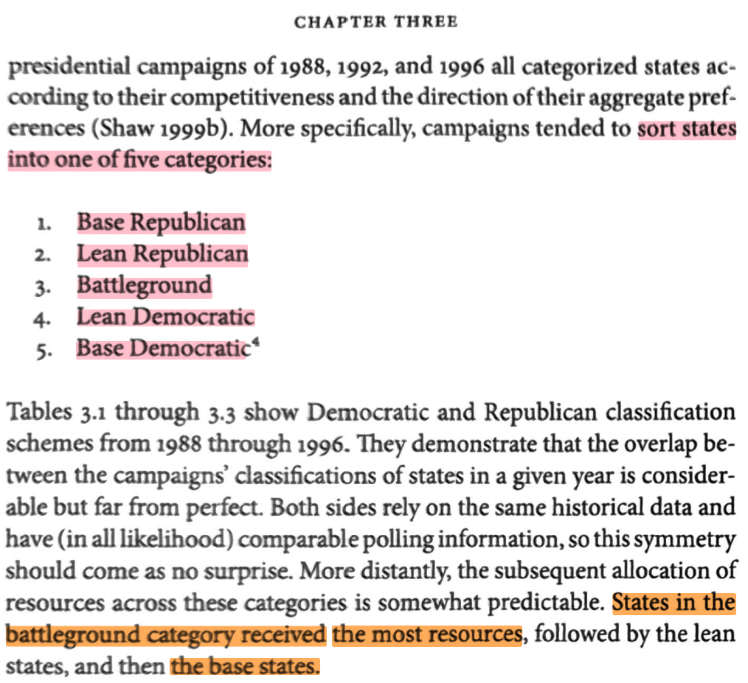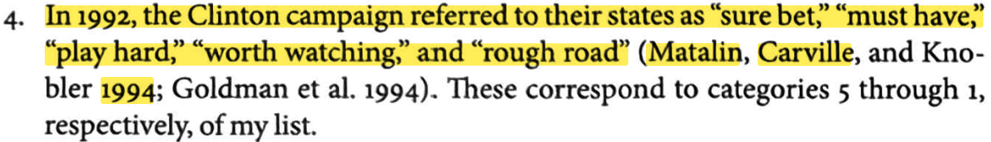  Daron R. Shaw: “The Race to 270. The Electoral College and the Campaign Strategies of 2000 and 2004” (2007). S. 46
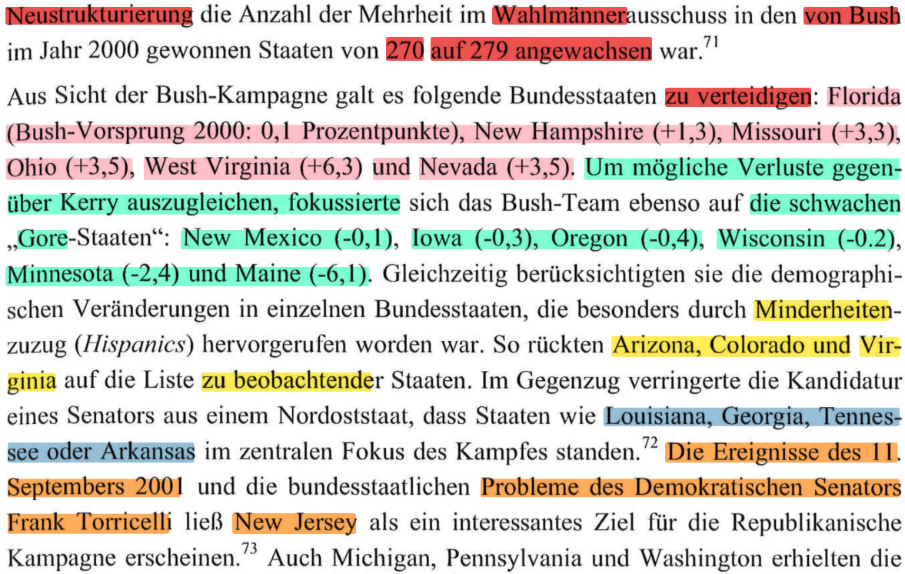  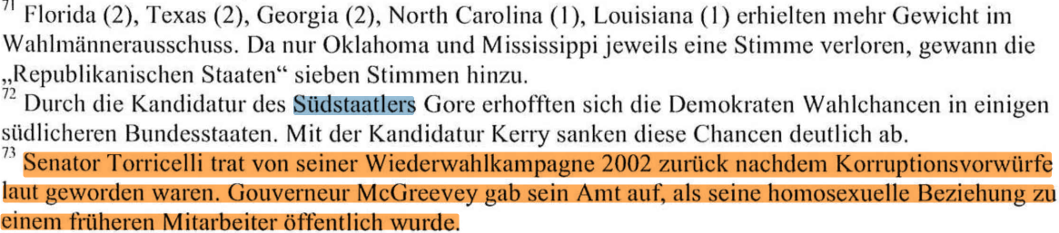  S. 109 |  | 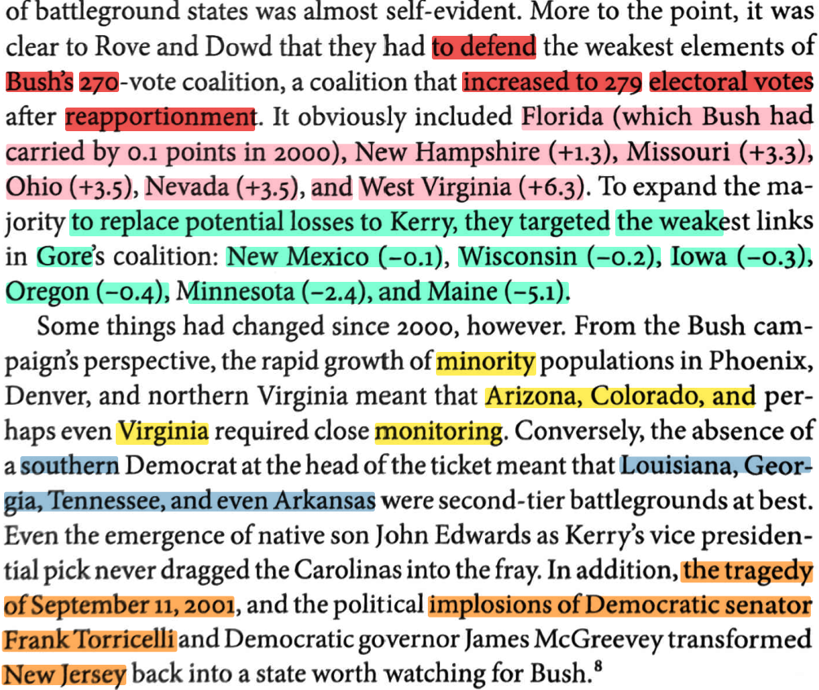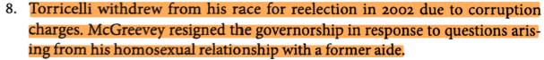  Daron R. Shaw: “The Race to 270. The Electoral College and the Campaign Strategies of 2000 and 2004” (2007). S. 58
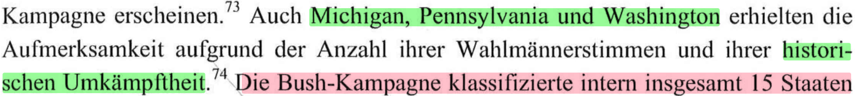  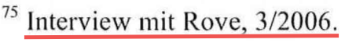  S. 109-110  Und wieder hat Voigt ein Experteninterview als Referenz angegeben, obwohl der Inhalt bereits aus der im vorherigen Satz zitierten Quelle Shaw hervorgeht. |  | 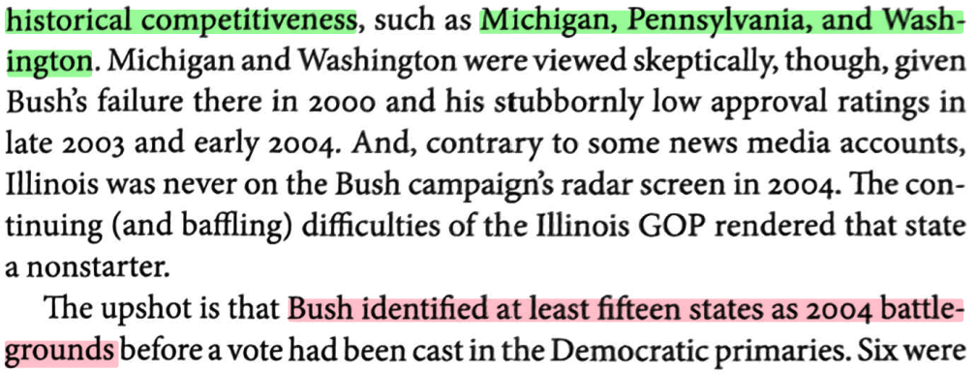  Daron R. Shaw: “The Race to 270. The Electoral College and the Campaign Strategies of 2000 and 2004” (2007). S. 58 und 59
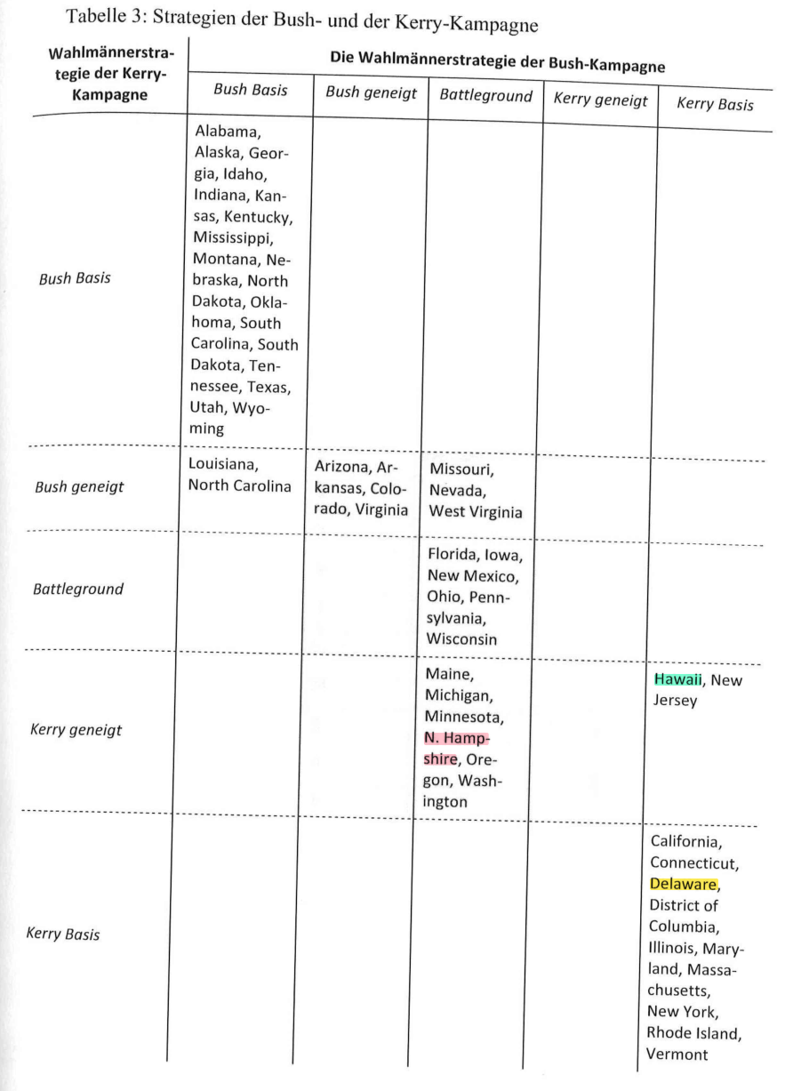  S. 111-112  Obschon Voigt hier Shaw erwähnt, ist auch die Darstellungsweise und die Idee, die Klassifizierungen durch Interviews zu erheben, identisch mit Shaw, was Voigt aber seinen Lesern nicht erklärt. Es hätte hier z.B. heißen sollen „Basierend auf der Abbildung von Shaw, S. 66 wurden aufgrund der Aussagen von … drei Änderungen vorgenommen“.  Hier hat Voigt auch behauptet, dass „die Darstellung“ einem Interview mit dem Republikaner Karl Rove (und auch mit Jan van Lohuizen) „entstammt“, wodurch der Eindruck einer Eigenleistung von Voigt entsteht. Letztendlich sind aber neben der Darstellungsweise auch die republikanischen Angaben identisch mit den Ausführungen von Shaw. Es wird nicht klar, ob mit dem Interview das eigene Interview (von Voigt mit Karl Rove) oder einfach das Interview von Shaw mit Rove gemeint wird. Wäre dies in eigenen Interviews so besprochen worden, hätte es etwa heißen müssen: „Basierend auf Shaw und auch zusätzlich bestätigt durch eigene Interviews mit Jan von Lohuizen und Karl Rove…“  Auf S. 114 zählt Voigt auch die Stimmen der Battleground-Staaten und wählt dabei versehentlich die Reihenfolge der Shaw-Tabelle und nicht die seiner leicht modifizierten Tabelle (wo er N. Hampshire verrückt hat): 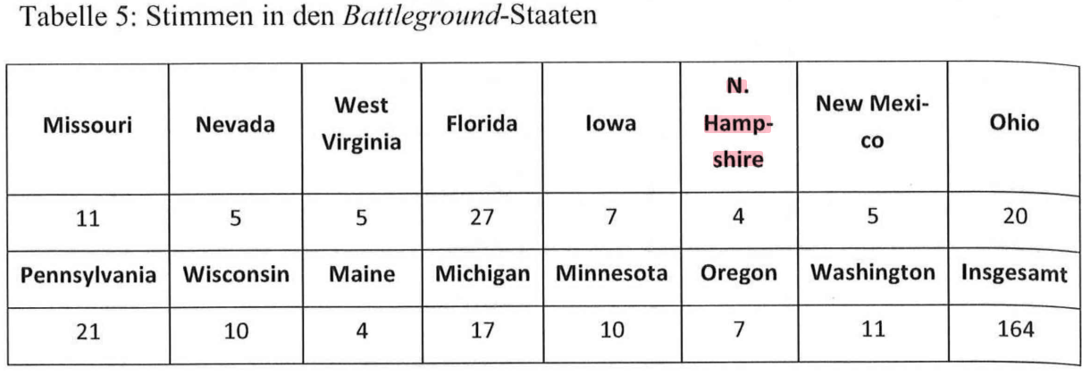  Dadurch wird noch deutlicher, dass Voigts wahre Basis die Ausarbeitung von Shaw war. |  | 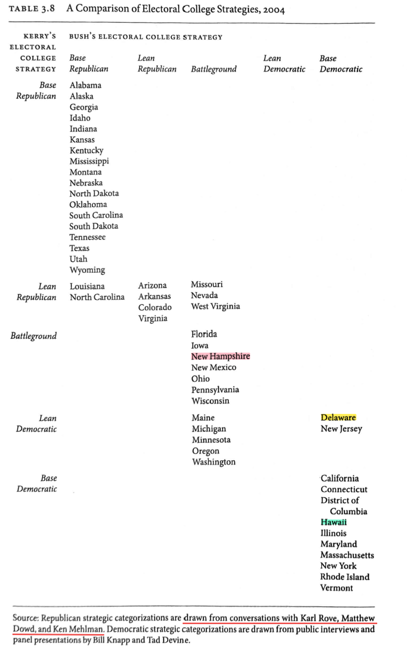  Daron R. Shaw: “The Race to 270. The Electoral College and the Campaign Strategies of 2000 and 2004” (2007). S. 66  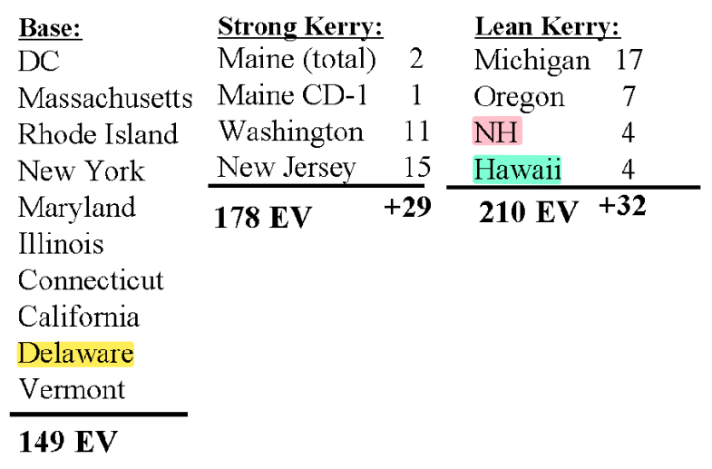  Mark Mellman in: Kathleen Hall Jamieson: “Electing the President, 2004. The Insiders‘ View” (2005). S. 103
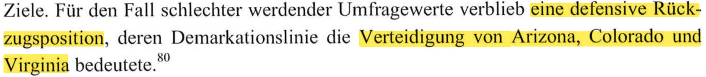  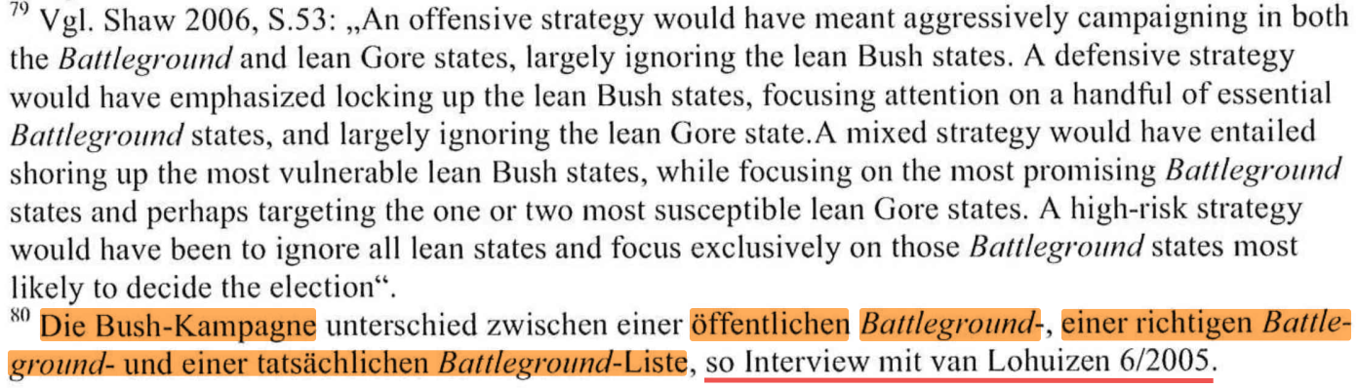  S. 114  Erst gibt Voigt ein längeres direktes Zitat von Shaw, S. 53, wieder. Dann folgt vermeintliches Insider-Wissen vorgeblich auf Basis eines von Voigt geführten Experteninterviews mit van Lohuizen, obwohl dieses Wissen genau so auch bei Shaw S. 57 vorkommt, welcher sich ebenso auf Interviews beruft.  Hier entsteht der Verdacht, dass Voigt täuscht, dass er neues Insider-Wissen aus einem Interview gewonnen hätte, obwohl dieses Wissen von Shaw stammt.  Der Fußnotentext zur fraglichen eigenen Erkenntnis aus dem Interview ist dann auch noch ein Satz, welcher den Worten bei Shaw, S. 59, ähnelt. |  | 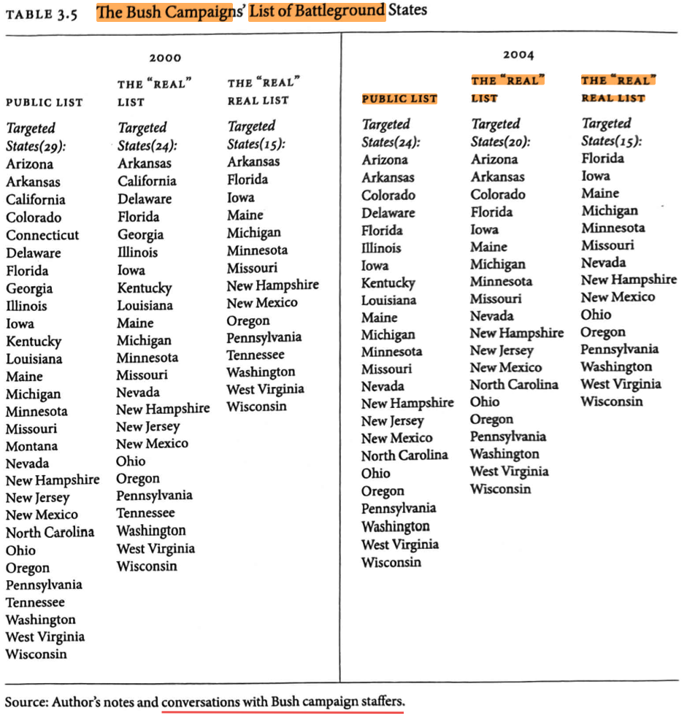  […]  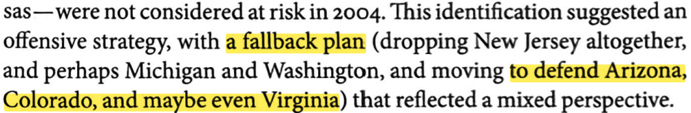  Daron R. Shaw: “The Race to 270. The Electoral College and the Campaign Strategies of 2000 and 2004” (2007). S. 57 und 59
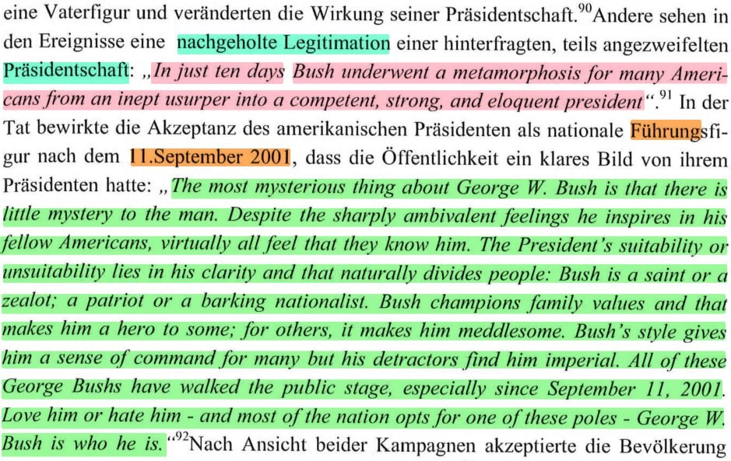  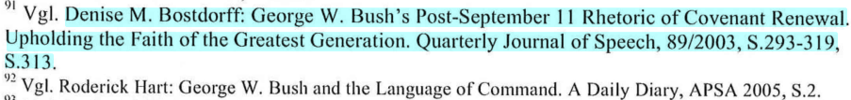  S. 117  Durch die Aufspaltung des direkten Zitats in der Sekundärquelle (rosafarben markiert) und die Zusammenfügung zu einem Zitat durch Voigt ging das Komma verloren. – Primärquelle:  Gemeinsame Zitierauffälligkeit: Bei der Zitation der Quelle Bostdorff haben Hart/Childers die Heftnummer und den Monat der Ausgabe weggelassen (Nr. 4, November 2003). Dieselben Weglassungen finden sich bei Voigt. |  | 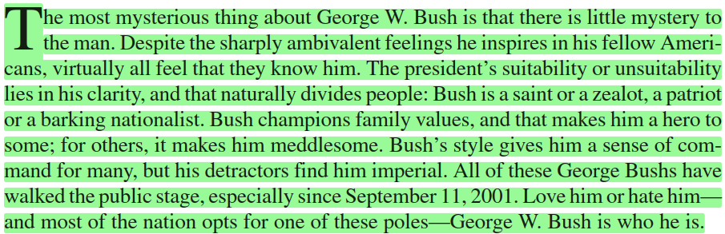  […]  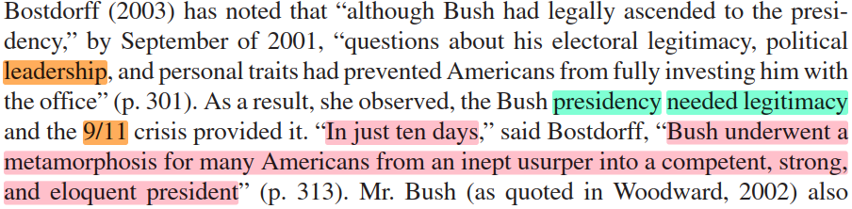  Roderick P. Hart und Jay P. Childers: “The Evolution of Candidate Bush: A Rhetorical Analysis”, in: American Behavioral Scientist, Volume 49, Number 2, Oktober 2005. S. 180-197. Hier S. 180 und 182
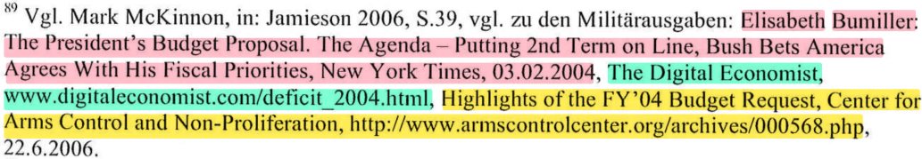  S. 117  Hier hat Voigt wieder einmal Quellenarbeit kopiert.  Bis auf die Umstellung „Bumiller, Elisabeth“ zu „Elisabeth Bumiller“ ist das Zitierformat auf Punkt und Komma identisch. Selbst die vorangestellten Nullen in der Datumsangabe (03.02.2004) sind identisch, obwohl Voigt diese sonst nicht schreibt.  Bei der Zitation des „Digital Economist“ fehlt auch bei beiden, Sachs und Voigt, das „http://“, während es bei beiden für die Zitation von „Highlights of the FY’04 Budget Request“ wieder auftaucht. Dafür fehlt bei dieser Zitation bei beiden das Datum der Veröffentlichung (01.08.2003). Beim „Digital Economist“ fehlt bei beiden der Autor (Douglas A. Ruby) und Voigt vergisst sogar den Titel. |  | 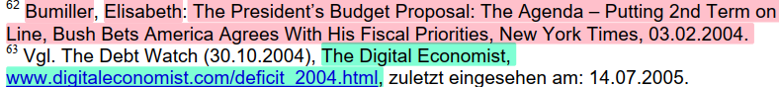  Matthias Sachs: „Sicherheit und Entwicklung. Die Wiederwahl George W. Bushs 2004 – Die Campaign-Strategie der Republikanischen Partei in der Analyse“ (2005). Hier S. 20 f.  https://web.archive.org/web/20070305231358/http://www.politik.uni-koeln.de/jaeger/downloads/sachs_mathias.pdf
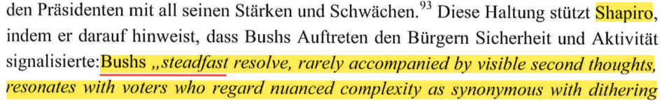  S. 117-118  Sekundärquellenplagiat (knüpft auch an das vorherige Fragment an)  Blindzitat: Voigt muss das abgeschnittene Direktzitat genauso wie in der von ihm unzitierten Quelle übernehmen, weil ihm das erste Wort nicht bekannt war.  In der Primärquelle USA Today steht hingegen „This steadfast resolve“:  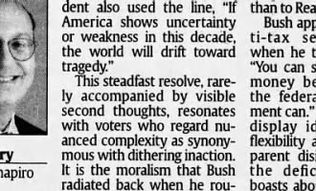 |  | 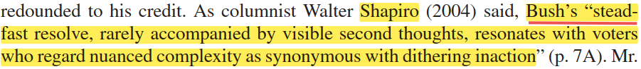  Roderick P. Hart und Jay P. Childers: “The Evolution of Candidate Bush: A Rhetorical Analysis”, in: American Behavioral Scientist, Volume 49, Number 2, Oktober 2005, S. 180-197. Hier S. 193
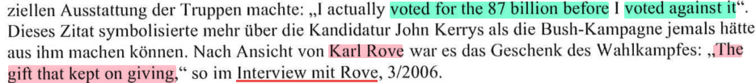  S. 118  Das Zitat von Rove war schon lange vor dem Experteninterview (März 2006) bekannt und auch Voigt müsste es bereits gekannt haben. Voigt hat die Quelle Sabato 2006 in seiner Dissertation häufig zitiert. Rove hat diese Worte auch bei Fox und anderen Stellen veröffentlicht: https://web.archive.org/web/20211027144900/https://www.foxnews.com/story/transcript-karl-rove-on-fox-news-sunday |  | 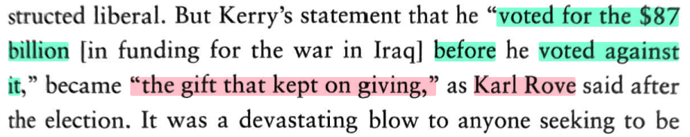  Charles E. Cook: “Conclusion”, in: Larry J. Sabato: “The Election That Broke the Rules”, in: Derselbe: “Divided States of America” (2006). S. 289
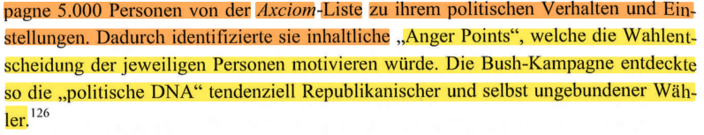  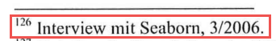  S. 123-124  Literaturverzeichnis:  Hier besteht der Verdacht, dass Voigt die Quelle des Inhalts vergessen und dieses Fehlen mit einem Verweis auf ein angebliches Interview kaschiert hat. In der späteren Publikation (rechts) steht eine andere Quelle, nämlich „Gertner 2004“. Diese Quelle erwähnt Voigt im Literaturverzeichnis. Das könnte zeigen, dass Voigt wusste, dass das behauptete Interview mit Seaborn nicht die wahre Quelle war und er somit in der Dissertation bewusst getäuscht hat. |  | 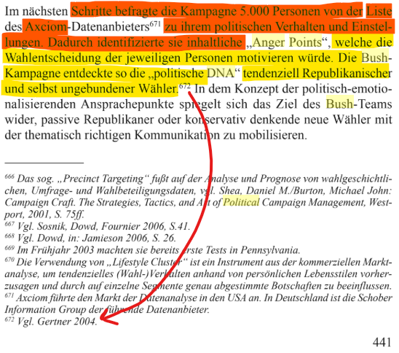  Mario Voigt: „Mobilisierung und Microtargeting in den USA“. In: Fabian Schalt: „Neuanfang statt Niedergang die Zukunft der Mitgliederparteien“ (2009). S. 441  Der Artikel findet sich hier: https://www.nytimes.com/2004/02/15/magazine/the-very-very-personal-is-the-political.html
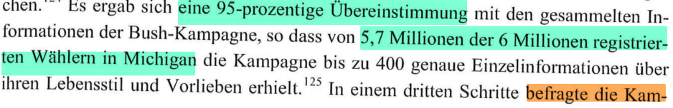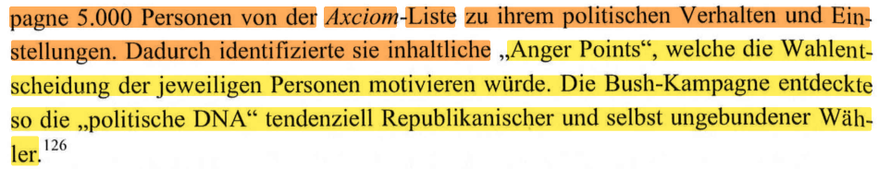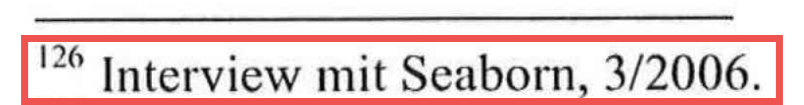  S. 123-124  Auch hier zeigt sich, dass das Interview nicht die wahre Quelle war, sondern das bereits in der Dissertation auf S. 28 zitierte Werk „Applebee’s America“. |  | 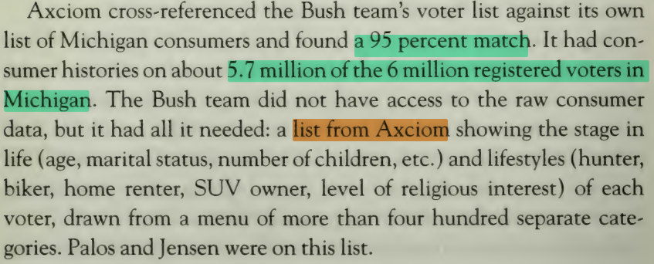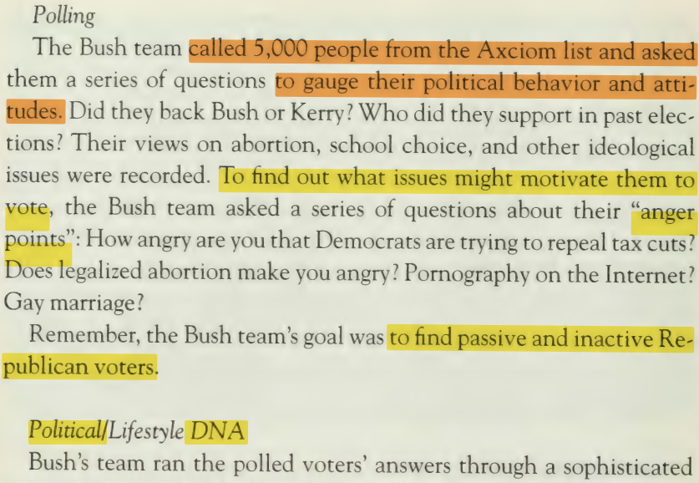  Douglas B. Sosnik, Matthew J. Dowd und Ron Fournier: „Applebee’s America. How Successful Political, Business, and Religious Leaders Connect with the New American Community“ (2006). S. 35 und 36
S. 125 | 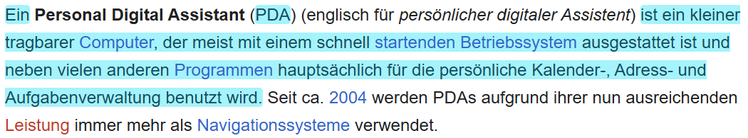  Deutschsprachige Wikipedia: „Personal Digital Assistant“. Version vom 09.05.2005. https://de.wikipedia.org/w/index.php?title=Personal_Digital_Assistant&oldid=5800443
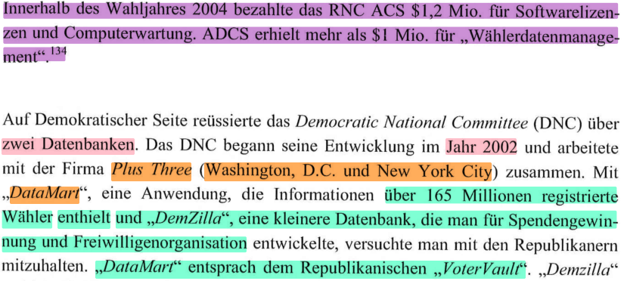  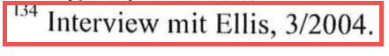  S. 125  Obwohl die Textübereinstimmungen deutlich sind, hat Voigt wieder ein von ihm geführtes Experteninterview als vermeintliche Quelle ausgewiesen. Das erweckt den Verdacht, dass die Verweise auf Interviews zur Vortäuschung einer besonderen Eigenleistung verwendet wurden, die womöglich gar nicht erbracht wurde.  Der Artikel aus der Computerzeitschrift „PC World“ ist sogar im Literaturverzeichnis von Voigt angeführt, aber ohne URL, ohne Seitenangabe und mit „PC World Juli“ als behauptete Ausgabe, obwohl der Artikel erst im September des Jahres 2004 erschienen ist: | 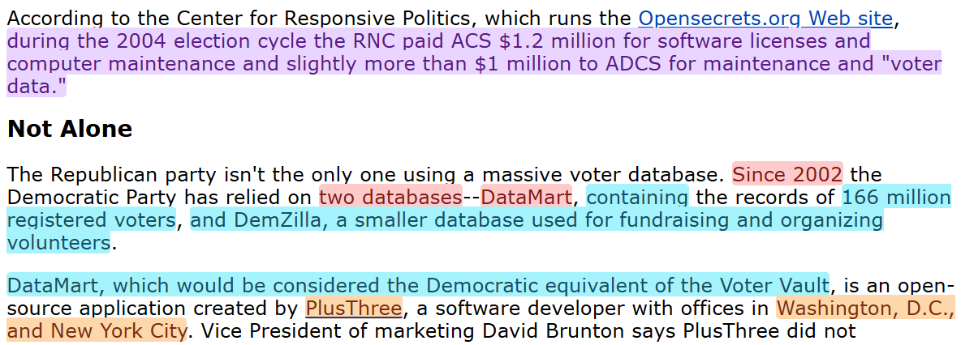  PC World: “GOP Voter Vault Shipped Overseas”. 24.09.2004. https://web.archive.org/web/20040925062656/http://pcworld.com/news/article/0,aid,117930,00.asp
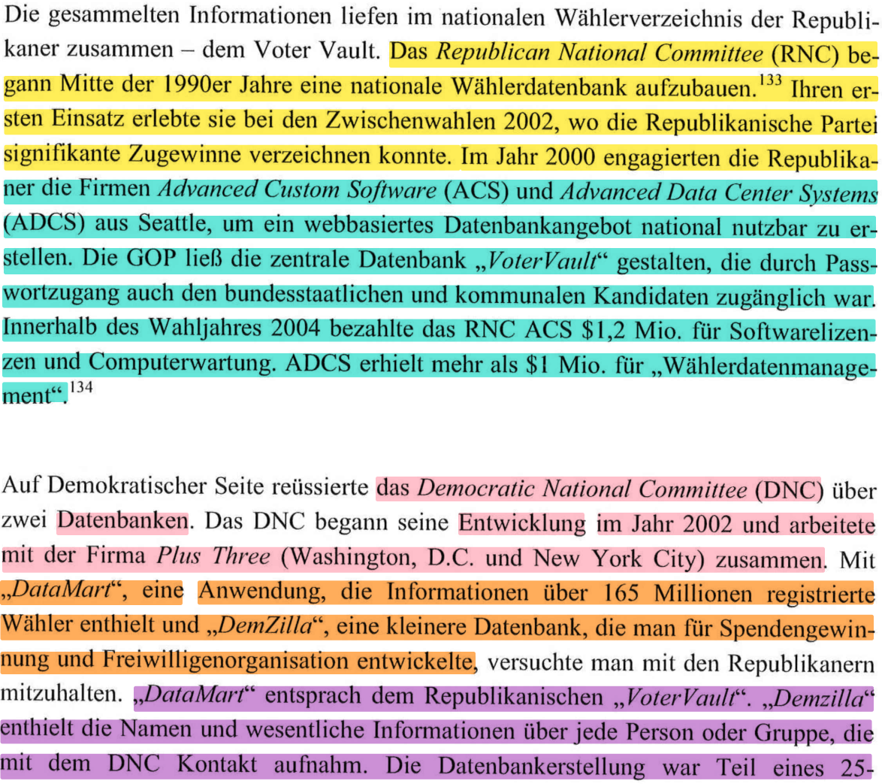  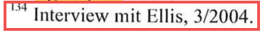  S. 125-126  Wieder ist es auffällig, dass in der Doktorarbeit auf angebliche Experteninterviews verwiesen wird, während in der früheren Veröffentlichung von Voigt noch keine Verweise zu finden sind. Das erweckt den Eindruck, dass diese Verweise erst nachträglich eingefügt worden sind, weil die wahren Quellen vergessen wurden oder nicht genannt werden sollten – und/oder eben die Inhalte als empirische Eigenleistungen im Rahmen der Dissertation ausgegeben werden sollten.  Das angebliche „Interview mit Blaemire, 3/2006“, das als Quelle für Inhalte angegeben wurde, die bereits 2005 von Güldenzopf und Voigt publiziert wurden (rechte Spalte), kann als starkes Indiz für Täuschung gesehen werden. |  | 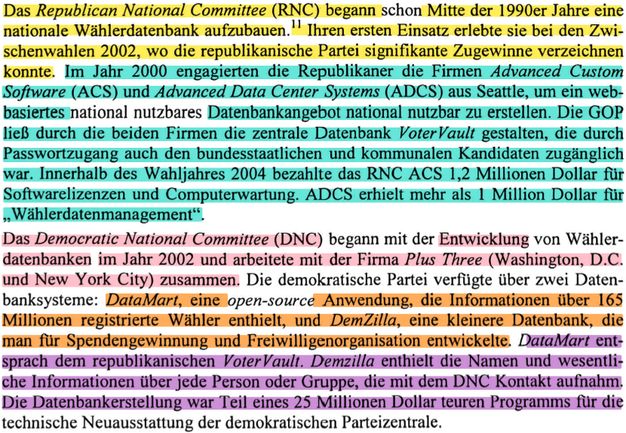  Ralf Güldenzopf und Mario Voigt: „Campaigning American Style“. In: Torsten Oppelland, Werner Kremp (Hg.): „Die USA im Wahljahr 2004“ (2005). S. 34 und 35 (Im Sinne eines „Eigenplagiats“ nicht als Plagiatsfragment gewertet, aber als Indiz für Quellenfälschung!)
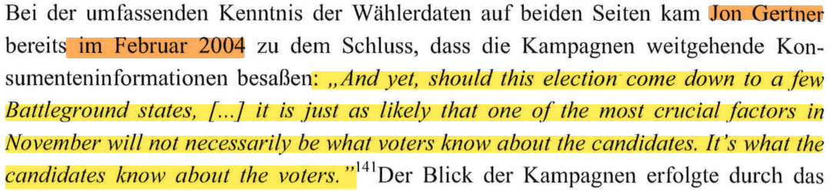  S. 126  Direktes Zitat mit identischer Auslassung.  Voigt hat von Sachs an mehreren anderen Stellen abgeschrieben. Sachs wird nur an einer einzigen Stelle der Dissertation (auf S. 130) erwähnt. |  | 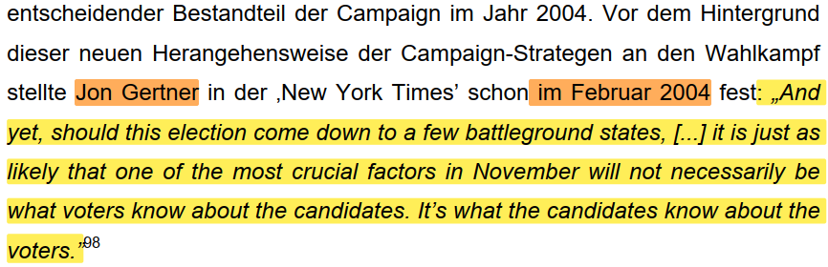  Matthias Sachs: „Sicherheit und Entwicklung. Die Wiederwahl George W. Bushs 2004 – Die Campaign-Strategie der Republikanischen Partei in der Analyse“ (2005). S. 30  https://web.archive.org/web/20070305231358/http://www.politik.uni-koeln.de/jaeger/downloads/sachs_mathias.pdf
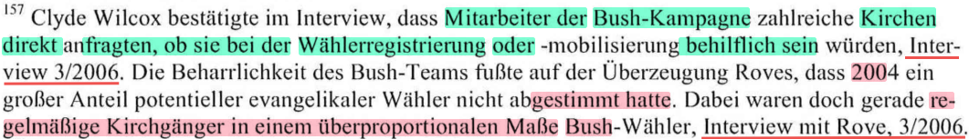  S. 129-130  Plagiat und wieder verdächtige Verweise auf Experteninterviews  Die Worte sind für einen Zufall zu identisch und sechs Fußnoten später erwähnt Voigt auch zum ersten und letzten Mal die Arbeit von Sachs: | 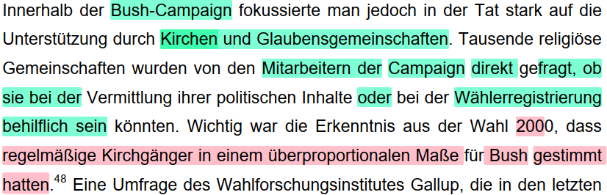  Matthias Sachs: „Sicherheit und Entwicklung. Die Wiederwahl George W. Bushs 2004 – Die Campaign-Strategie der Republikanischen Partei in der Analyse“ (2005). S. 16  https://web.archive.org/web/20070305231358/http://www.politik.uni-koeln.de/jaeger/downloads/sachs_mathias.pdf
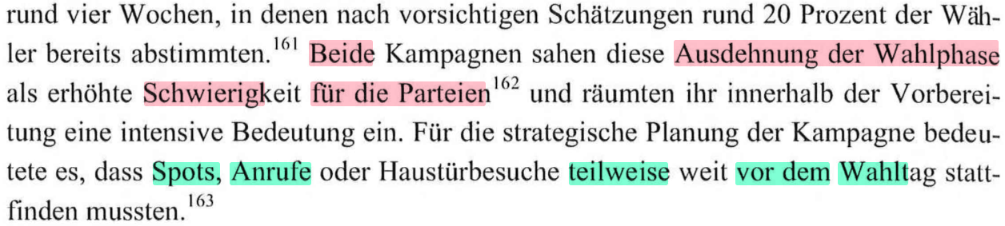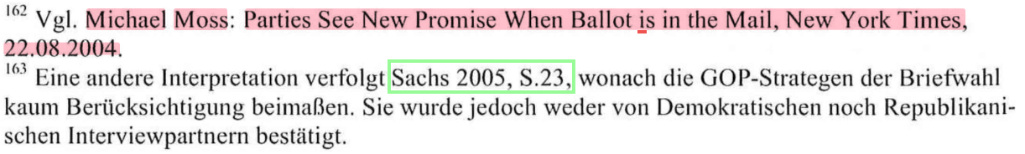  S. 130  Gemeinsamer Zitierfehler bei Sachs und Voigt: Man beachte auch, dass beim Artikel der New York Times „Campaign 2004: Absentee Voting“ im Haupttitel steht, was aber beide, Sachs und Voigt, nicht erwähnen:  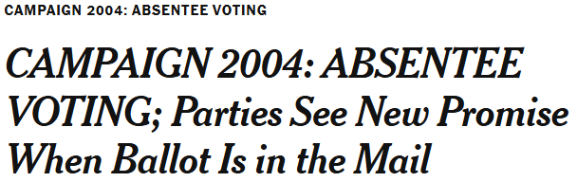 | 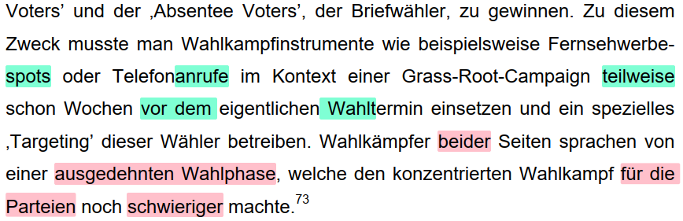  Matthias Sachs: „Sicherheit und Entwicklung. Die Wiederwahl George W. Bushs 2004 – Die Campaign-Strategie der Republikanischen Partei in der Analyse“ (2005). S. 23  https://web.archive.org/web/20070305231358/http://www.politik.uni-koeln.de/jaeger/downloads/sachs_mathias.pdf
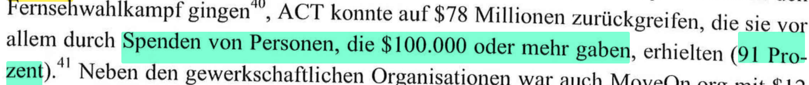  […]  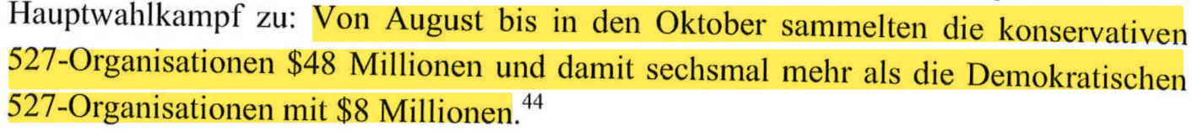  […]  S. 149-150  Beide, Dulio/Nelson und Voigt, zitieren aus Grimaldi/Edsall dieselben Informationen. Voigt zitiert zusätzlich einen weiteren Artikel, der ebenso auch an derselben Stelle von Dulio/Nelson zitiert wurde, wieder mit denselben Informationen daraus; Voigt unterscheidet sich hierbei aber von Dulio/Nelson, indem er auf die Angaben der Seitenzahlen der beiden Artikel verzichtet.  Inhaltlicher Fehler bei der Übernahme: Dulio/Nelson beschreiben, dass 80 % der Gesamtsumme von Spendern kamen, die jeweils mindestens 250.000 $ beisteuerten und nennt Milliardäre der Forbes-Liste als Beispiel. Aber Mario Voigt macht daraus, dass 80 % der Spenden höher als 250.000 $ seien. Das stimmt nicht, denn diese enormen Spendenbeträge kamen nicht von 80 % aller Menschen, die spendeten. Der Artikel von Grimaldi/Edsall beschreibt das auch korrekt und entsprechend steht es auch bei Dulio/Nelson: „Eight out of every $10 collected from individuals by Democratic-leaning 527 groups have come from donors who have given at least $250,000 each.” | 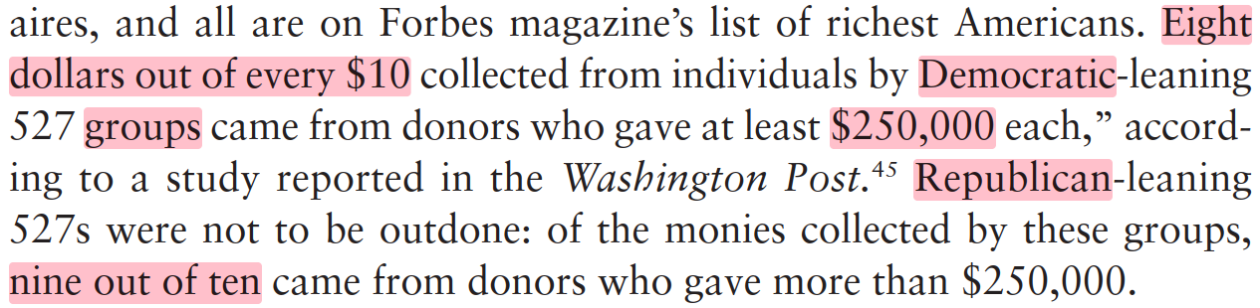  […]  […]  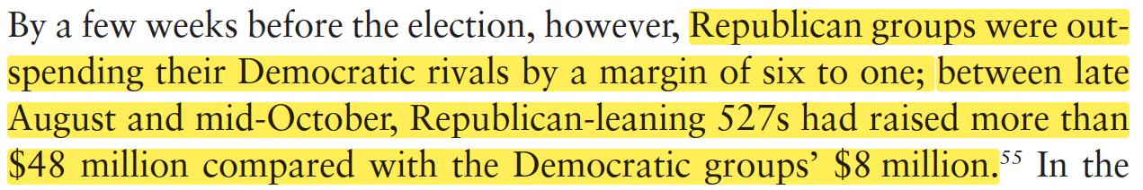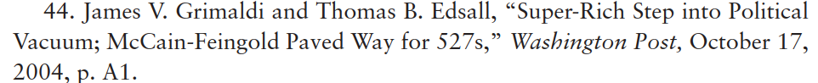  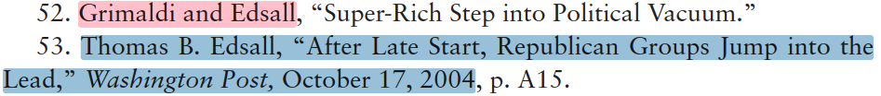  David Dulio und Candice Nelson: “Vital Signs. Perspectives on the Health of American Campaigning” (2005). S. 106-108
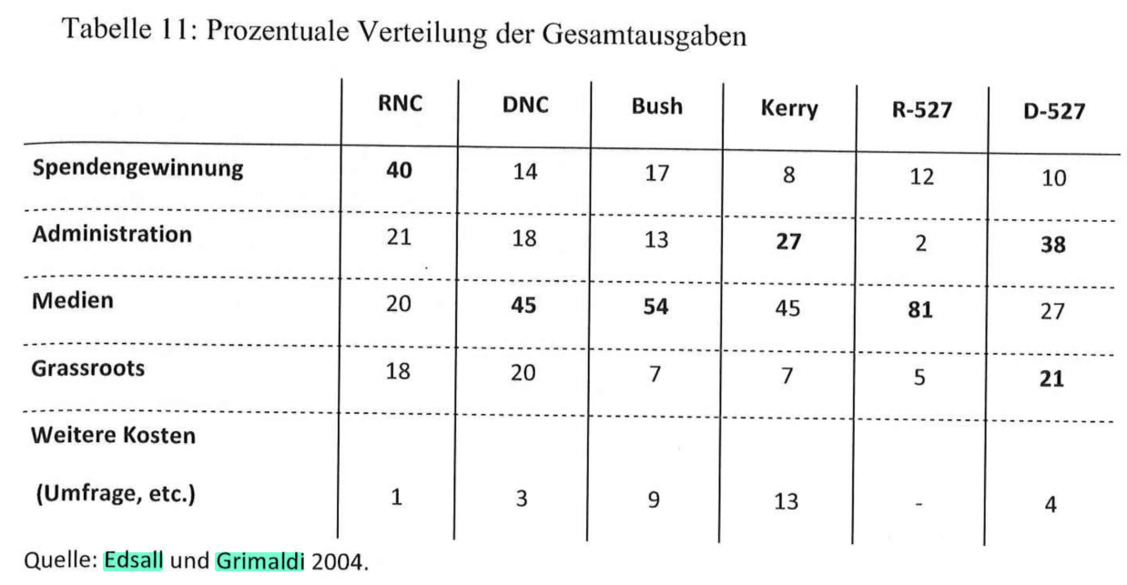  S. 151  Voigt hat die Tabelle übernommen, ohne die Sekundärquelle zu benennen. Zusätzlich sind die Angaben zur (nicht aufgesuchten) Primärquelle ungenügend. Auf derselben Seite macht Voigt sogar einen Verweis auf das Werk „Dancing without Partners“, sodass die hier dokumentierten Übereinstimmungen kein Zufall sein werden: | 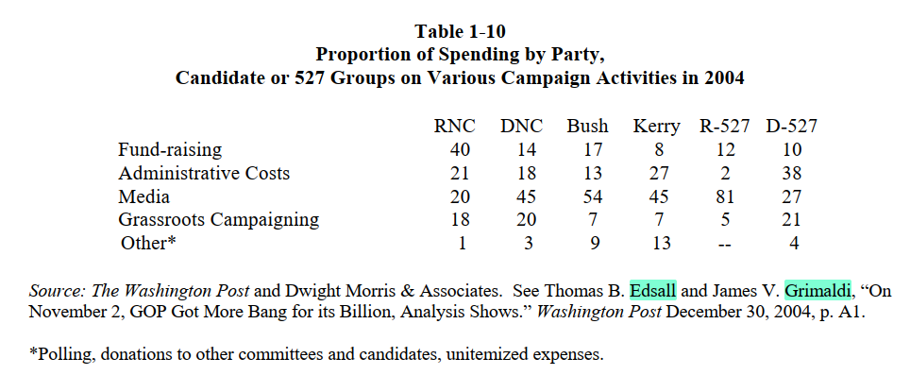  David B. Magleby, Quin J. Monson und Kelly D. Patterson (Hg.): “Dancing without Partners. How Candidates, Parties, and Interest Groups Interact in the Presidential Campaign” (2005). S. 49
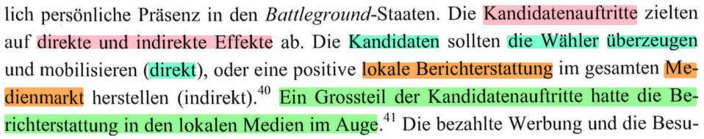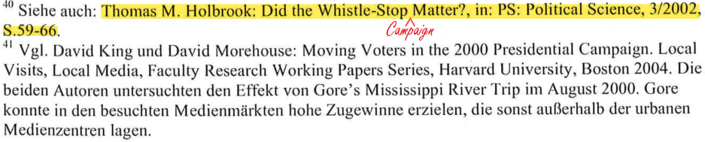  S. 166  Bauernopfer-Plagiat und Literaturplagiat  Voigt führt eine Quelle erst nach dem hier grün markierten Satz an, auch wenn bei King/Morehouse keine Zahlen oder Anteile genannt werden, sodass die Behauptung „ein Grossteil“ nicht belegt wird.  Gemeinsamer Zitierfehler: Beide, King/Morehouse und Voigt, lassen im Titel „Did the Whistle-Stop Campaign Matter?“ das Wort „Campaign“ aus, sodass auch erkenntlich wird, dass Voigt die abgeschriebene Primärquelle nicht gelesen hat. |  | 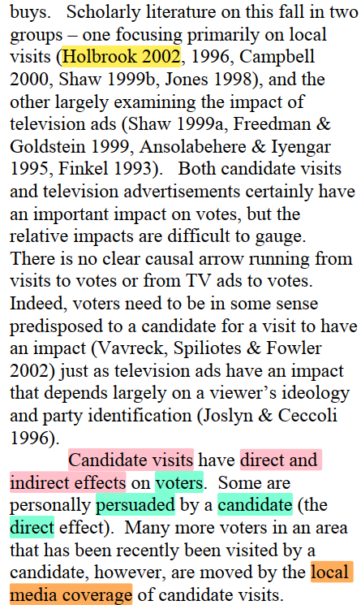  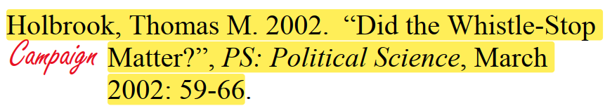  David C. King und David Morehouse: “Moving Voters in the 2000 Presidential Campaign: Local Visits, Local Media” (2004). S. 2  https://www.researchgate.net/publication/4811254_Moving_Voters_in_the_2000_Presidential_Campaign_Local_Visits_Local_Media
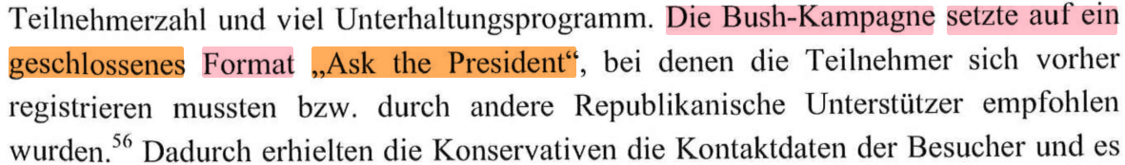  S. 172  Zwei Zitierfehler: „Miller“ statt richtig „Bumiller“ und „Softball“ statt richtig „Softballs“. Der Originalartikel ist hier einsehbar:  https://www.nytimes.com/2004/08/16/us/white-house-letter-on-the-road-bush-fields-softballs-from-the-faithful.html  Der Aufsatz von Stuckey war Voigt bekannt, denn er hat dieselbe Seite des Aufsatzes bereits auf den Seiten 101 und 107 der Dissertation zitiert, aber nach Seite 133 hat Voigt ihn nicht mehr erwähnt. | 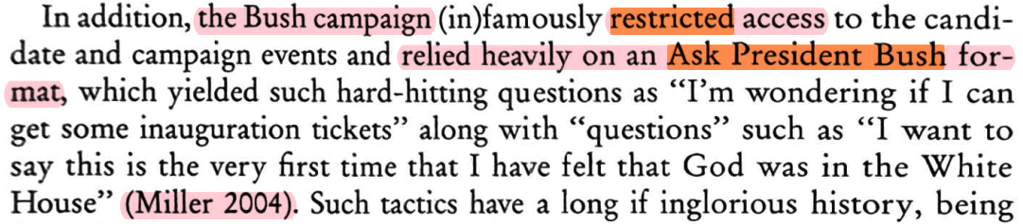  Mary E. Stuckey: “Swinging the Vote in the 2004 Presidential Election”, in: Robert E. Denton Jr. (Hg.): “The 2004 Presidential Campaign. A Communication Perspective” (2005). S. 160
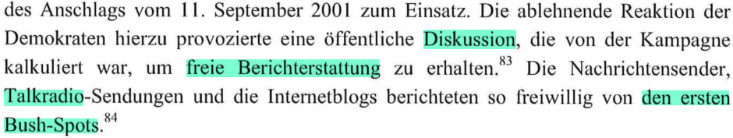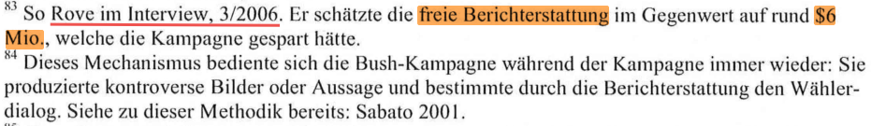  S. 178  Zwar nur eine schwache Übereinstimmung, aber durch die häufige weitere plagiatorische Verwendung dieses Aufsatzes von Devlin dennoch auffällig; weiterhin ein Indiz für Interviewaussagen, die bereits aus anderen zitierten Quellen bekannt waren und die Voigt dennoch seinem eigenen Experteninterview als Quelle zuschreibt. |  | 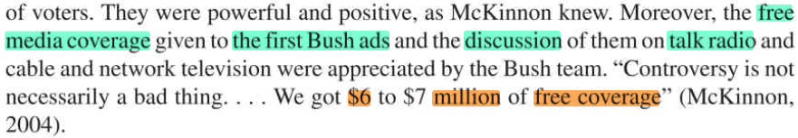  L. Patrick Devlin: “Contrasts in Presidential Campaign Commercials of 2004” (2005). S. 279-313. Hier S. 283  https://journals.sagepub.com/doi/abs/10.1177/0002764205279414
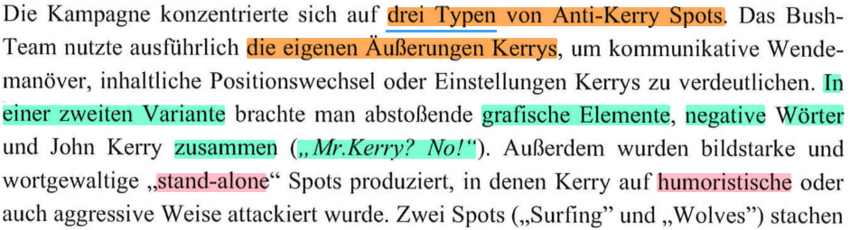  S. 178  Voigt übernimmt die Klassifizierung in drei Typen aus dem Beitrag von Devlin – auch in derselben Reihenfolge wie Devlin, ohne die Quelle anzugeben (im Gegensatz zu mehreren anderen Stellen in der Dissertation). |  | 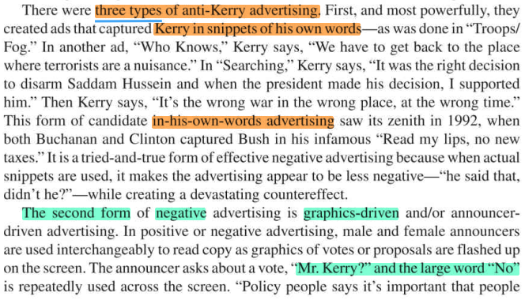 […]  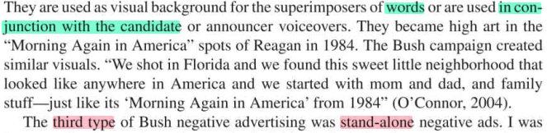 […]  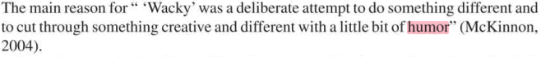  L. Patrick Devlin: “Contrasts in Presidential Campaign Commercials of 2004” (2005). S. 279-313. Hier S. 284 und 285  https://journals.sagepub.com/doi/abs/10.1177/0002764205279414
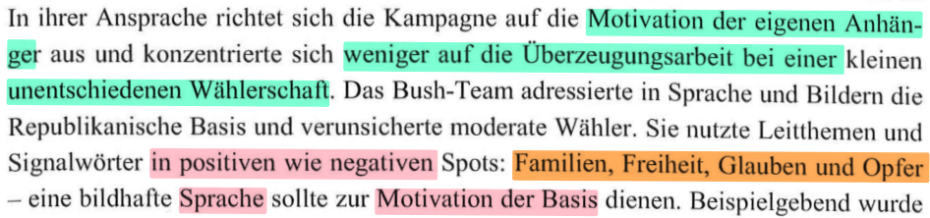  S. 179 |  | 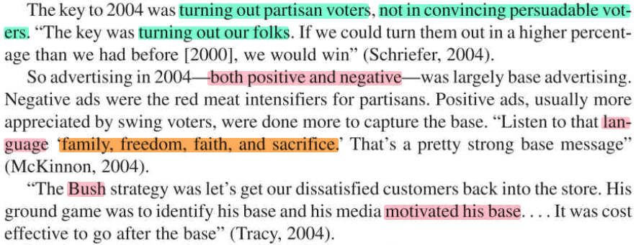  L. Patrick Devlin: “Contrasts in Presidential Campaign Commercials of 2004” (2005). S. 279-313. Hier S. 289  https://journals.sagepub.com/doi/abs/10.1177/0002764205279414
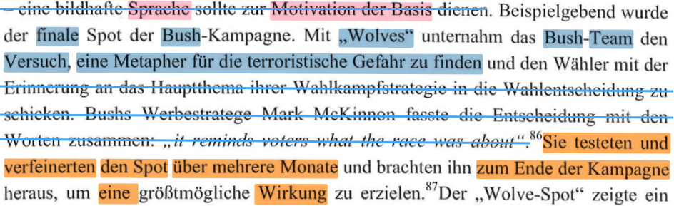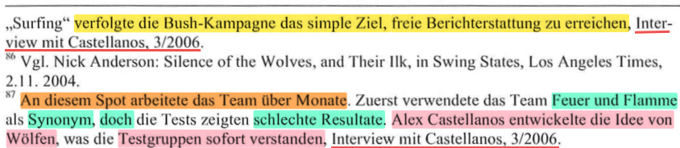  S. 179  Indiz auf Aneignung von Inhalten als eigene Experteninterview-Leistung (Quellenfälschung).  Auch auf S. 268 der Dissertation gibt es starke Indizien für eine Aneignung von Inhalten durch Voigt, die auch einem eigenen Interview mit Castellanos zugeschrieben wurden.  Direkt in der folgenden Fußnote 88 hat Voigt vom selben Beitrag von Devlin abgeschrieben (siehe folgendes Fragment). |  | 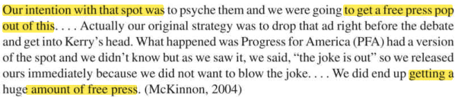  […]  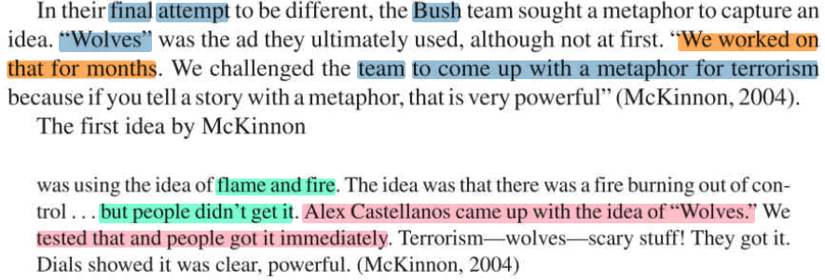 […]  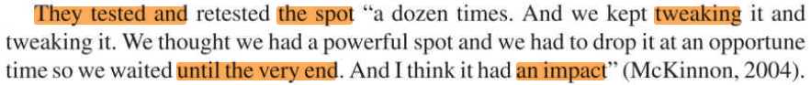  L. Patrick Devlin: “Contrasts in Presidential Campaign Commercials of 2004” (2005). S. 279-313. Hier S. 286 und 287  https://journals.sagepub.com/doi/abs/10.1177/0002764205279414
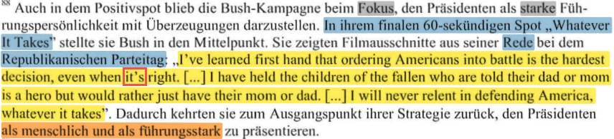  S. 179  Man beachte die identischen Auslassungen und den kleinen Zitierfehler („it’s“ statt „it is“). |  | 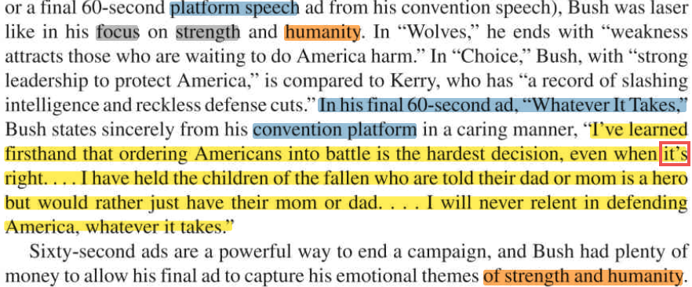  L. Patrick Devlin: “Contrasts in Presidential Campaign Commercials of 2004” (2005). S. 279-313. Hier S. 291  https://journals.sagepub.com/doi/abs/10.1177/0002764205279414  Original (z.B. https://www.youtube.com/watch?v=ivB62qz-esw):  „These four years have brought moments I could not foresee and will not forget. I've learned firsthand that ordering Americans into battle is the hardest decision, even when it is right. I have returned the salute of wounded soldiers who say they were just doing their job. I have held the children of the fallen who are told their dad or mom is a hero but would rather just have their mom or dad. I've met with the parents and wives and husbands who have received a folded flag. And in those military families I have seen the character of a great nation. Because of your service and sacrifice, we are defeating the terrorists where they live and plan and you're making America safer. I will never relent in defending America, whatever it takes. “
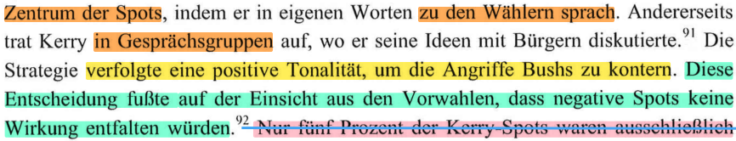  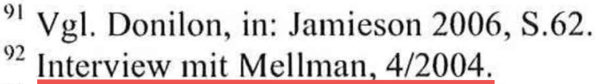  S. 179-180  Wie auf S. 178 hat Voigt auch hier die Typisierungen übernommen. In diesem Fragment hat Voigt zwar Jamieson, S. 62, erwähnt, aber dort stehen keine Typen und nur, dass man Kerry in seinen eigenen Worten wiedergeben wollte. Auch ist es wieder fragwürdig, warum ein Experteninterview angegeben wurde, wenn doch die Information bereits in einer häufig zitierten Quelle (nämlich Devlin) zu finden ist.  Es lässt sich auch darüber spekulieren, ob der Chefstratege der Demokraten wirklich viel über die Strategien und Einschätzungen ein halbes Jahr vor dem Wahltag (und bevor Kerry offiziell nominiert worden war) dem damals noch weitgehend unbekannten Dissertanten Mario Voigt preisgeben würde. |  | 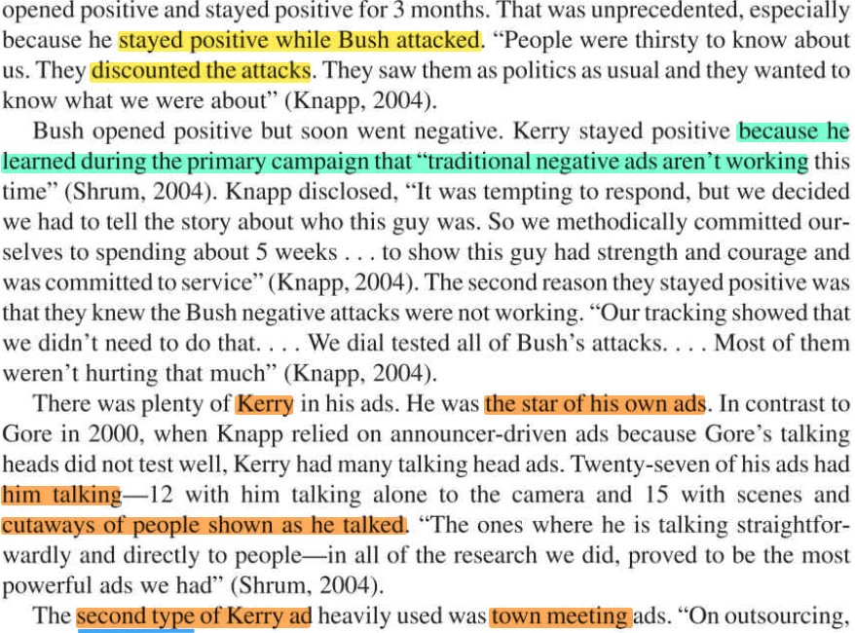  L. Patrick Devlin: “Contrasts in Presidential Campaign Commercials of 2004” (2005). S. 279-313. Hier S. 300  https://journals.sagepub.com/doi/abs/10.1177/0002764205279414
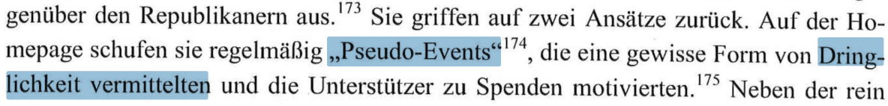  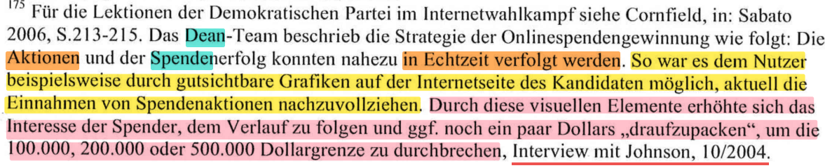  S. 205  Indiz für Quellenfälschung, weil dieser Text mehrfach vorher in Publikationen von Mario Voigt (und auch gemeinsam mit Ralf Güldenzopf) verwendet wurde, aber dort noch keinen Verweis auf ein „Interview mit Johnson, 10/2004“ hatte. Der Inhalt wurde bereits im Juli 2004 veröffentlicht, sodass ein Interview vom Oktober 2004 nicht als Quelle gelten kann. |  | 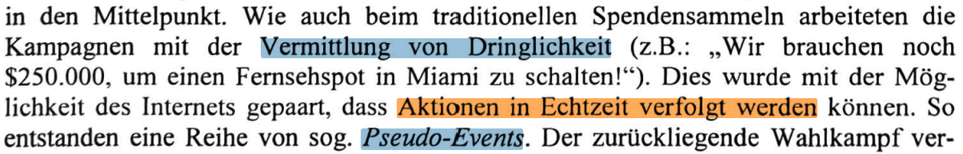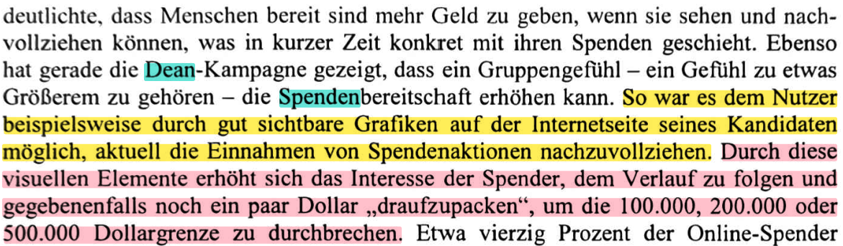  Ralf Güldenzopf und Mario Voigt: „Campaigning American Style“. In: Torsten Oppelland, Werner Kremp (Hg.): „Die USA im Wahljahr 2004“ (2005). S. 42 f. (Im Sinne eines „Eigenplagiats“ nicht als Plagiatsfragment gewertet, aber als Indiz für Quellenfälschung!)  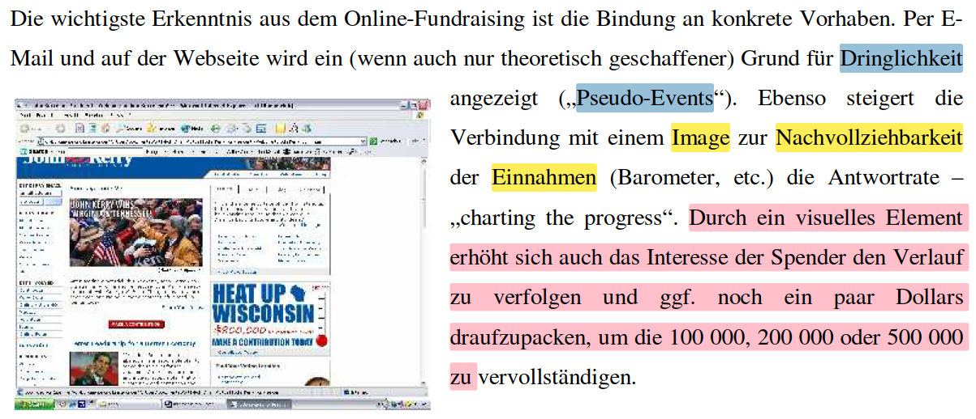  Mario Voigt: „Der amerikanische Wahlkampf 2004: American Campaigning revisted“ (05.07.2004). S. 13, https://www.kas.de/documents/252038/253252/7_dokument_dok_pdf_4980_1.pdf/a19549a1-5c4e-ba26-a16e-4dc845dc91fd (Im Sinne eines „Eigenplagiats“ nicht als Plagiatsfragment gewertet, aber als Indiz für Quellenfälschung!)
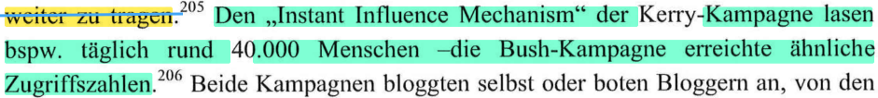  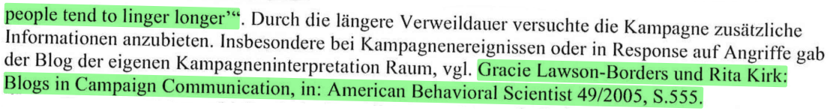  S. 212  Fraglicher Interviewinhalt  Voigt übernimmt einen Textbaustein, den er bereits vielfach in vorherigen Publikationen (auch zusammen mit Güldenzopf) verwendet hatte – allerdings diesmal auf die Kerry-Kampagne umgemünzt.  Das Paper von Gracie Lawson-Borders (die entsprechende Quellenangabe ist hier grün markiert) führt nicht diese Zahlen an und enthält nur das vorherige Direktzitat („Though only 10 percent […]“).  Damit würde nur das von Voigt behauptete „Interview mit Turk“ als Quelle infrage kommen, aber dieser arbeitete für die Bush-Kampagne und sollte folglich nicht als Quelle für die interne Statistik der Blogaufrufe der Kerry-Kampagne dienen können. Voigt hat zudem den Textbaustein erneut schon vor diesem Interview verwendet. |  | Mario Voigt: „Der amerikanische Wahlkampf 2004: American Campaigning revisted“ (05.07.2004) https://www.kas.de/documents/252038/253252/7_dokument_dok_pdf_4980_1.pdf/a19549a1-5c4e-ba26-a16e-4dc845dc91fd (Im Sinne eines „Eigenplagiats“ nicht als Plagiatsfragment gewertet, aber als Indiz für Quellenfälschung!)  Ralf Güldenzopf und Mario Voigt: „Campaigning American Style“. In: Torsten Oppelland, Werner Kremp (Hg.): „Die USA im Wahljahr 2004“ (2005). S. 42 (Im Sinne eines „Eigenplagiats“ nicht als Plagiatsfragment gewertet, aber als Indiz für Quellenfälschung!)  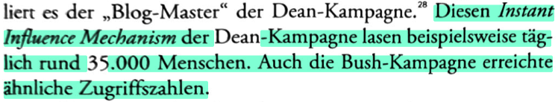  Ralf Güldenzopf und Mario Voigt: „Im Dialog mit dem Wähler – Campaigning American Style 2004“. In: Kerstin Plehwe (Hg.): „Mit Dialogmarketing zum Wahlerfolg“ (2005). S. 195 (Im Sinne eines „Eigenplagiats“ nicht als Plagiatsfragment gewertet, aber als Indiz für Quellenfälschung!)
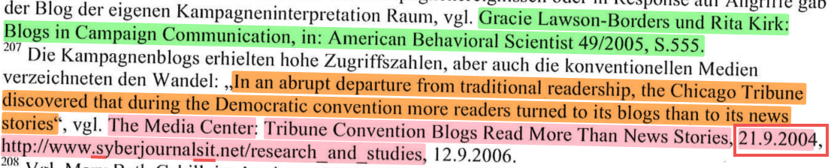  S. 213  Sekundärplagiat, Blindzitat, Zitierfehler, Quellenverfälschung und Zitatsfälschung  Die Falschschreibung der Domäne der URL („syberjournalsit.net“ statt richtig „cyberjournalist.net“) wurde blind übernommen.  Dennoch hat Voigt die Quelle so angegeben, als ob die Zitation Ergebnis seiner eigenen Recherche gewesen wäre. Die Information stammt in Wahrheit jedoch aus der Sekundärquelle, die auf der vorherigen Seite bei Voigt noch zitiert wurde (hier grün markiert).  Quellenverfälschung: Da die Sekundärquelle (Lawson-Borders & Kirk) selbst kein Datum erwähnt und die URL dort ungültig stand, nahm Voigt einfach das Zugriffsdatum der Webseite der Sekundärquelle als das Artikeldatum der Primärquelle. Das wahre Datum des Nachrichtenbeitrags war aber der 20.08.2004 (und nicht das „Retrieved 21. September 2004“ aus der Sekundärquelle).  Zitatsfälschung: Der kleine Nachrichten-Beitrag von cyberjournalist.net ist noch im Internet Archiv aufspürbar und enthält nicht das Direktzitat („In an abrupt departure […]“):  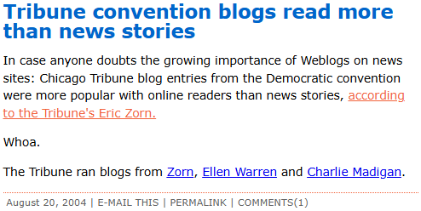  https://web.archive.org/web/20040929085324/http://www.cyberjournalist.net/research_and_studies  Die Worte der Sekundärquelle hat Voigt also auch falsch zugeschrieben.  Es lässt sich noch ein weiterer Zitierfehler erkennen: Voigt und die Sekundärquelle (Lawson-Borders & Kirk) erwähnen nicht Jonathan Dube als Autor für den Nachrichtenartikel, obwohl die Nachrichten der Webseite einzig von ihm geschrieben wurden – und benennen stattdessen seine frühere Partnerorganisation „The Media Center“ inkorrekt als Autor. |  | 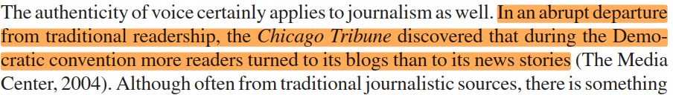  Gracie Lawson-Borders und Rita Kirk: “Blogs in Campaign Communication”, in: American Behavioral Scientist 2005, 49, S. 548-559. Hier S. 554  https://www.academia.edu/en/7393026/Blogs_in_Campaign_Communication
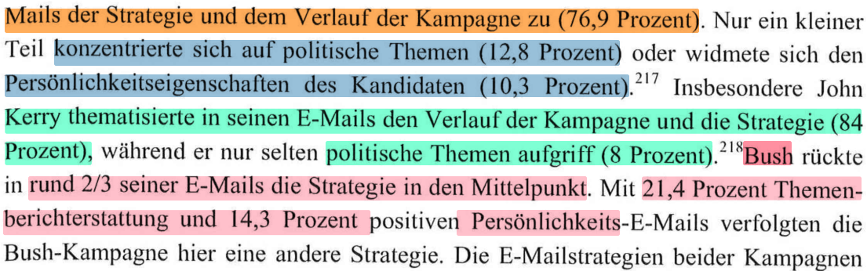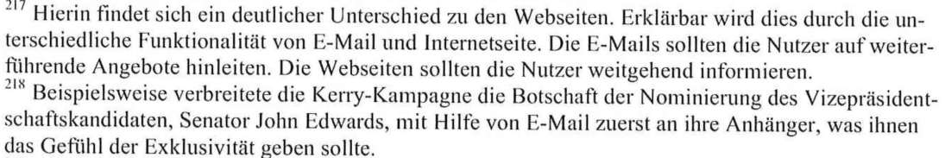  S. 215 |  | 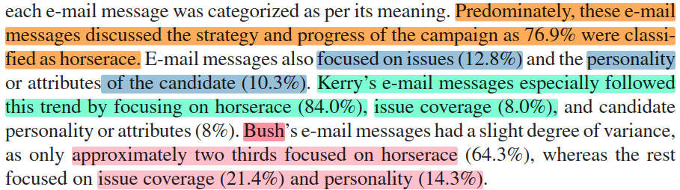  Andrew Paul Williams und Kaye D. Trammell: “Candidate Campaign E-Mail Messages in the Presidential Election 2004”, in: American Behavioral Scientist, Volume 49, Number 4 (Dezember 2005). S. 560-574. Hier S. 566
S. 216-217  Williams/Trammell publizierten eine Studie auf Basis einer Analyse von 78 E-Mails der Kampagnen aus dem Wahlkampf. Voigt erwähnt hier keine Quelle. |  | 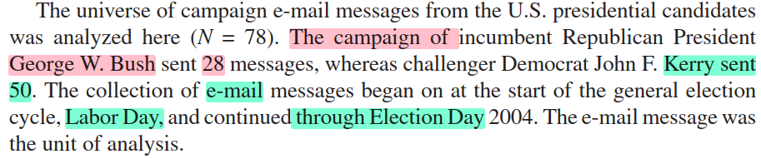  Andrew Paul Williams und Kaye D. Trammell: “Candidate Campaign E-Mail Messages in the Presidential Election 2004”, in: American Behavioral Scientist, Volume 49, Number 4 (Dezember 2005). S. 560-574. Hier S. 564
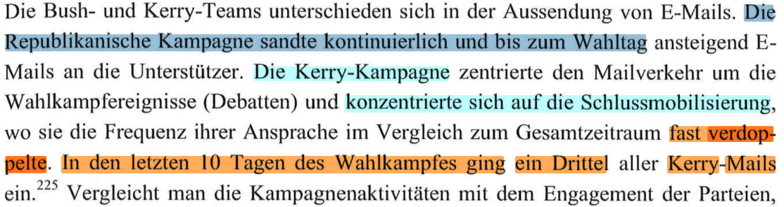  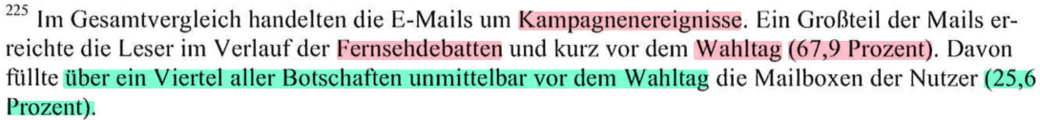  S. 217 |  | 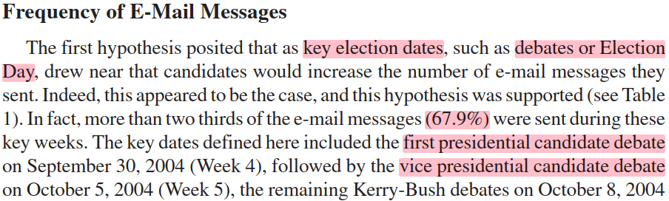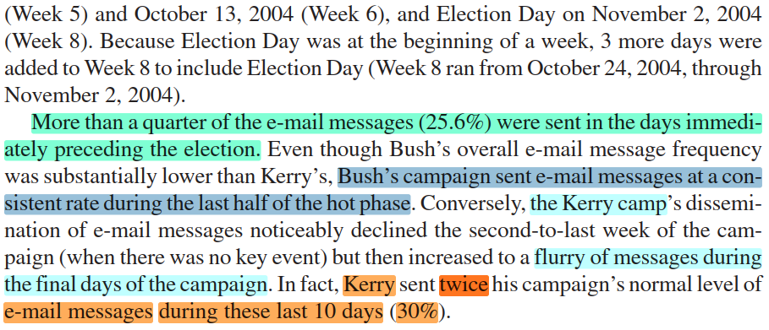  Andrew Paul Williams und Kaye D. Trammell: “Candidate Campaign E-Mail Messages in the Presidential Election 2004”, in: American Behavioral Scientist, Volume 49 Number 4 (Dezember 2005). S. 560-574. Hier S. 567 f.
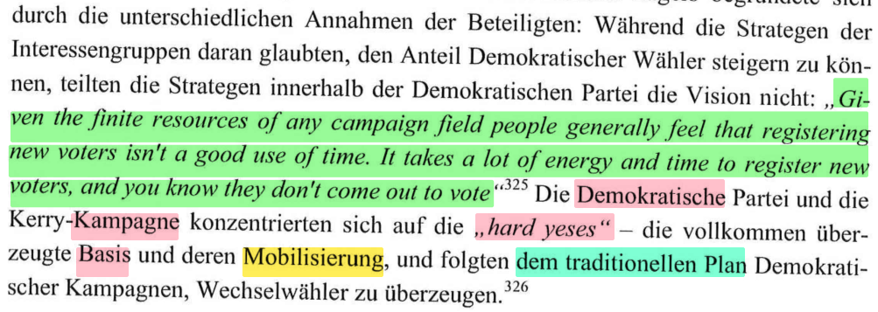  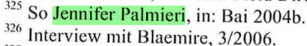  S. 233  Während der grün markierte Teil ein korrektes direktes Zitat darstellt (mit Ausnahme, dass sich „Bai 2004b“ nicht im Literaturverzeichnis von Voigt befindet), fällt der anschließende Teil (besonders markant die Formulierung „hard yeses“) in den Bereich eines Bauernopfer-Plagiats, welcher dann noch durch einen erneut fraglichen Verweis auf ein Experteninterview einer Eigenleistung zugeschrieben wird. |  | 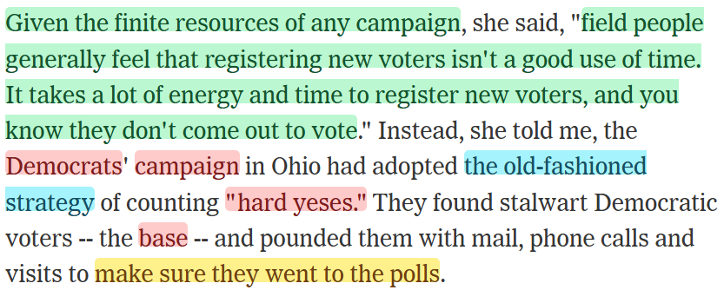  Matt Bai: “Who Lost Ohio?”, in: New York Times Magazine, 21.11.2004.  S. 67, https://www.nytimes.com/2004/11/21/magazine/who-lost-ohio.html (https://web.archive.org/web/20150816081538/http://www.nytimes.com/2004/11/21/magazine/who-lost-ohio.html)
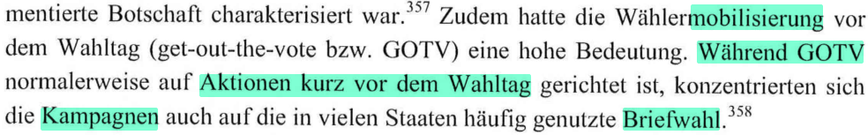  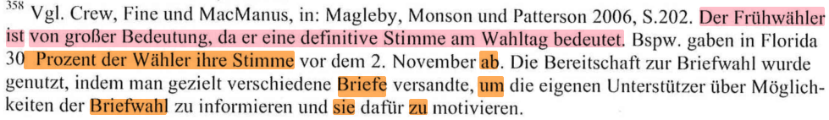  S. 239 |  | 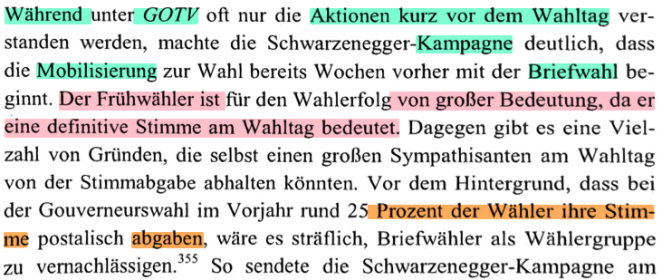  Ralf Güldenzopf: „The People’s Governor: Die Wahl Arnold Schwarzeneggers zum Gouverneur von Kalifornien“ (2005). S.134 und 135
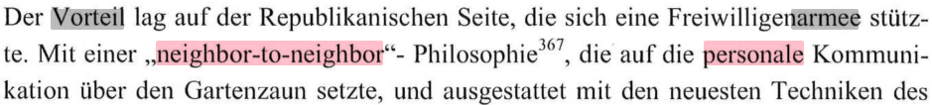  S. 242  Wieder ein Indiz dafür, dass Inhalte aus schon bekannten Quellen stammen und dann erst als eigene Experteninterview-Leistung ausgegeben wurden. Der März 2004 wirkt zudem etwas früh, um bereits eine Strategie für die Mobilisierung preiszugeben. |  | 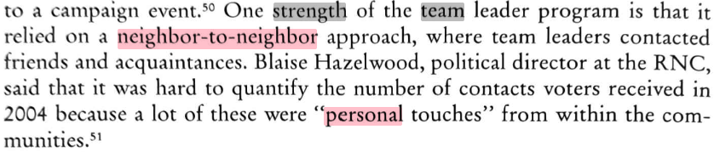  David B. Magleby, J. Quin Monson und Kelly D. Patterson: “Dancing without Partners: How Candidates, Parties, and Interest Groups Interact in the Presidential Campaign” (2006). S. 22
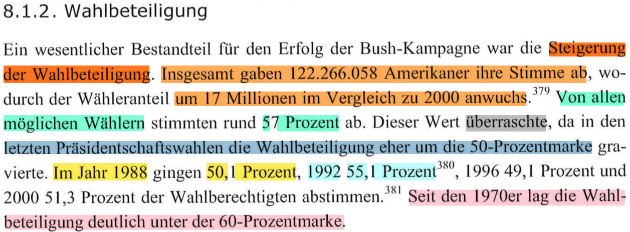  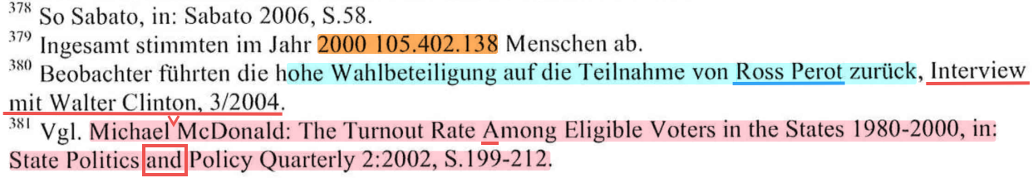  S. 254  Plagiat und Verdacht auf Quellenfälschung durch einen Verweis auf ein Interview, wobei die Fakten auch in der plagiierten Quelle stehen.  Auch wenn die Zahlen leicht abweichen, ist bereits anhand der Reihenfolge und der Auswahl der Fakten offensichtlich, dass Sabato hier die Grundlage für Voigt bildete. Voigt hat Sabato jedoch nicht als Quelle angegeben, und die Erwähnung von Ross Perot für das Jahr 1992 lässt sich ebenfalls der Sabato-Quelle entnehmen. Dennoch verweist Voigt an dieser Stelle auf sein eigenes Experteninterview.  Weiter sind zwei gemeinsame Zitierfehler bei Sabato und Voigt verräterisch: Fehlende Mittelinitialen beim Autor und das Wort „Among“ wird im Originaltitel kleingeschrieben. |  | 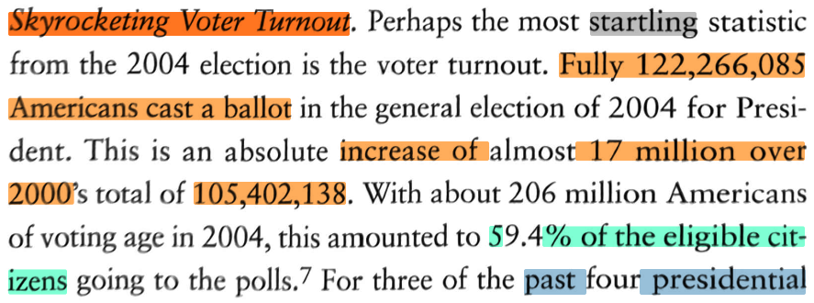  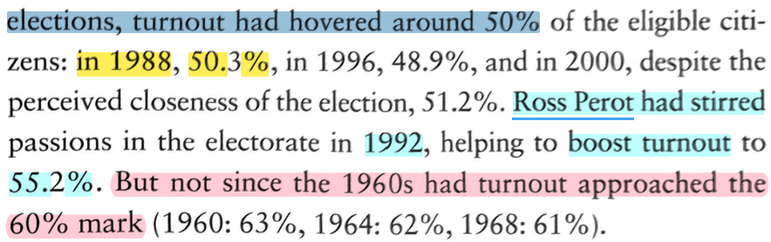  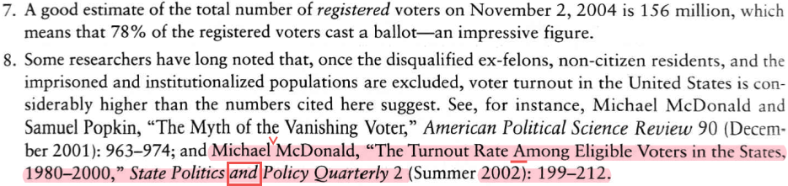  Larry J. Sabato: “The Election That Broke the Rules”, in: Derselbe: “Divided States of America” (2006). S. 55
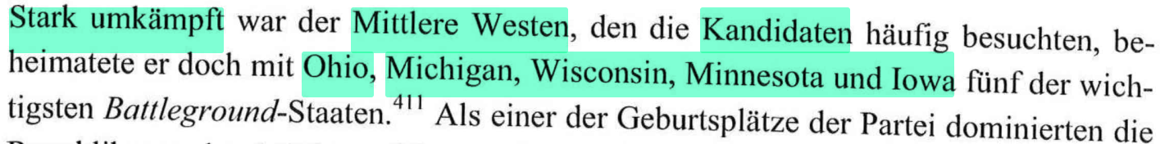  S. 261 |  | 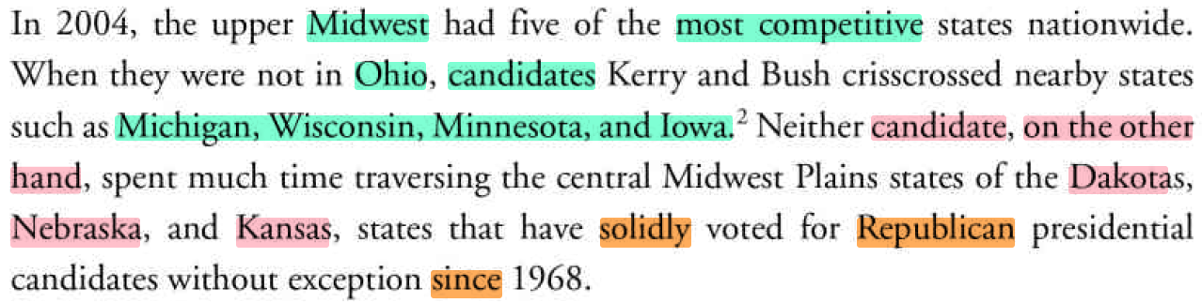David M. Rankin: “The Midwest: The Arching Divide”, in: Kevin J. McMahon u.a.: “Winning the White House, 2004. Region by Region, Vote by Vote” (2005). New York: Palgrave Macmillan, S. 153
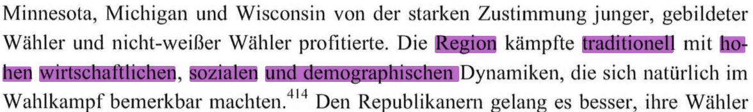  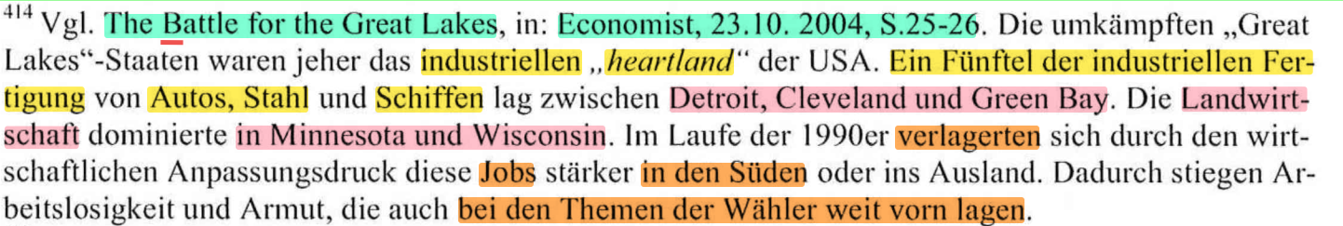  S. 262  Auch hier ein gemeinsamer Zitierfehler bei Rankin und Voigt, da „Battle“ im Original kleingeschrieben wurde:  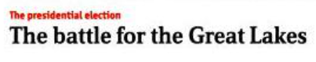 |  | 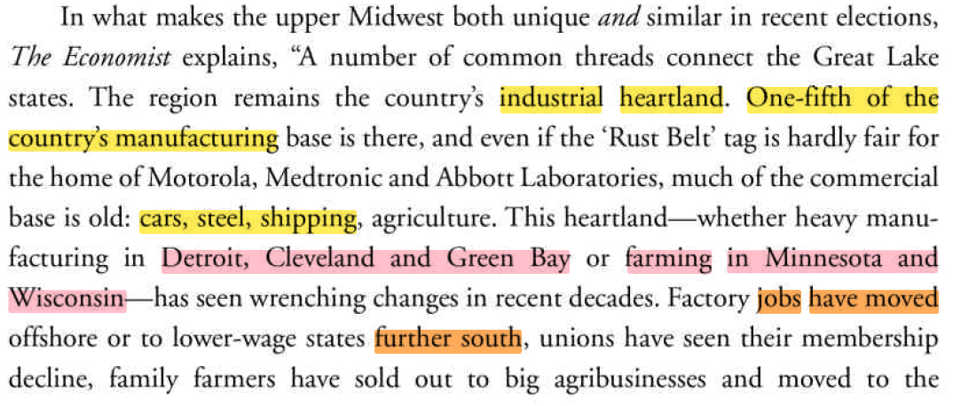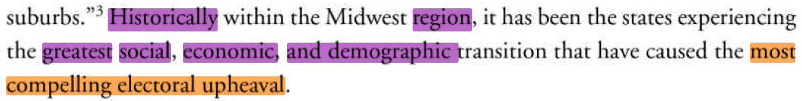  David M. Rankin: “The Midwest: The Arching Divide”, in: David M. RankinKevin J. McMahon u.a.: “Winning the White House, 2004. Region by Region, Vote by Vote” (2005). New York: Palgrave Macmillan. S. 153 und 154
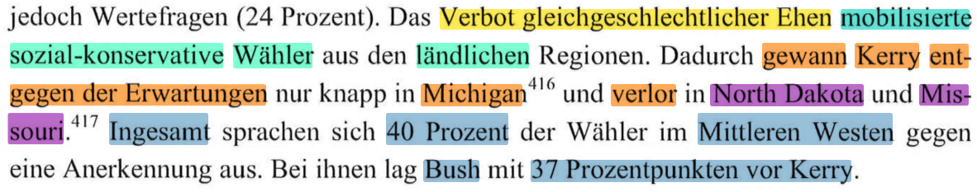  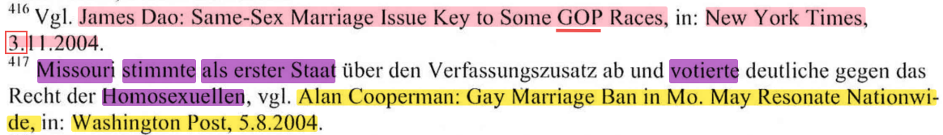  S. 262  Zwei Zitierfehler:  Im Artikel steht „G.O.P.“ und nicht „GOP“.  Der Artikel wurde erst am 4. November veröffentlicht (im Internet und in der Print-Ausgabe), aber hier wurde der 3. November angegeben. |  | 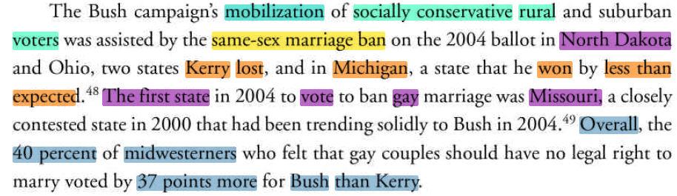  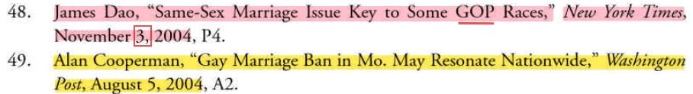  Kevin J. McMahon u.a.: “Winning the White House, 2004. Region by Region, Vote by Vote” (2005). New York: Palgrave Macmillan. S. 170
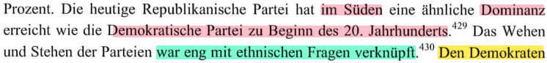  S. 265-266  Zwar mit eigenen Worten zusammengefasst, aber dennoch ohne Würdigung der Sekundärquelle Beachler. Noch auf derselben Seite hat Voigt eine Abbildung von Beachler, S. 133 reproduziert (dort aber mit Benennung der Quelle), sodass auch hier eine zufällige Übereinstimmung ausgeschlossen werden kann.  Gemeinsame Zitierfehler bei der Zitation des Werks von Grantham: Der Autorenname wird üblicherweise als „Dewey W. Grantham“ geführt. Zudem ist das Werk im Original bereits 1988 erschienen; 1992 ist hingegen das Jahr der Erscheinung der illustrierten Paperback-Ausgabe.  Gemeinsame Zitierfehler bei der Zitation des Werks Key: Beim Namen des Autors fehlt bei beiden der Namenszusatz „Jr.“ (Valdimer Orlando Key, Jr.). Voigt schreibt nur das Jahr 2000 ab (womöglich ein Nachdruck), aber vergisst das ursprüngliche Jahr (1949). Das Jahr 2000 suggeriert dem Leser ein modernes Werk und missachtet den historischen Kontext. V. O. Key Jr. starb bereits 1963. |  | 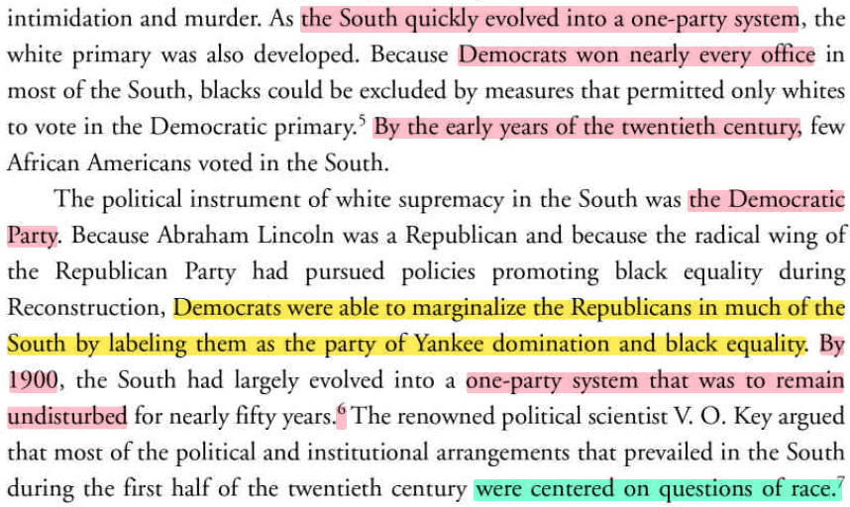  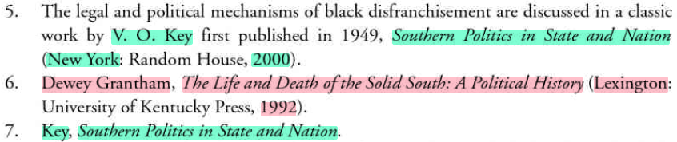  Donald W. Beachler: “The South”, in: Kevin J. McMahon u.a.: “Winning the White House, 2004. Region by Region, Vote by Vote” (2005). New York: Palgrave Macmillan. S. 125
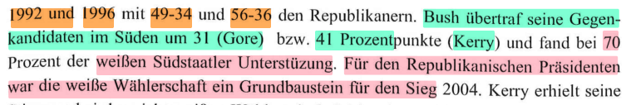  S. 266-267 |  | 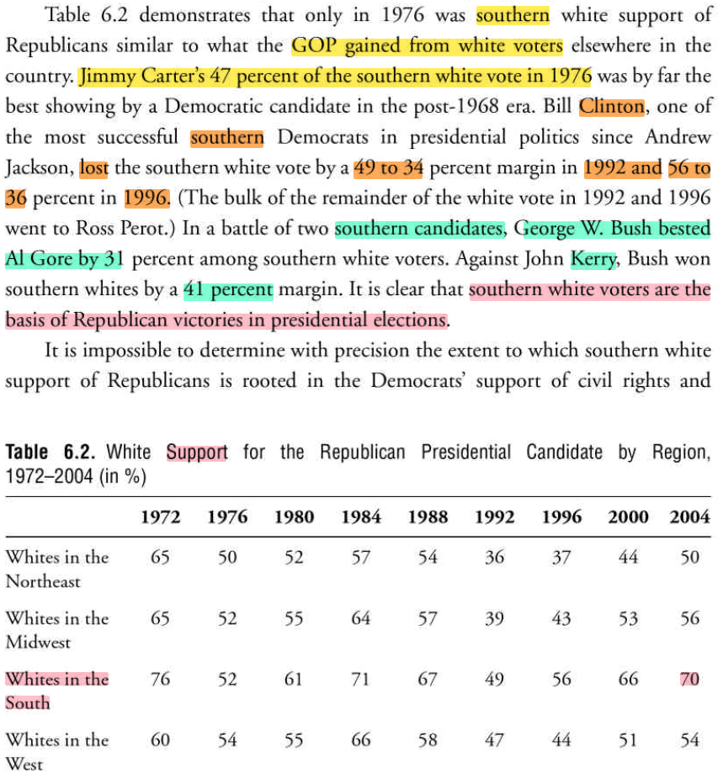  Donald W. Beachler: “The South”, in: Kevin J. McMahon u.a.: “Winning the White House, 2004. Region by Region, Vote by Vote” (2005). New York: Palgrave Macmillan. S. 133
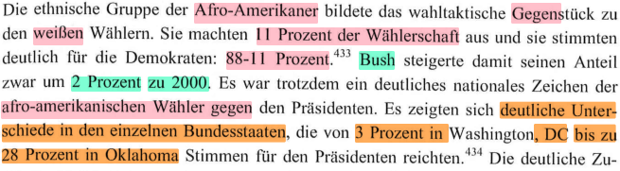  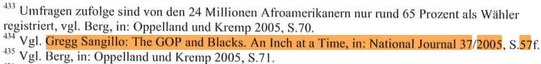  S. 267  Fehler bei der Übernahme: Voigt berechnet hier wohl „2 Prozent“ kreativ als Subtraktion von 11% minus 9% und hätte demnach „2 Prozentpunkte“ schreiben sollen.  Voigt erwähnt nicht Sabato, aber dafür zweimal (auf andere Stellen bezogen) Oppelland/Kremp 2005, das heißt jenen Sammelband, in dem Voigt selbst einen Aufsatz veröffentlicht hat.  (Hier ist auch zu betonen, dass es sich nicht um einfache Fakten, sondern um Umfrageergebnisse und deren Einordnung handelt, sodass eine Quellenangabe zur Überprüfbarkeit notwendig ist.) |  | 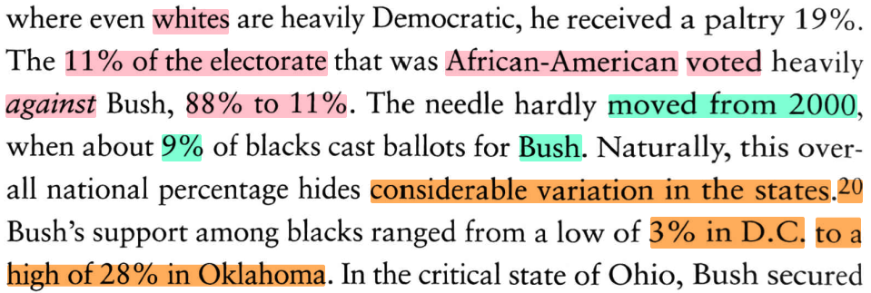  Larry J. Sabato: “The Election That Broke the Rules”, in: Derselbe: “Divided States of America” (2006). S. 70
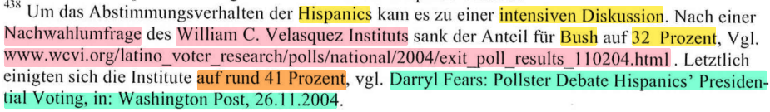  S. 267 |  | 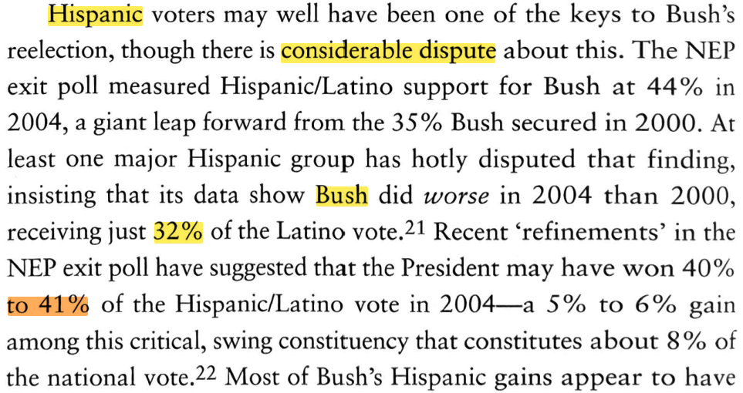  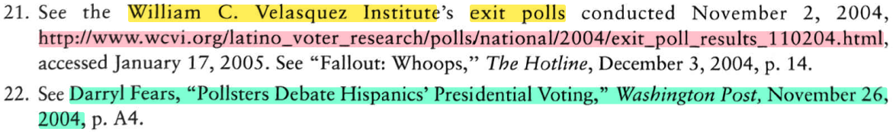  Larry J. Sabato: “The Election That Broke the Rules”, in: Derselbe: “Divided States of America” (2006). S. 70
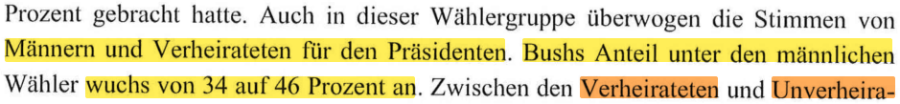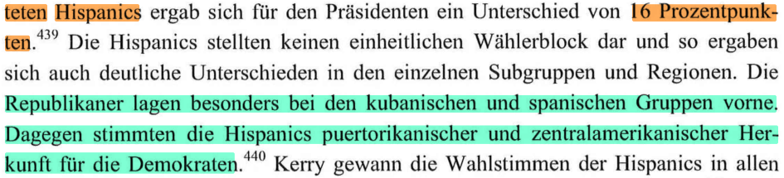  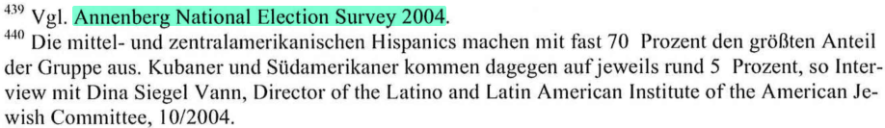  S. 267-268 |  | 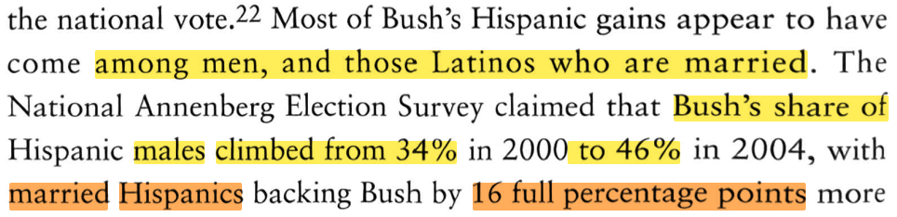  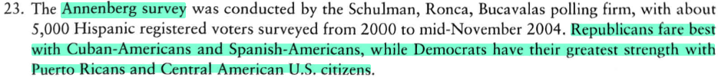  Larry J. Sabato: “The Election That Broke the Rules”, in: Derselbe: “Divided States of America” (2006). S. 70 und 71
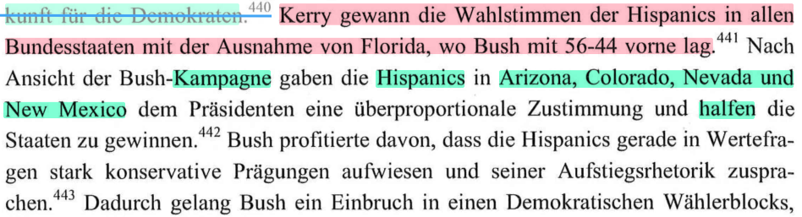  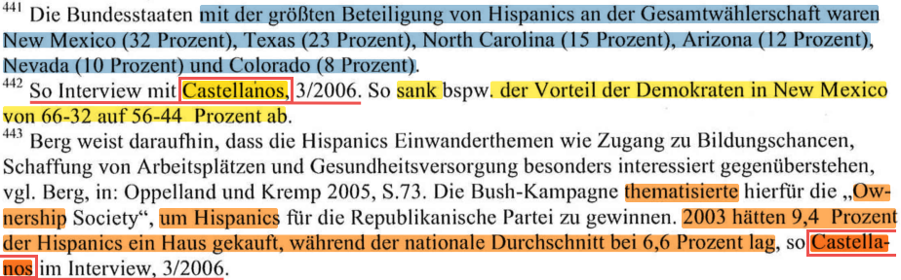  S. 268  Plagiat und starker Verdacht auf Quellenfälschung durch angebliche Experteninterview-Inhalte, die sich bereits aus dem Plagiat ergeben. |  | 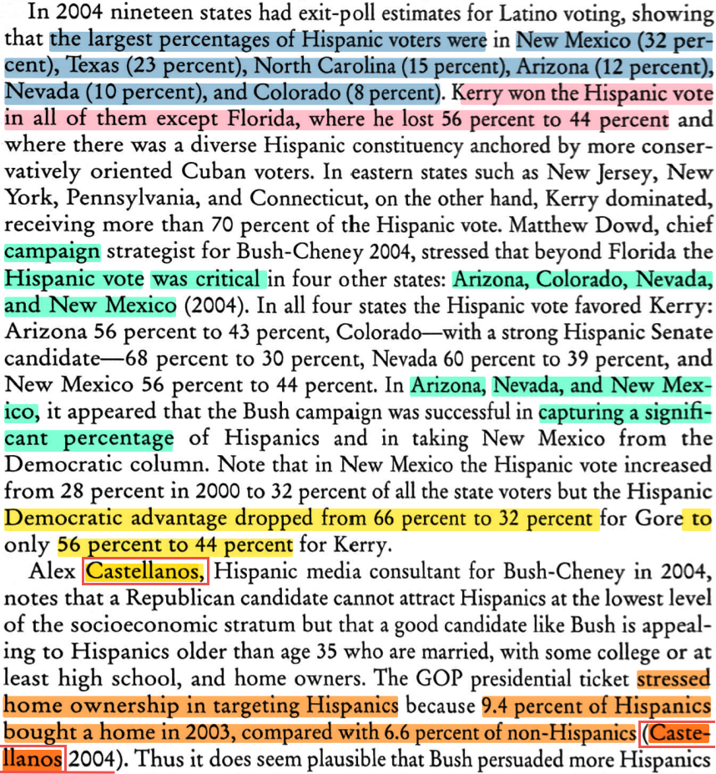  Henry C. Kenski und Kate M. Kenski: “Explaining the Vote in a Divided Country”, in: Robert E. Denton Jr. (Hg.): “The 2004 Presidential Campaign. A Communication Perspective” (2005). S. 325
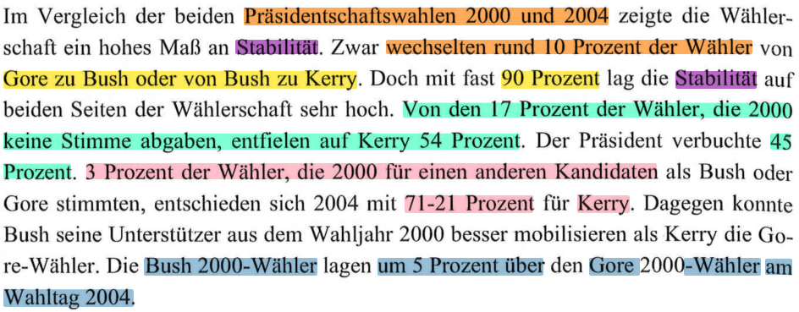  S. 288 |  | 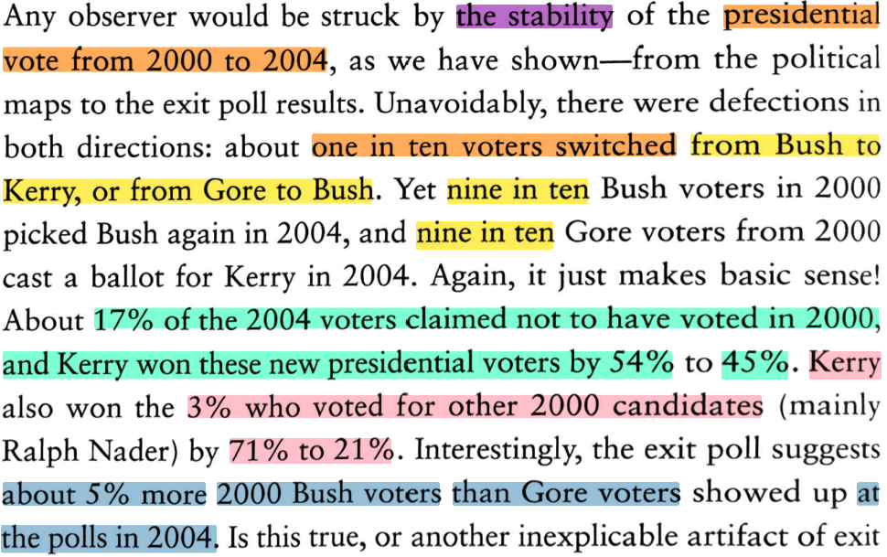  Larry J. Sabato: “The Election That Broke the Rules”, in: Derselbe: “Divided States of America” (2006). S. 84
[…]  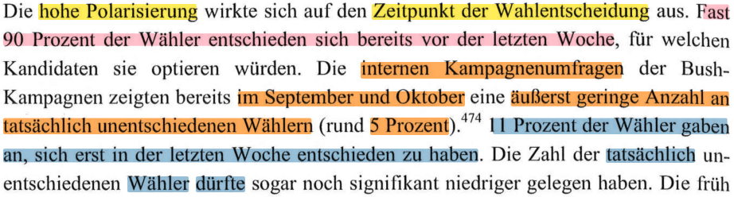  S. 288  Verdacht auf erfundene Experteninterview-Quellen  Voigt gibt hier zwei Interviews als Quellen an, obwohl die Informationen bereits in der Sekundärquelle Sabato zu finden sind. Insbesondere das Detail „September und Oktober“ offenbart die Übernahme aus der Sekundärquelle und erlaubt Zweifel am Interview.  Das folgende Fragment knüpft unmittelbar daran an. |  | […]  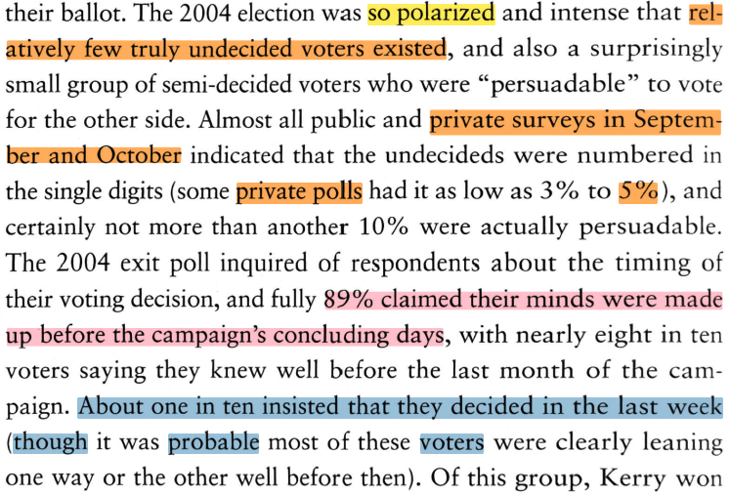  Larry J. Sabato: “The Election That Broke the Rules”, in: Derselbe: “Divided States of America” (2006). S. 78
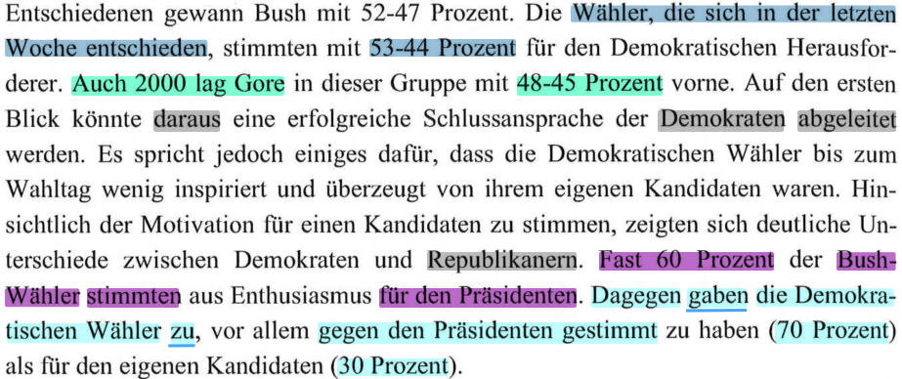  S. 288  Der Vergleich zu Al Gore 2000 und die Wortwahl „admitted“ (übersetzt bei Voigt als „gaben … zu“) sind hier auffällige Übereinstimmungen. |  | 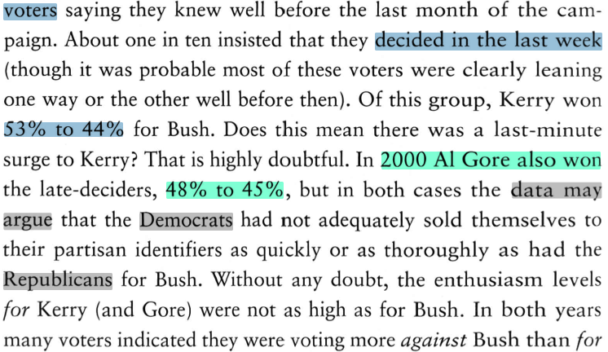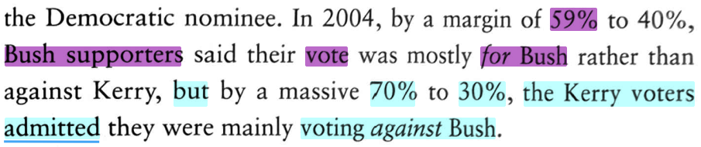  Larry J. Sabato: “The Election That Broke the Rules”, in: Derselbe: “Divided States of America” (2006). S. 78 und 79
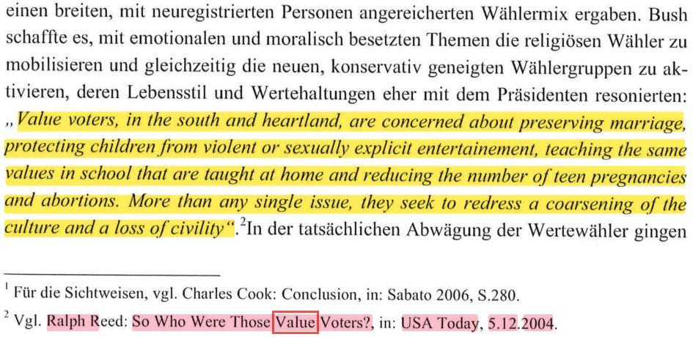  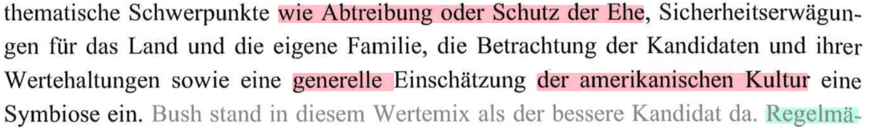  S. 291-292 (Resümee des Schlussteils!)  (Im Literaturverzeichnis auf S. 326)  Identische Zitierfehler: Richtig: „values voters“ statt „Value Voters“, gleiches Datum, der Artikel erschien erst am 06.12.2004 in der Printausgabe der Zeitung (siehe https://www.newspapers.com/newspage/1143726340) und am 05.12.2004 online (siehe https://web.archive.org/web/20060513235245/www.usatoday.com/news/opinion/editorials/2004-12-05-values-reed_x.htm). Es fehlt hier zudem die URL bzw. die Seitenzahl der Print-Ausgabe (S. 15).  Des Weiteren ist bei beiden, Denton und Voigt, jeder Anfangsbuchstabe im Titel großgeschrieben, obwohl im Original steht:  “So who were those values voters?” (Alle Abweichungen sind fett markiert.) |  | 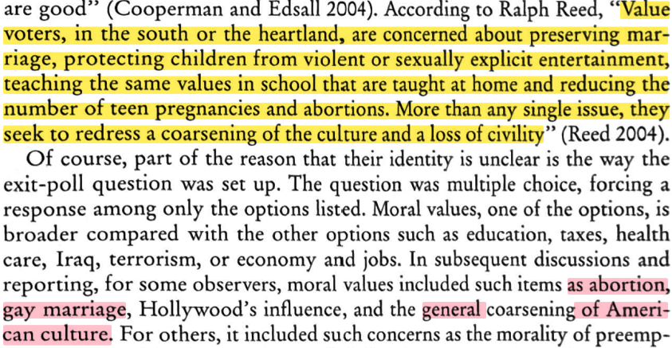  Robert E. Denton Jr: “Religion, Evangelicals, and Moral Issues in the 2004 Presidential Campaign”, in: Robert E. Denton Jr. (Hg.): “The 2004 Presidential Campaign. A Communication Perspective” (2005). S. 273
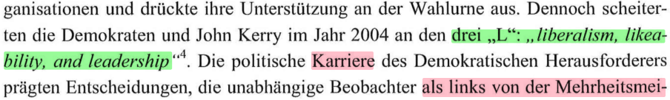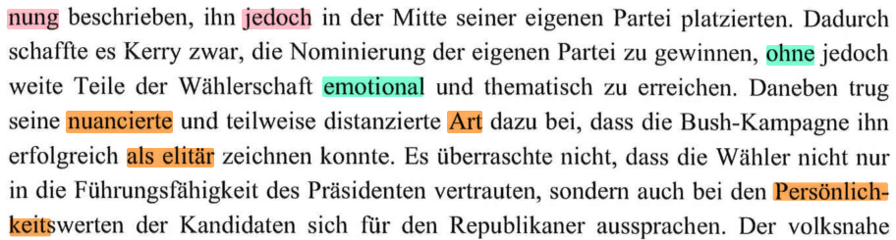  S. 292  Im Resümee des Schlusskapitels ist die Übernahme fremder Gedanken als nochmal gravierender als anderswo zu werten.  Voigt zitiert Sabato für die „drei ‚L‘“, aber rundherum übernimmt Voigt auch Sabatos Argumentation. Bauernopfer- und Ideenplagiat. |  | 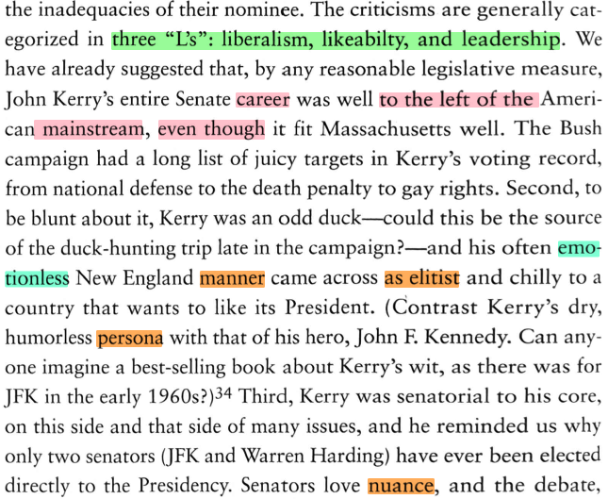  Larry J. Sabato: “The Election That Broke the Rules”, in: Derselbe: “Divided States of America” (2006). S. 88
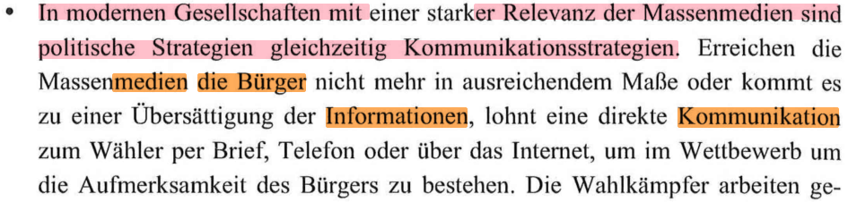  S. 296 |  | 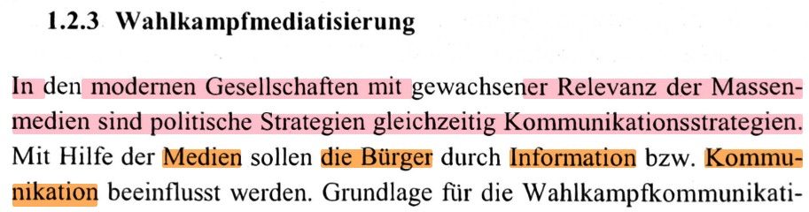  Ralf Güldenzopf: „The People’s Governor: Die Wahl Arnold Schwarzeneggers zum Gouverneur von Kalifornien“ (2005). S. 20

Zusätzlicher Verdacht bezüglich der von Mario Voigt durchgeführten Experteninterviews und „Inhaltsanalysen“

Schon unser erster Bericht aus dem Jahr 2024 wies darauf hin, dass plagiierte Textpassagen auch Fußnoten-Verweise auf von Mario Voigt geführte Experteninterviews enthalten, dies aber nicht im Sinne bloß weiterführender Hinweise. Vielmehr wurde der Eindruck erweckt, dass Textpassagen, die aus plagiierten Quellen stammten, entweder im Wortlaut oder sinngemäß die Interviewpartner gesagt hätten. – Wir vermuten nunmehr die „Methode Baerbock“ bzw. die „Methode Föderl-Schmid“: Mario Voigt hat die Interviews tatsächlich vor Ort geführt, aber im Nachgang hat er wohl Aussagen aus plagiierten Quellen hinzugefügt.

Die Verweise auf die geführten Interviews in Fußnoten sind stets rudimentär. Sie enthalten meist nur einen Nachnamen und einen Monat, siehe etwa dieses Beispiel: „Interview mit Linde, 3/2006“ – Wer ist Herr oder Frau Linde, in welcher Funktion wurde er oder sie interviewt, welche Rolle spielte er oder sie in welchem Wahlkampf? Für den Leser bleibt alles im Unklaren.

Quelle: Dissertation Voigt, S. 260

In der uns vorliegenden publizierten Fassung der Dissertation fehlen ein Interview-Verzeichnis und sonstige Angaben zu den Interviews. Auch fehlen Transkripte und generell methodische Bemerkungen gänzlich. Uns liegen aber auch Aussagen von Interviewpartnern vor, dass sie Mario Voigt tatsächlich in den USA getroffen hätten.

Die beiden Beweise für ein geplantes Vorgehen von Mario Voigt

1. An 22 Stellen seiner Dissertation zitiert Mario Voigt Primärliteratur aus der Sekundärliteratur mit einem „zit. in:“. – Bei 61 Fragmenten weisen hingegen identische Zitierfehler im Plagiat von Voigt und im Original darauf hin, dass Voigt die Primärliteratur verschwiegen hat. Bei dieser Anzahl ist das kein redaktionelles Versehen, sondern ein Täuschungsmuster, um Eigentext zu simulieren und sich das eigene Quellenstudium zu ersparen.

2. 42-mal stammen Inhalte, die Mario Voigt mit von ihm geführten Experteninterviews belegt, wörtlich oder sinngemäß aus an Ort und Stelle nicht zitierten anderen Quellen. Auch das kann bei dieser Anzahl kein redaktionelles Versehen sein.

In Summe ergibt sich zu den umfassenden und werkprägenden Textplagiaten zusätzlich der Verdacht einer partiell gefälschten Empirie auf Basis des plagiatorischen Vorgehens.
Mutmaßliche Täuschungen über Primärquellenauswertungen und „Inhaltsanalysen“
Mario Voigt erwähnt in der Einleitung seiner Dissertation als weitere empirische Eigenleistungen neben den Experteninterviews die „Auseinandersetzung mit Primärquellen und -daten“ sowie die Durchführung einer „qualitative[n] Inhaltsanalyse“:
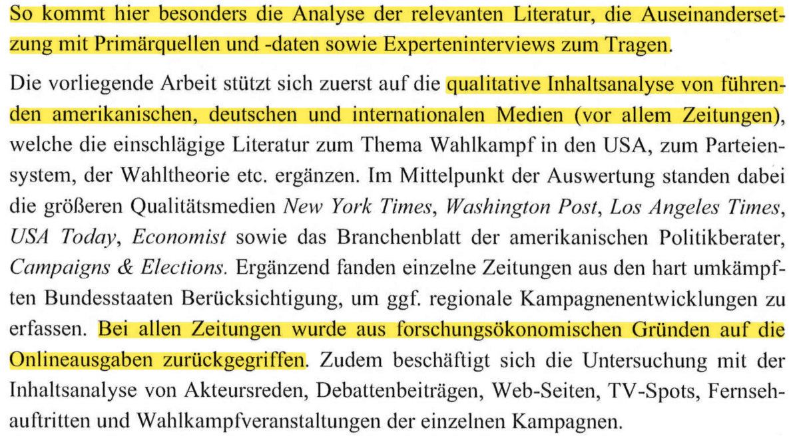
Quelle: Dissertation Voigt, S. 30
Aber gerade hier hat Voigt häufig von Sekundärquellen plagiiert, was identische Zitierfehler in den Sekundärquellen und bei Voigt deutlich belegen. Häufig fehlen im Literaturverzeichnis von Voigt auch Angaben wie Jahrgang, Heftnummer und Seitenzahlen, siehe etwa dieses Beispiel:
Quelle: Dissertation Voigt, S. 316

Die Zitierweise von Primärquellen aus Sekundärquellen war Mario Voigt allerdings bekannt. Er wusste, dass man Primärliteratur auch aus Sekundärliteratur rezipieren darf, sofern die Primärliteratur nicht oder nur sehr schwer erhältlich ist und wie dies zu kennzeichnen ist, siehe etwa dieses Beispiel:

Quelle: Dissertation Voigt, S. 277

Die Sekundärzitierform „zit. in“ kommt in der Dissertation insgesamt 22 mal vor. Dass sie bei den Plagiaten hingegen nie vorkommt, ist ein (weiteres) starkes Indiz für bewusste Täuschung durch Mario Voigt.

Literaturverzeichnis mit zumindest 100 in der Doktorarbeit ansonsten nicht zitierten Quellen
(Zusätzlicher Verdacht auf zahlreiche Quellenplagiate)

Das Literaturverzeichnis der Dissertation von Mario Voigt enthält eine große Anzahl von ansonsten in der Doktorarbeit nicht zitierten Quellen. In einer wissenschaftlichen Arbeit muss jede im Literaturverzeichnis genannte Quelle mindestens einmal im Fließtext (bzw. in den Fußnoten des Fließtexts) zitiert worden sein. Andernfalls müsste explizit darauf hingewiesen werden, etwa in der Überschrift zum Beispiel in der Form „Zitierte und weiterführende Literatur“ oder es müsste eine entsprechende Trennung vorgenommen werden.
Dieses künstliche Aufblähen des Literaturverzeichnisses (auch gerade im Verbund mit den vielen Sekundärplagiaten) kann als weiteres Indiz für einen Täuschungsversuch gewertet werden. Womöglich wollte Voigt eine weit umfangreichere Literaturarbeit vortäuschen, als er sie tatsächlich geleistet hat.

Tabelle der 100 anderswo nicht zitierten Quellen
S. 301 Bereits den ersten Eintrag im Literaturverzeichnis hat Mario Voigt an keiner Stelle im Fließtext oder in den Fußnoten erwähnt.
S. 302
S. 302
S. 302
S. 302
S. 302
S. 302
S. 302
S. 302
S. 302
S. 303
S. 303
S. 303
S. 303
S. 303
S. 203
S. 303
S. 303
S. 304
S. 304
S. 304
S. 305
S. 305
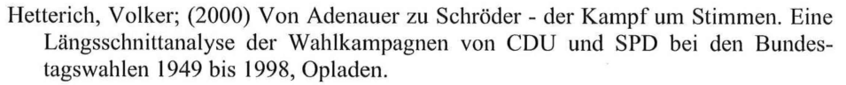
S. 305
S. 305
S. 305-306
S. 306
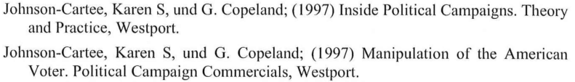
S. 306 Auf S. 44 seiner Dissertation gibt Voigt eine Referenz zu „Johnson-Cartee und Copeland 1997“ an, die er aber von Strohmeier abgeschrieben hat. Strohmeier verwies auf „Manipulation of the American Voter“, sodass der obere Eintrag dann unzitiert ist.
S. 306
S. 306 Auffällig ist hier, dass die Vornamen der beiden anderen Ko-Autoren fehlen.
S. 307
S. 307
S. 307
S. 307
S. 307
S. 308
S. 308
S. 309
S. 309
S. 308 Falscher Erscheinungsort und fehlendes „The“ im Titel. Die von Voigt zitierte Neuauflage aus dem Jahr 2001 ist bei Transaction Publishers in New Brunswick (New Jersey) erschienen. Der Erscheinungsort „Englewood Cliffs“ (von Voigt zudem falsch „Engelwood“ geschrieben) trifft hingegen nur auf die Erstausgabe von 1970 zu, diese ist im Verlag Prentice Hall erschienen.
S. 309-310 Falscher Erscheinungsort. „Palgrave“ (Palgrave Macmillan) ist der Name des Verlags, nicht der Erscheinungsort. Der korrekte Erscheinungsort für diese Ausgabe ist New York (alternativ Basingstoke, UK).
S. 310
S. 310
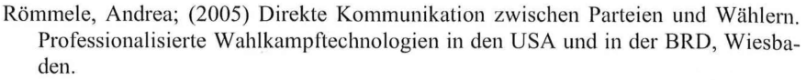
S. 310
S. 310
S. 310 Falsches Erscheinungsjahr und falscher Erscheinungsort, richtig ist 2001 in New York.
S. 311 Korrekt ist „Basingstoke“ statt „Basingsstoke“.
S. 311
S. 311
S. 311
S. 311 Zwei Zitierfehler: „The“ statt „a“ wäre korrekt gewesen, und „Optimists“ statt „Optimist“ wäre korrekt gewesen.
S. 312
S. 312
S. 312 Das Werk wurde von James A. Thurber zusammen mit Candice J. Nelson herausgegeben. Die Nennung der Ko-Herausgeberin fehlt.
S. 312
S. 312
S. 312
S. 313
S. 314
S. 315 Zitierfehler und unwahrscheinlich, dass dieser ältere Titel Voigt tatsächlich vorgelegen ist.
S. 315
S. 315
S. 316
S. 316
S. 316
[...]
S. 316 und S. 317 Zweifache Zitation desselben Beitrags in Ko-Autorschaft
S. 317
S. 317
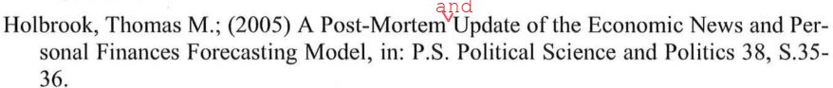
S. 317
S. 318
S. 318
S. 319
S. 320
S. 321 Ungenau: Keine Heftnummer und keine Seitenangabe
S. 321 Zwei Zitierfehler
S. 321
S. 321 Der Aufsatz endet bereits auf Seite 818. Voigt könnte den Titel aus dem Literaturverzeichnis von Robert Denton: „The 2004 Presidential Campaign. A Communication Perspective“ (2000) abgeschrieben haben, weil auch dort die falsche Seitenzahl 819 angegeben ist und Voigt diese Quelle sehr oft verwendet hat.
S. 322
S. 322
S. 323
S. 324
S. 324
S. 325 Zwei Zitierfehler
S. 325
S. 325
S. 325
S. 325
S. 326
S. 326
S. 326
S. 327
S. 328
S. 329
S. 329

S. 330
S. 330
S. 330
S. 330
S. 330
S. 330

Gesamturteil

In der Dissertation von Mario Voigt konnten bislang nachgewiesen werden:

- 265 Textplagiatsfragmente, darunter zahlreiche Übersetzungsplagiate aus dem Englischen
- Indizien für eine partielle Empirie-Fälschung auf Basis eines plagiatorischen Vorgehens bei den Experteninterviews
- Erhebliche Fraglichkeit der tatsächlichen Durchführung einer „qualitativen Inhaltsanalyse“ sowie behaupteter weiterer Inhaltsanalysen
- Mindestens 100 in der Doktorarbeit anderswo nicht zitierte Quellen im Literaturverzeichnis, damit zusätzlicher Verdacht auf Quellenplagiate

Das vordergründig (das heißt bei oberflächlicher Rezeption) wissenschaftlich erscheinende Werk entpuppt sich nach genauer Rekonstruktion als
groß angelegte Wissenschaftssimulation, die sowohl qualitativ als auch quantitativ einen Vergleich zum Plagiat von Karl-Theodor zu Guttenberg
nicht zu scheuen braucht.

Dafür spricht auch das Faktum, dass bei Abschluss dieser zweiten Untersuchung rund 20 weitere Plagiatsfragmente zur Diskussion standen, die hier noch nicht dokumentiert wurden. Die Untersuchung könnte also erneut fortgesetzt werden.

Erklärung zur Irrtumswahrscheinlichkeit und Unbefangenheit

Plagiatsprüfungen und Überprüfungen auf die Einhaltung der Regeln guter wissenschaftlicher Praxis sind immer mit einer Rest-Irrtumswahrscheinlichkeit behaftet. Der Sachverständige hat bei Befunderhebung und Gutachten-Erstellung so sorgfältig und objektiv wie möglich gearbeitet.

Der Gutachter ist Sachverständiger für wissenschaftliche Redlichkeit mit den Schwerpunkten Plagiats-, Titel- und Gutachtenprüfung. Er ist u.a. Autor
der Bücher „Das Google-Copy-Paste-Syndrom. Wie Netzplagiate Ausbildung und Wissen gefährden“ (Heise, 2. Auflage, 2008) und „Wissenschaftlichen Textbetrug erkennen. Plagiate | Ghostwriting | KI“ (Edition Tandem, 2024) und hat bislang mehr als 200 Plagiatsfälle aus Wissenschaft, Politik und Journalismus dokumentiert. Seit 2007 ist er professionell mit der Erstellung von Gutachten und dem damit verknüpften Einsatz spezialisierter Software beschäftigt und hat seitdem hunderte Sprachwerke überprüft. Das Spektrum der zu begutachtenden Texte reichte dabei von Dissertationen bis zu Patentschriften, von Projektexposees bis zu Gerichtsgutachten.

Der Gutachter ist mit dem Verfasser des hier überprüften Sprachwerks nicht bekannt. Er hat dieses Gutachten nach objektiven Parametern und wissenschaftlichen Standards sowie unabhängig von möglichen persönlichen, politischen oder wirtschaftlichen Einflussfaktoren erstellt. Sein Prüfmaßstab folgt einzig der wissenschaftlichen Literatur, den Normen guter wissenschaftlicher Praxis sowie der einschlägigen Judikatur.

Dieses Gutachten wurde im Auftrag der AfD-Fraktion im Thüringer Landtag erstellt.

plagiatsgutachten.com arbeitet ohne KI-generierte und/oder -optimierte Textbausteine.
Alle Datenbankabfragen haben menschliche Experten und nicht eine KI durchgeführt.

Mitarbeit: N.N. und N.N. vom Team Weber

Mit freundlichen Grüßen

Privatdozent Mag. Dr. Stefan Weber

Salzburg, 19.05.2026

